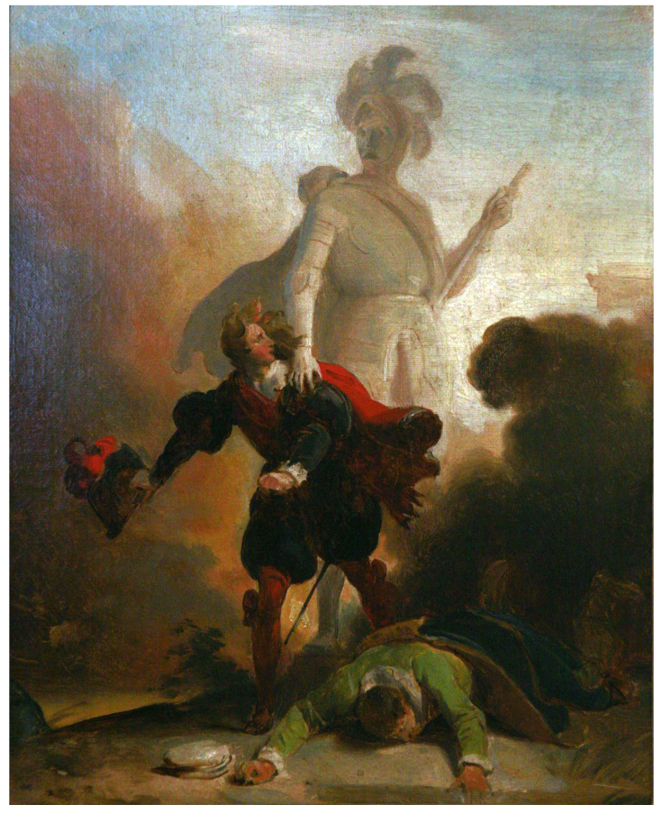
LACAN
Le moment de conclure

1977-78

Ce document de travail a pour sources principales :

- Le moment de conclure…, fichiers « mp3 » des séances 1 à 3 et 5 à 12, disponibles sur le site de Patrick Vallas

- Le moment de conclure…, version CHOLLET sur le site E.L.P.

- Le moment de conclure…, version « rue Claude Bernard » sur le (superbe) site de Pascal GAONAC’H : Gaogoa

Les références bibliographiques privilégient les éditions les plus récentes.
Les schémas sont refaits.

N.B. Ce qui s’inscrit entre crochets droits [ ] n’est pas de Jacques LACAN.

Table des séances

Leçon 1 15 Novembre 1977
Leçon 2 13 Décembre 1977
Leçon 3 20 Décembre 1977
Leçon 4 10 Janvier 1978
Leçon 5 17 Janvier 1978 Pierre Soury
Leçon 6 14 Février 1978
Leçon 7 21 Février 1978 Pierre Soury
Leçon 8 14 Mars 1978 Pierre Soury
Leçon 9 21 Mars 1978 Pierre Soury
Leçon 10 11 Avril 1978
Leçon 11 18 Avril 1978 Jean-Claude Terasson
Leçon 12 09 Mai 1978

15 Novembre 1977 Table des séances

J'avais là un bon prétexte de ne pas faire mon séminaire, que je n'ai pas la moindre envie de faire.
Bien entendu, malgré tout, ça ne serait qu'un prétexte.
Qu'est-ce que vous êtes gentils de vous déranger comme ça pour ce que j'ai à vous dire !
Voilà, j'ai intitulé mon séminaire - vous entendez ? - j'ai intitulé mon séminaire cette année « Le moment de conclure ».

Ce que j'ai à vous dire je vais vous le dire, c'est que la psychanalyse est à prendre au sérieux bien que ça ne soit pas une science. C'est même pas une science du tout. Parce que l'ennuyeux…
comme l'a montré surabondamment un nommé Karl POPPER
…c'est que ce n'est pas une science parce que c'est irréfutable. C'est une pratique. C'est une pratique qui durera ce qu'elle durera.

C'est une pratique de bavardage. Aucun bavardage n'est sans risques.
Déjà le mot « bavardage » implique quelque chose. Ce que ça implique est suffisamment dit par le mot « bavardage ».
Ce qui veut dire qu'il n'y a pas que les phrases - c'est-à-dire ce qu'on appelle les propositions - qui impliquent des conséquences, les mots aussi. « Bavardage » met la parole au rang de baver ou de postillonner. Elle la réduit à la sorte d'éclaboussement qui en résulte. Voilà.

Ça n'empêche pas que l'analyse a des conséquences : elle dit quelque chose. Qu'est-ce que ça veut dire : « dire » ? « Dire » a quelque chose à faire avec le temps.L'absence de temps - c'est une chose qu'on rêve - c'est ce qu'on appelle « l'éternité ».
Et ce rêve consiste à imaginer qu'on se réveille. On passe son temps à rêver…
on ne rêve pas seulement quand on dort
…l'inconscient, c'est très exactement l'hypothèse qu'on ne rêve pas seulement quand on dort.

Je voudrais vous faire remarquer que ce qu'on appelle « le raisonnable » est un fantasme. C'est tout à fait manifeste dans le début
de la science. La géométrie euclidienne a tous les caractères du fantasme. Un fantasme n'est pas un rêve, c'est une aspiration.
L'idée de la ligne, de la ligne droite par exemple, c'est manifestement un fantasme. Par bonheur, on en est sorti.
Je veux dire que la topologie a restitué ce qu'on doit appeler le tissage.

L'idée de voisinage, c'est simplement l'idée de consistance, si tant est qu'on se permette de donner corps au mot idée. C'est pas facile. Il y a quand même des philosophes grecs qui, à l' idée, ont essayé de donner corps.
Une idée, ça a un corps : c'est le mot qui la représente. Et le mot a une propriété tout à fait curieuse, c'est qu'il fait la chose.
J'aimerais équivoquer et écrire c'est qu'il « fêle a chose », ce n'est pas une mauvaise façon d'équivoquer.

User de l'écriture pour équivoquer, ça peut servir parce que nous avons besoin de l'équivoque précisément pour l'analyse.
Nous avons besoin de l'équivoque - c'est la définition de l'analyse - parce que - comme le mot l'implique - l'équivoque est
tout de suite versant vers le sexe. Le sexe - je vous l'ai dit - c'est un dire. Ça vaut ce que ça vaut, le sexe ne définit pas un rapport.

C'est ce que j'ai énoncé en formulant qu'il n'y a pas de rapport sexuel. Ça veut seulement dire que chez l'homme…
et sans doute à cause de l'existence du signifiant
…l'ensemble de ce qui pourrait être rapport sexuel est un ensemble…
on est arrivé à cogiter ça, on ne sait d'ailleurs pas très bien comment ça s'est produit
…est un ensemble vide.

Alors c'est ce qui permet bien des choses. Cette notion d'ensemble vide est ce qui convient au rapport sexuel.
Le psychanalyste est un rhéteur - pour continuer d'équivoquer, je dirai qu'il « rhétifie », ce qui implique qu'il rectifie - l'analyste est un rhéteur, c'est-à-dire que rectus, le mot latin, équivoque avec la « rhétification ». On essaie de dire la vérité.
On essaie de dire la vérité, mais ça n'est pas facile parce qu'il y a de grands obstacles à ce qu'on dise la vérité, ne serait-ce
qu'on se trompe dans le choix des mots. La Vérité a affaire avec le Réel et le Réel est doublé, si l'on peut dire, par le Symbolique.

Ιl m'est arrivé de recevoir d'un nommé Michel COORNAERT…
je l'ai reçu par l'intermédiaire de quelqu'un qui me veut du bien et à qui le COORNAERT en question l'avait envoyé
…j'ai reçu de ce COORNAERT un machin qui s'appelle « Knots and links ».

C'est anglais, ce qui veut dire, parce que ce n'est pas tout simple, il faut métalanguer, c'est-à-dire traduire, on ne parle jamais d'une langue que dans une autre langue. Si j'ai dit qu'il n'y a pas de métalangage, c'est pour dire que le langage, ça n'existe pas. Il n'y a que des supports multiples du langage qui s'appellent « lalangue », et ce qu'il faudrait bien, c'est que l'analyse arrive - par une supposition - arrive à défaire par la parole ce qui s'est fait par la parole.

Dans l'ordre du rêve qui se donne le champ d'user du langage, il y a une bavure, qui est que FREUD appelle ce qui est en jeu,
le Wunsch - c'est un mot, comme on le sait, allemand - et le Wunsch dont il s'agit a pour propriété qu'on ne sait pas
si c'est un souhait, qui de toute façon est en l'air, un souhait adressé à qui ? Dès qu'on veut le dire, on est forcé de supposer
qu'il y a un interlocuteur, et à partir de ce moment-là, on est dans la magie. On est forcé de savoir ce qu'on demande.

Mais justement, ce qui définit la demande, c'est qu'on ne demande jamais que par ce qu'on désire…
je veux dire : en passant par ce qu'on désire
…et ce qu'on désire, on ne le sait pas. C'est bien pour ça que j'ai mis l'accent sur le désir de l'analyste.

Le sujet supposé savoir - d'où j'ai supporté, défini le transfert - supposé-savoir quoi ? Comment opérer ?
Mais ça serait tout à fait excessif que dire que l'analyste sait comment opérer. Ce qu'il faudrait, c'est qu'il sache opérer convenablement, c'est-à-dire qu'il se rende compte de la portée des mots pour son analysant, ce qu'incontestablement il ignore.
De sorte qu'il faut que je vous trace ce qu'il en est de ce que j'ai appelé, j'ai avancé sous la forme du nœud borroméen.

Quelqu'un qui n'est autre - il faut bien que je le nomme - que J.Β. LEFEBVRE-PONTALIS a accordé une interview au Monde.
Ιl aurait mieux fait de s'abstenir. Ιl aurait mieux fait de s'abstenir parce que ce qu'il a dit ne vaut pas cher :
à ce qu'il paraît que mon nœud borroméen serait une façon d'étrangler le monde, de faire suffoquer. Ouais ! Bon.

Voilà quand même ce que je peux verser au dossier de ce nœud borroméen.
Ιl est bien évident que c'est comme ça que ça se dessine :

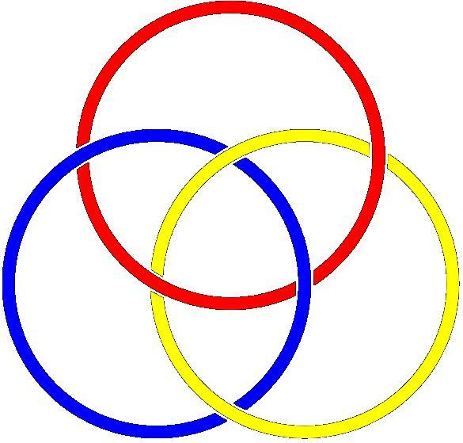

je veux dire qu'on interrompt - parce qu'on projette les choses - on interrompt ce dont il s'agit, c'est-à-dire une corde.
Une corde, ça fait un nœud, et je me souviens qu'il y eût un temps où le nommé SOURY fit reproche…
à quelqu'un qui est ici présent
…fit reproche d'avoir fait ce nœud de travers. Je ne sais plus très bien comment il l'avait fait effectivement.

Mais disons qu'ici on a bien le droit, puisque le nœud borroméen a pour propriété de ne pas nommer chacun des cercles
d'une façon qui soit univoque. Dans le nœud borroméen, vous avez ceci, ce qui fait que vous pouvez désigner chacun de ces cercles par le terme que vous voudrez, je veux dire qu'il est indifférent que ceci soit appelé I.R.S. ici, à condition de ne pas abuser,
je veux dire de mettre les trois lettres, vous avez toujours un nœud borroméen.

Supposez qu'ici, nous désignions comme distincts le R et le S, à savoir le Réel et le Symbolique, il reste le troisième qui est l'Imaginaire. Si nous nouons, comme c'est ici représenté : le Symbolique avec le Réel, ce qui bien sûr serait l'idéal, à savoir,
que puisque les mots font la chose, la Chose freudienne, la Crachose freudienne, je veux dire que c'est justement de l'inadéquation
des mots aux choses que nous avons affaire. Ce que j'ai appelé la Chose freudienne, c'était que les mots se moulent dans les choses.

Mais il est un fait, c'est que ça ne passe pas, qu'il n'y a ni crachat ni crachose et que l'adéquation du Symbolique
ne fait les choses que fantasmatiquement, de sorte que le lien, l'anneau que serait ce Symbolique par rapport au Réel,
ou ce Réel par rapport au Symbolique, ne tienne pas.

Je veux dire qu'il est tout à fait simple de s'apercevoir qu'à condition d'assouplir la corde de l'Imaginaire,
ce qui s'ensuit est très exactement ce par quoi l'Imaginaire ne tient pas - comme vous le voyez d'une façon manifeste –
ne tient pas, puisqu'il est clair qu'ici, passant sous le Symbolique, cet Imaginaire vient ici, et il vient ici quoique, quoiqu'il soit sous
le Symbolique. Je vous prie de vous rendre compte qu'ici c'est libre, à savoir que l'Imaginaire suggéré par le Symbolique se libère.

C'est bien en cela que l'histoire de l'écriture vient suggérer qu'il n'y a pas de rapport sexuel. L'analyse, dans l'occasion, se consume elle-même. Je veux dire que, si nous faisons une abstraction sur l'analyse, nous l'annulons. Si nous nous apercevons que
nous ne parlons que d'apparentement ou de parenté, il nous vient à l'idée de parler d'autre chose et c'est bien en quoi l'analyse,
à l'occasion, échouerait. Mais c'est un fait que chacun ne parle que de ça. La névrose est-elle naturelle ?

Elle n'est naturelle que pour autant que chez un homme, il y a un Symbolique. Et le fait qu'il y ait un Symbolique implique
qu'un signifiant nouveau émerge, un signifiant nouveau à quoi le moi, c'est-à-dire la conscience s'identifierait.
Mais ce qu'il y a de propre au signifiant, que j'ai appelé du nom d'S₁, c'est qu'il n'y a qu'un rapport qui le définisse, le rapport
qu'il a avec S₂ : S₁ → S₂. C'est en tant que le sujet est divisé entre cet S₁ et cet S₂ qu'il se supporte, de sorte qu'on ne peut pas dire
que ce soit un seul des deux signifiants qui le représente.

La névrose est-elle naturelle ? Ιl s'agirait de définir la nature de la nature. Qu'est-ce qui peut être dit de la nature de la nature ? Rien que ceci qu’il y a quelque chose dont nous avons l'imagination qu'on puisse en rendre compte par l'organique, je veux dire par le fait qu'il y ait des êtres vivants. Mais qu'il y ait des êtres vivants, non seulement ne va pas de soi, mais il a fallu élucubrer toute une genèse, je veux dire que ce qu'on a appelé les gènes, assurément veut dire quelque chose, mais ce n'est qu'un vouloir dire.

Nous n'avons nulle part présent que ce jaillissement de la lignée, soit évolutionniste, soit même à l'occasion créationniste, ça se vaut. L'élucubration créationniste ne vaut pas mieux que l'élucubration évolutionniste, puisque de toute façon ça n'est qu'une hypothèse. La logique ne se supporte que de peu de choses.

Si nous ne croyons pas d'une façon en somme gratuite que les mots font les choses, la logique n'a pas de raison d'être.
Ce que j'ai appelé le rhéteur qu'il y a dans l'analyse - c'est l'analyste dont il s'agit - le rhéteur n'opère que par suggestion.
Ιl suggère, c'est le propre du rhéteur, il n'impose pas d'aucune façon quelque chose qui aurait consistance et c'est même pour cela que j'ai désigné de l'« ex » ce qui ne se supporte que d'ex-sister. Comment faut-il que l'analyste opère pour être un convenable rhéteur ? C'est bien là que nous arrivons à une ambiguïté.

L'inconscient - dit-on - ne connaît pas la contradiction, c'est bien en quoi il faut que l'analyste opère par quelque chose qui ne fasse pas fondement sur la contradiction. Ιl n'est pas dit que ce dont il s'agisse soit vrai ou faux. Ce qui fait le vrai et ce qui fait le faux, c'est ce qu'on appelle le poids de l'analyste et c'est en cela que je dis qu'il est rhéteur.

L'hypothèse que l'inconscient soit une extrapolation n'est pas absurde, et c'est bien pourquoi FREUD a eu recours à
ce qu'on appelle la pulsion. La pulsion est quelque chose qui ne se supporte que d'être nommée et d'être nommée
d'une façon qui la tire, si je puis dire, par les cheveux, c'est-à-dire qui présuppose que toute pulsion…
au nom de quelque chose qui se trouve exister chez l'enfant
…que toute pulsion est sexuelle. Mais rien ne dit que quelque chose mérite d'être appelé pulsion, avec cette inflexion qui la réduit à être sexuelle.

Ce qui dans le sexuel importe, c'est le comique, c'est que, quand un homme est femme, c'est à ce moment-là qu'il aime, c'est-à-dire qu'il aspire au quelque chose qui est son objet. Par contre, c'est au titre d'homme qu'il désire, c'est-à-dire qu'il se supporte de quelque chose qui s'appelle proprement « bander ». Ouais.

La vie n'est pas tragique, elle est comique et c'est pourtant assez curieux que FREUD n'ait rien trouvé de mieux que de désigner du complexe d'Œdipe, c'est-à-dire d'une tragédie, ce dont il s'agissait dans l'affaire.

On ne voit pas pourquoi FREUD a désigné - alors qu'il pouvait prendre un chemin plus court - a désigné d'autre chose
que d'une comédie ce à quoi il avait affaire, ce à quoi il avait affaire dans ce rapport qui lie le Symbolique, l'Imaginaire et le Réel.
Pour que l'Imaginaire s'exfolie, il n'y a qu'à le réduire au fantasme. L'important est que la science elle-même n'est qu'un fantasme et que l'idée d'un réveil soit à proprement parler impensable.

Voilà ce que j'avais à vous dire aujourd'hui.

13 Décembre 1977 Table des séances

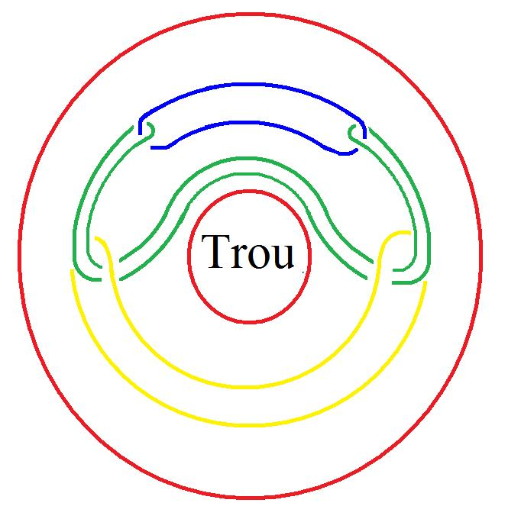

Ça, c'est pour vous indiquer que c'est un tore. C'est pour ça que j'inscris « trou ». En principe, c'est un tore à quatre.
C'est un tore à quatre tel qu'un quelconque des quatre soit retourné. Voilà le tore à quatre dont il s'agit :

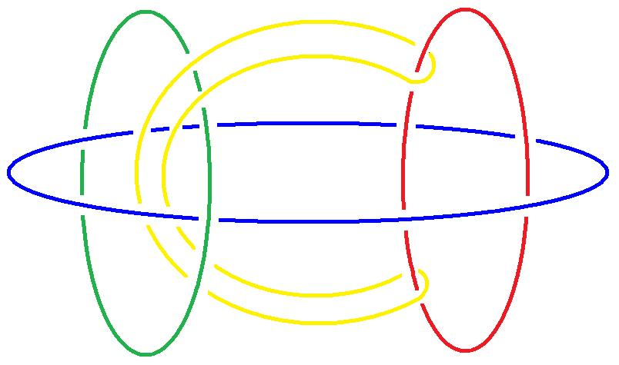
C'est SOURY qui s'est aperçu qu'en retournant un quelconque des quatre, on obtient ce que je vous montre dans la figure de gauche.

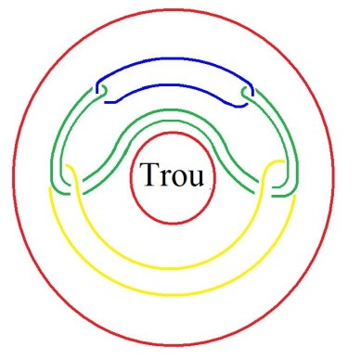 ←

En retournant un quelconque des quatre, on obtient cette figure qui consiste en un tore, à ceci près que, à l'intérieur du tore, nous ne faisons que ce qui
se présente là au tableau, à savoir des ronds de ficelle. Mais chacun, chacun de ceux que vous voyez là, chacun de ces ronds de ficelle est lui-même un tore. Et ce rond de ficelle retourné comme tore donne le même résultat.

Le même résultat, c'est-à-dire qu'à l'intérieur du tore qui enveloppe tout, chacun des ronds de ficelle - qui est pourtant un tore - chacun des ronds de ficelle…
dont je vous le répète qu'il est également un tore
…chacun de ces ronds de ficelle fonctionne de la façon que SOURY a formulée sous la forme de ce dessin.

Ceci implique une dissymétrie. Je veux dire qu'il a choisi un tore particulier pour en faire le tore tel que je viens de le dessiner.
C'est le tore qu'il a retourné - je vous prie d'y prendre garde - et à ce titre il lui a donné un privilège sur les autres tores
qui se trouvent ne figurer ici qu'à l'état de ronds de ficelle. Pourtant il est tout à fait patent que le tore qu'il a choisi,
le tore qu'il a choisi et qui pourrait se désigner par 1,2,3,4, en partant de l'arrière vers ce qui est en avant :

- celui-là est en avant,
- celui-là qui est un peu plus en avant que celui-là, je parle de celui-là, qui est un peu plus en avant, c'est pour ça que je lui mets le n°3,
- et celui-là est tout à fait en avant.

Aussi bien, comme vous le voyez - pour peu que vous ayez un peu d'imagination - comme vous le voyez, il y en a quatre,
et c'est en en choisissant un et en le retournant qu'on obtient la figure que vous voyez à gauche :

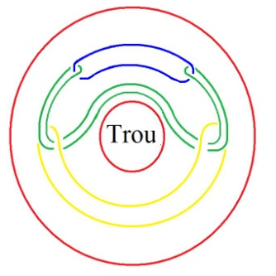←

Et cette figure est équivalente pour n'importe lequel des ronds, je veux dire des tores. Néanmoins j'objecte à SOURY ceci, qui n'est pas moins vrai, c'est à savoir qu'en retournant n'importe lequel de ce qui s'appelle nœud borroméen, on obtient la figure suivante :

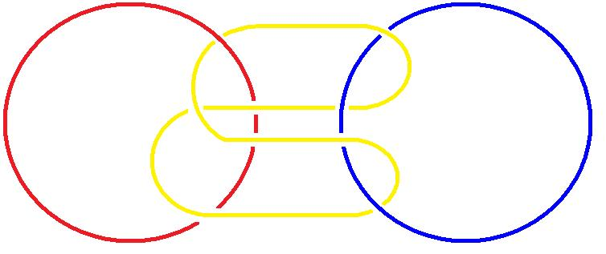 → 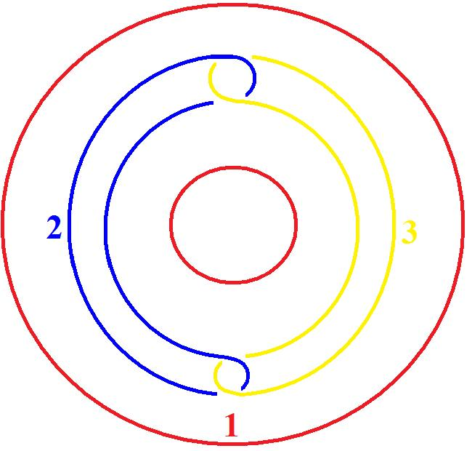

Le 2 et 3 étant indifférents, c'est de retourner ce que j'ai désigné ici comme 1, à savoir un des éléments du nœud borroméen, dont vous savez comment il se dessine :

Dans la figure qui est à droite, celle-ci :

il est tout à fait clair que les ronds de ficelle qui sont à l'intérieur, à l'intérieur du tore, et qui d'une façon équivalente
à ce que j'ai dit tout à l'heure, peuvent être figurés comme tores, ce que je fais actuellement : chacun de ces tores, retourné, enveloppe les deux autres tores.

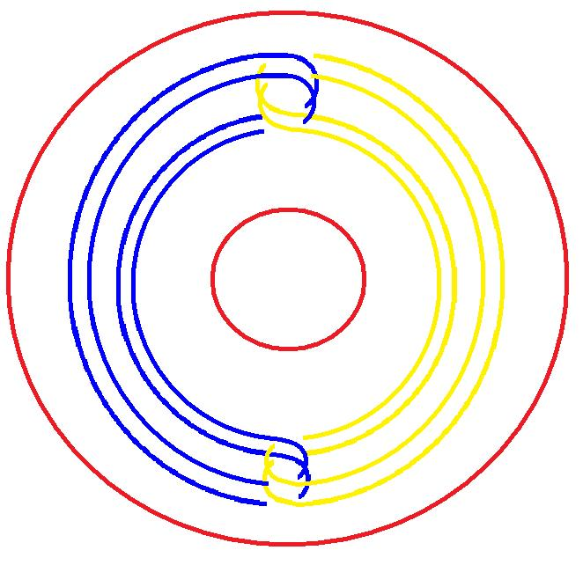

De même que ce qui est désigné en 1[rouge] ici :

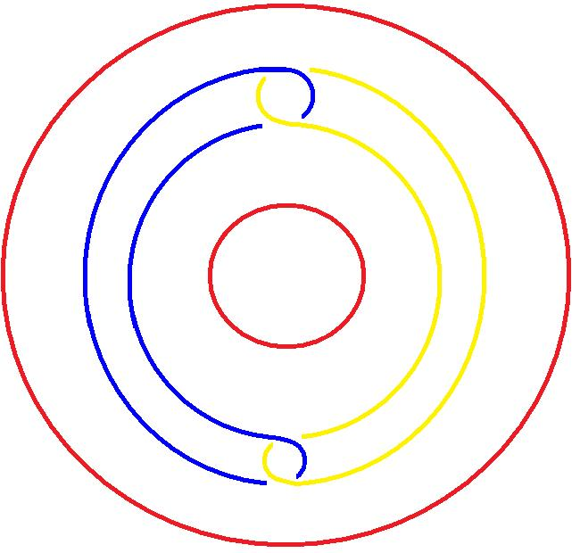

est un tore qui a pour propriété d'envelopper les deux autres, à condition qu'il soit retourné.

Ce qui donc est dans la figure de droite devient ce qui est dans la figure de gauche à condition que chacun de ces tores soit retourné.

←

Ιl est patent que les deux figures de gauche sont plus complexes que les deux figures de droite :

←

←

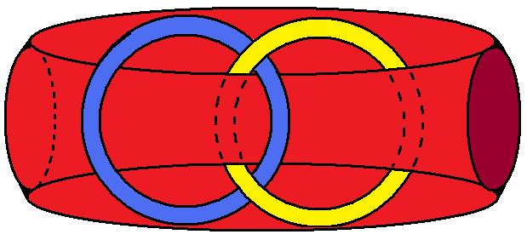← 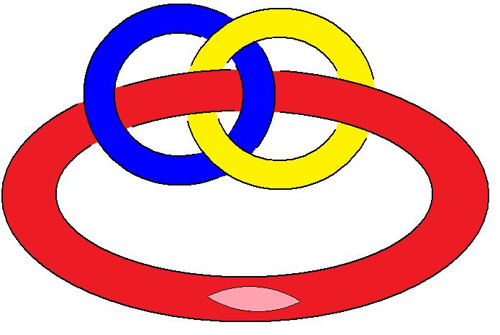

En outre ce que fait apparaître la troisième figure, c'est ceci qu'une fois retourné, le tore que j'ai désigné par 1 sur la figure,
en allant de gauche à droite, sur la figure troisième…

Quelque chose me vient, me vient à l'esprit à propos de ces tores : supposez que ce que j'ai appelé « privilégier un tore »
se passe au niveau du tore 2 par exemple.
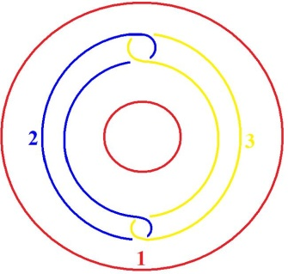 ←

Est-ce que vous pouvez imaginer ce que le tore 2 devient, en le privilégiant par rapport au tore 3, à savoir en le retournant à l'intérieur, à l'intérieur du tore que j'ai désigné du nom de 1, à savoir en privilégiant le 2 par rapport au tore 3 ?

- Dans un cas, le retournement ne changera rien au rapport du tore 2 par rapport au tore 3.

- Dans l'autre, il équivaudra à une rupture du nœud borroméen.

Ceci tient au fait que le nœud borroméen se comporte différemment selon que, sur le tore retourné, la rupture se produit d'une façon différente :

- section concentrique (2)

- section perpendiculaire (1)

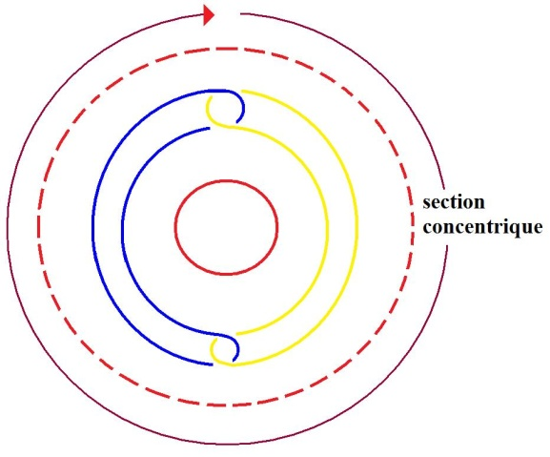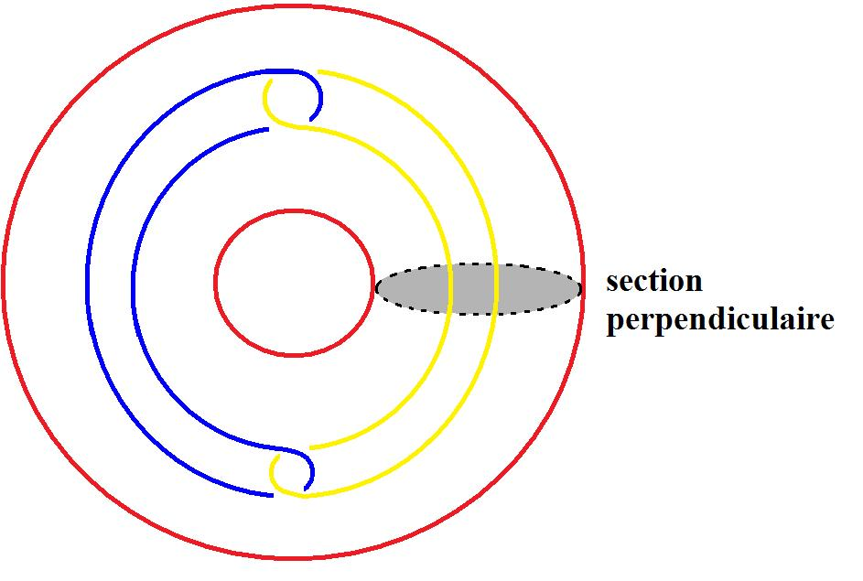

Je vais vous indiquer sur la figure de gauche ceci qui est patent…

Ceci qui est patent, c'est que :

- à sectionner le tore retourné de la façon que je viens de faire [concentrique], le nœud borroméen se défait.

- Par contre, à le sectionner de cette autre façon [perpendiculaire], dont il est, je suppose, pour vous tous évident que c'est équivalent à ce que je dessine ici, que c'est équivalent : le nœud borroméen ne se dissout pas, alors que dans le cas présent, la coupure que je viens de faire ici [concentrique] dissout le nœud borroméen.

Le privilège donc dont il s'agit n'est pas quelque chose qui soit univoque. Le retournement d'un quelconque de ce qui aboutit à la première figure, le retournement ne donne pas le même résultat selon que la coupure se présente sur le tore d'une façon telle qu'elle soit, si je puis dire, concentrique au trou ou selon qu'il est perpendiculaire au trou.

Il est tout à fait clair - ceci se voit sur la deuxième figure - il est tout à fait clair que c'est la même chose, je veux dire qu'à rompre selon un tracé qui est celui-ci [concentrique], le nœud borroméen à trois se dissout : car il est tout à fait clair que même à l'état de tore,
les deux figures que vous voyez là se dissolvent, je veux dire se séparent, si le tore retourné est coupé dans le sens que j'ai appelé longitudinal [concentrique] - alors que je peux appeler l'autre sens transversal : le transversal [perpendiculaire] ne libère pas le tore à trois, par contre le longitudinal le libère.

Ιl y a donc le même choix, le même choix à faire sur le tore retourné [nœud borroméen à quatre], le même choix à faire selon le cas :
où l'on veut, et où l'on ne veut pas, dissoudre le nœud borroméen. La figure de droite :

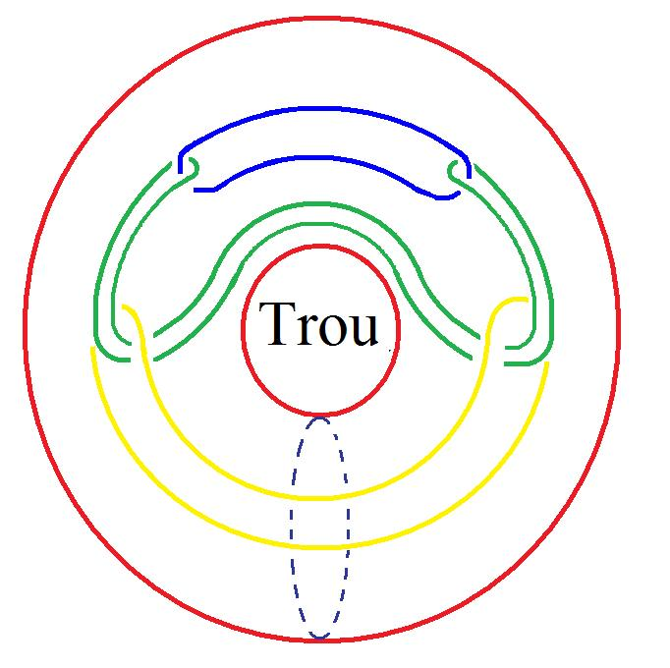

celle qui matérialise la façon dont il faut couper le tore environnant pour - je pense que vous le voyez - pour libérer les trois,
les trois qui restent, il est bien clair que, à dessiner les choses comme ça, on voit que ceci que je désigne à l'occasion de 2,
que ceci se libère du 3 et que secondairement le 3 se libère du 4

Je propose ceci, ceci qui est amorcé par le fait que dans la façon de répartir la figuration du 4, le nommé SOURY
a eu une préférence, je veux dire qu'il préfère marquer que le 4 est à dessiner comme cela :

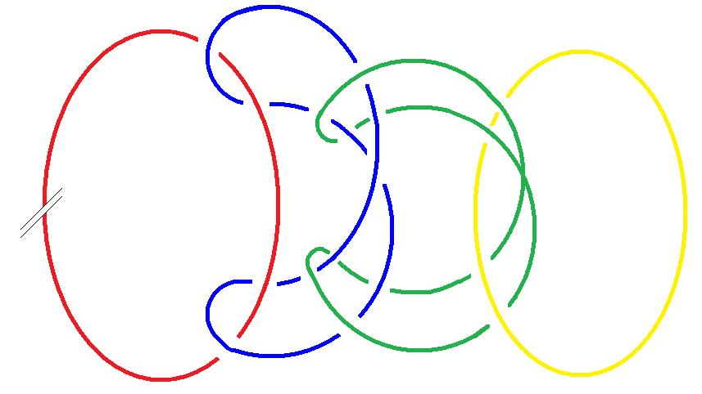

C'est également un nœud borroméen.

Mais je suggère ceci qu'il y a un nœud borroméen à 6, à 6 qui n'est pas le même qu'un nœud borroméen qui, si je puis dire,
se suivrait « à la queue leu-leu ». C'est un nœud borroméen plus complexe dont je vous montre la façon dont il s'organise, à savoir que par rapport aux deux que j'ai dessinés d'abord, ces deux sont équivalents à ce qui se produit du fait que l'un est sur l'autre,
et dans ce cas, il faut que le nœud borroméen s'inscrive en étant sur celui qui est dessus et sous celui qui est dessous.
C'est ce que vous voyez là : il est sous celui qui est dessous et sur celui qui est dessus :

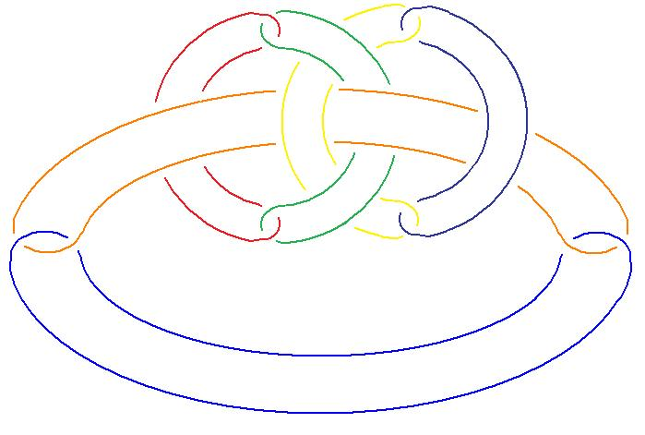

C'est pas commode, c'est pas commode à dessiner. Voilà celui qui est dessous, le troisième. Vous avez à propos de ces deux couples, de ces 2 couples qui sont figurés là, vous n'avez qu'à vous apercevoir que celui-ci est dessus, le troisième couple vient donc dessus et dessous celui qui est dessous. Je pose la question : est-ce que retourner un de ceux qui sont ici, donne le même résultat que ce que j'ai appelé la figure « à la queue leu-leu », c'est-à-dire, ainsi, celle qui se présente ainsi 1,2,3,4,5,6,
le tout se terminant par le rond qui est ici.
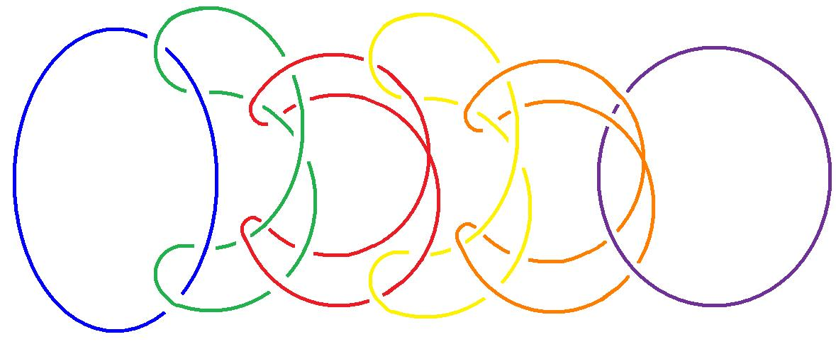

Est-ce que retourner le « 6 » ainsi fabriqué donnera le même résultat que le retournement d'un quelconque de ces trois-ci ?

Nous avons déjà une indication de réponse : c'est que le résultat sera différent. Ιl sera différent parce que la façon de retourner un quelconque de ces six que j'appelle « à la queue leu-leu » donnera quelque chose d'analogue à ce qui est figuré ici :

Par contre, la façon dont cette figure :

se retourne donnera quelque chose de différent.

Je m'excuse d'avoir mis en cause directement SOURY. Ιl est certainement tout à fait valable en ayant introduit ce que j'énonce aujourd'hui. La distinction de ce que j'ai appelé la coupure longitudinale d'avec la coupure transversale est essentielle. Je pense que vous en avez suffisamment l'indication par cette coupure ici. La façon dont est faite la coupure est tout à fait décisive.

Qu'est-ce qu'il advient du retournement d'un des six, tel que je l'ai désigné ici ?

C'est ce qui est important à savoir et c'est en le remettant entre vos mains que je désire en avoir le fin mot.

Voilà, je m'en tiendrai là pour aujourd'hui.

20 Décembre 1977 Table des séances

Je travaille dans l'impossible à dire.
- Est-ce qu'on entend ?
- Je préférerais qu'on entende, non pas du tout que j'aie des choses importantes à dire.
- Est-ce que ça fonctionne là le haut-parleur ? - Oui ?
- Bon enfin tant pis.

Dire est autre chose que parler. L'analysant parle. Ιl fait de la poésie. Ιl fait de la poésie quand il y arrive…
c'est peu fréquent - mais il est « art ». Je coupe parce que je veux pas dire « il est tard ». L'analyste, lui, tranche.

Ce qu'il dit est coupure, c'est-à-dire participe de l'écriture, à ceci près que pour lui il équivoque sur l'orthographe.

Ιl écrit différemment de façon à ce que de par la grâce de l'orthographe, d'une façon différente d'écrire, il sonne autre chose que ce qui est dit, que ce qui est dit avec l'intention de dire, c'est-à-dire consciemment, pour autant que la conscience aille bien loin.
C'est pour ça que je dis que, ni dans ce que dit l'analysant, ni dans ce que dit l'analyste, il y a autre chose qu'écriture.

Elle ne va pas loin cette conscience, on ne sait pas ce qu'on dit quand on parle. C'est bien pour cela que l' analysant en dit plus qu'il n'en veut dire. L'analyste tranche à lire ce qu'il en est de ce qu'il veut dire, si tant est que l'analyste sache ce que lui-même veut.
Ιl y a beaucoup de jeu, au sens de liberté, dans tout cela. Ça joue, au sens que le mot a d'ordinaire.

Tout ça ne me dit pas à moi-même comment j'ai glissé dans le nœud borroméen pour m'en trouver, pour m'en trouver à l'occasion serré à la gorge. Ιl faut dire que le nœud borroméen, c'est ce qui, dans la pensée, fait matière. La matière, c'est ce qu'on casse…
là aussi au sens que ce mot a d'ordinaire
…ce qu'on casse, c'est ce qui tient ensemble et est souple, à l'occasion, comme ce qu'on appelle un nœud.

Comment ai-je glissé du nœud borroméen à l'imaginer composé de tores, et de là à la pensée de retourner chacun de ces tores,
c'est ce qui m'a conduit à des choses qui font métaphore, métaphore au naturel, c'est-à-dire que ça colle avec la linguistique, pour autant qu'il y en ait une. Mais la métaphore a à être pensée métaphoriquement.

L'étoffe de la métaphore, c'est ce qui dans la pensée fait matière, ou comme dit DESCARTES : étendue, autrement dit corps.
La béance est ici comblée comme elle l'était depuis toujours. Le corps ici représenté est fantasme du corps.
Le fantasme du corps, c'est l'étendue imaginée par DESCARTES. Il y a distance entre l'étendue de DESCARTES, et le fantasme.
Ici intervient l'analyste qui colore le fantasme de sexualité.

Il n'y a pas de rapport sexuel, certes, sauf entre fantasmes. Et le fantasme est à noter avec l'accent que je lui donnais quand je remarquais que la géométrie - [Lacan écrit au tableau :] « l'âge et haut-maître hie » - que la géométrie est tissée de fantasmes, et du même coup toute science. Je lisais, récemment un machin qui s'appelle - c'est en quatre volumes - The world of mathematics.
Comme vous le voyez, c'est en anglais.

Il n'y a pas le moindre « monde des mathématiques ». Il suffit d'accrocher les articles en question. Ça ne suffit pas à faire
ce qu'on appelle un monde, je veux dire un monde qui se tienne. Le mystère de ce monde reste absolument entier.

Qu'est-ce que veut dire du même coup que le savoir ? Le savoir, c'est ce qui nous guide.
C'est ce qui fait qu'on a pu traduire le savoir en question par le mot instinct, dont fait partie ce qu'on articule comme l'appensée que j'écris comme ça, parce que ça fait équivoque avec l'appui.

Quand j'ai dit, comme ça, l'autre jour, que la science n'est rien d'autre qu'un fantasme, qu'un noyau fantasmatique,
je « suis » certes - mais au sens de « suivre » - et… contrairement à ce que quelqu'un, comme ça,
dans un article a espéré [Cf. article de J.Β. Pontalis dans Le Monde ]
…je pense que je serai suivi sur ce terrain. Ça me semble évident. La science est une futilité qui n'a de poids dans la vie d'aucun, bien qu'elle ait des effets, la télévision par exemple. Mais ses effets ne tiennent à rien qu'au fantasme qui, écrirai-je comme ça, qui « hycroit ». La science est liée à ce qu'on appelle spécialement pulsion de mort. C'est un fait que la vie continue grâce au fait de la reproduction liée au fantasme. Voilà.
L'autre jour, je vous ai fait un tore en vous faisant remarquer que c'est un nœud borroméen.

←

Je veux dire qu'il y a ici trois éléments, le tore retourné et puis les deux ronds de ficelle, que vous voyez là,
qui sont des tores également.

Et je vous ai fait remarquer que si l'on coupe ce tore comme ça, c'est-à-dire - comme je me suis exprimé - longitudinalement
par rapport au tore, ce n'est pas surprenant qu'on obtienne l'effet de coupure qui est celui du nœud borroméen.

C'est le contraire qui serait surprenant. C'est la même chose que de couper…
là je complète, puisque j'ai laissé ce nœud borroméen inachevé
…c'est la même chose que de couper comme ça :

à ceci près que dans ce cas la coupure est - contrairement à celui-ci - « perpendiculaire » à ce qu'on appelle le trou.

Mais il est bien clair que, si les choses se complètent, c'est-à-dire que ceci se recolle, à savoir qu'il se passe quelque chose ici comme une jonction, la coupure circulaire laisse le nœud borroméen intact et c'est bien la même coupure qui se retrouve là,
la même coupure que ce qui résulte de ce que j'ai appelé la coupure longitudinale. La coupure n'est rien que ce qui élimine
le nœud borroméen tout entier. C'est de ce fait quelque chose qui est réparable, à condition de s'apercevoir que le tore intéressé
se recolle, si on le traite convenablement, retourné.

Ce qu'on peut appeler la suggestion du tore…
du tore transformé, je veux dire du tore que constitue le retournement
…la suggestion du tore en remet, si je puis m'exprimer ainsi, sur la solidité du nœud.

C'est-à-dire que ce qui se voit…
à condition qu'on coupe perpendiculairement au trou
…ce qui se voit, c'est que le tore à ce moment-là maintient le nœud borroméen.

Il suffit qu'une coupure participe de la coupure dite…
comme je viens de m'exprimer
…« perpendiculaire » au trou, pour que ça retienne le nœud.

Supposez que la coupure que nous avons faite ici [II] participe de la coupure que nous avons faite ici [I]
c'est-à-dire que quelque chose s'instaure de cette nature-là [III], autrement dit que ça tourne autour du tore, je veux dire : la coupure.

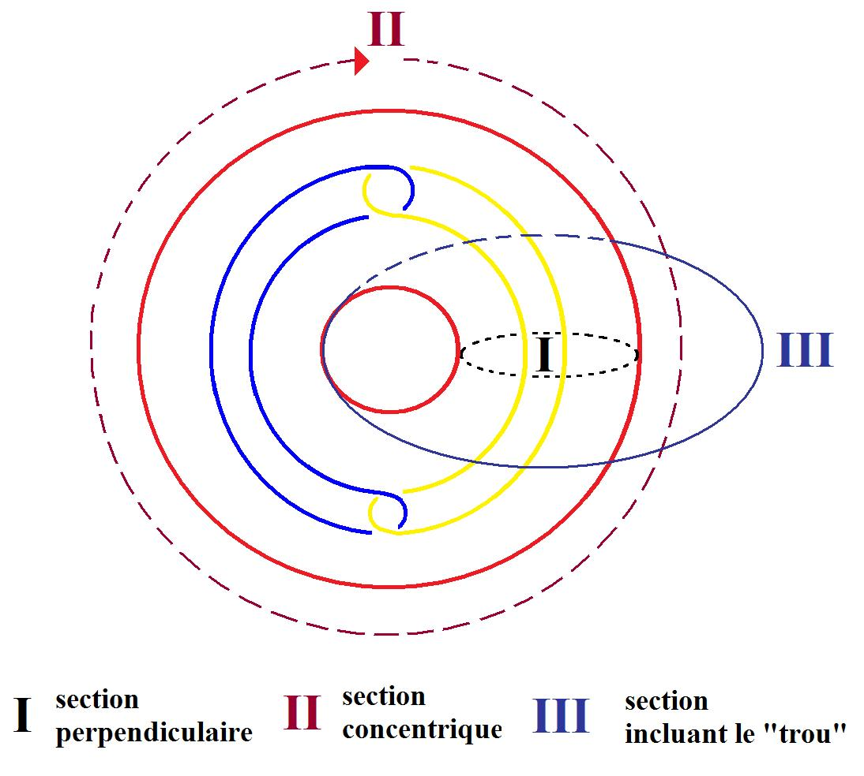

Voilà ce que nous obtenons :
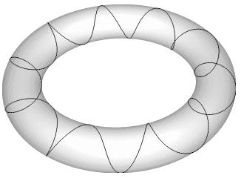

Le retournement du tore pare aux effets de sa coupure. Le fantasme de la coupure suffit à tenir le nœud borroméen.
Pour qu'il y ait fantasme, il faut qu'il y ait tore. L'identification du fantasme au tore est ce qui justifie, si je puis dire,
mon imagination du retournement du tore.

Alors là, je vais dessiner ce qu'il en est du tore que j'ai appelé l'autre jour « tore à 6 ». Et imaginez ce qui se déduit de la figuration que je viens de faire. Il y a un couple : « pulsion-inhibition ». Prenons par exemple celui-ci : « pulsion-inhibition ».
De la même façon, pour les autres, appelons le couple suivant : « principe du plaisir-inconscient ».
On voit assez de ce fait que l'inconscient est ce savoir qui nous guide que j'appelais tout à l'heure principe du plaisir.

L'intérêt, c'est de s'apercevoir que le tiers, je veux dire ce qui de ce fait s'organise de cette façon…
je vous demande pardon, ces nœuds sont toujours très difficiles à faire
…ici vous avez une façon meilleure que celle que j'ai dû rectifier là, de représenter ce que j'ai appelé principe du plaisir-savoir, pulsion-inhibition, et c'est ici que le tiers se présente comme l'accouplement du Réel et du fantasme.

C'est mettre l'accent sur le fait qu'il n'y a pas de réalité. La réalité n'est constituée que par le fantasme, et le fantasme est aussi bien
ce qui donne matière à la poésie.C'est-à-dire que tout notre développement de science est quelque chose qui, on ne sait pas
par quelle voie, émerge, fait irruption, du fait de ce qu'on appelle rapport sexuel.Pourquoi est-ce qu'il y a quelque chose
qui fonctionne comme science ? C'est de la poésie. L'aperception de ce World of mathematics m'en a convaincu.

Il y a quelque chose qui arrive à passer par l'intermédiaire de ce qui se réduit dans l'espèce humaine au rapport sexuel.
Qu'est-ce qui se réduit au rapport sexuel dans l'espèce humaine, c'est quelque chose qui nous rend très difficile la saisie de ce qu'il en est des animaux. Est-ce que les animaux savent compter ? Nous n'en n'avons pas de preuves, ce qui s'appelle des preuves sensibles.

Tout part de la numération, pour ce qu'il en est de la science. Quoi qu'il en soit, même ce qu'il en est de cette pratique,
c'est aussi bien de la poésie… je parle de la pratique qui s'appelle l'analyse.

Pourquoi est-ce qu'un nommé FREUD a réussi dans sa poésie à lui, je veux dire à instaurer un art analytique ?
C'est ce qui reste tout à fait douteux. Pourquoi est-ce qu'on se souvient de certains hommes qui ont réussi ?
Ça ne veut pas dire que ce qu'ils ont réussi soit valable.

Ce que je fais là - comme l'a remarqué quelqu'un de bon sens qui est ALTHUSSER - c'est de la philosophie. Mais la philosophie, c'est tout ce que nous savons faire. Mes nœuds borroméens, c'est de la philosophie aussi. C'est de la philosophie que j'ai maniée comme j'ai pu en suivant le courant, si je puis dire, le courant qui résulte de la philosophie de FREUD.

Le fait d'avoir énoncé le mot d'inconscient, ça n'est rien de plus que de la poésie avec laquelle on fait de l'Histoire.
Mais l'Histoire - comme je le dis quelquefois - l'Histoire, c'est l'hystérie. FREUD, s'il a bien senti ce qu'il en est de l'hystérique,
s'il a fabulé autour de l'hystérique, ça n'est évidemment qu'un fait d'histoire.

MARX était également un poète, un poète qui a l'avantage d'avoir réussi à faire un mouvement politique. D'ailleurs s'il qualifie son matérialisme d'historique, ça n'est certainement pas sans intention. Le matérialisme historique, c'est ce qui s'incarne dans l'Histoire.
Tout ce que je viens d'énoncer concernant l'étoffe qui constitue la pensée n'est pas autre chose que de dire exactement les choses de la même façon.

Ce qu'on peut dire de FREUD, c'est qu'il a situé les choses d'une façon telle que ça ait réussi. Mais ce n'est pas sûr.

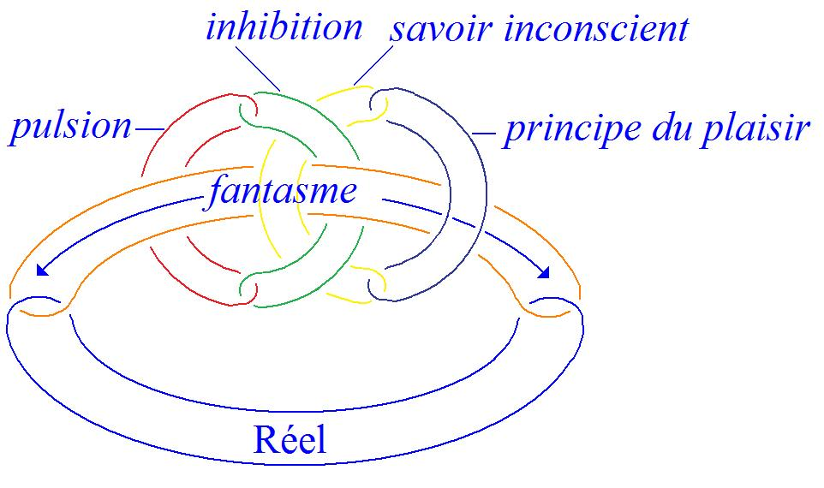

Tout ce dont il s'agit, c'est une composition, une composition telle que j'ai été amené à - pour rendre tout ça cohérent –
à donner la note d'un certain rapport entre :

- la pulsion et l'inhibition,
- et puis le principe du plaisir et le savoir, le savoir inconscient, bien entendu.

Faites bien attention que c'est ici, et qu'ici c'est le tiers élément, je veux dire que c'est là qu'il y a le fantasme et ce qu'il se trouve que j'ai désigné du Réel. Je n'ai vraiment pas trouvé mieux que cette façon d'imager métaphoriquement ce dont il s'agit dans la doctrine de FREUD. Ce qui me semble matériellement abusif, c'est d'avoir imputé tellement de matière au sexe.

Je sais bien qu'il y a les hormones, que les hormones font partie de la science, mais il est tout à fait clair que c'est là le point le plus épais et qu'il n'y a là nulle transparence.

Bien, j'en reste là.

10 Janvier 1978 Table des séances

J'ai été un peu surmené parce que samedi et dimanche il y a eu un congrès de mon École.

Comme on préférait que - enfin SIMATOS préférait - qu'il n'y ait que les membres de cette École, on a été un peu loin
et je n'en suis revenu que difficilement.

Quelqu'un - c'est quelqu'un qui parle avec moi - quelqu'un en attendait…
vu le sujet qui n'était autre que ce que j'appelle la passe
…quelqu'un en attendait quelques lumières sur la fin de la l'analyse.

La fin de la l'analyse, on peut la définir. La fin de la l'analyse, c'est quand on a deux fois tourné en rond, c'est-à-dire retrouvé
ce dont on est prisonnier. Recommencer deux fois le tournage en rond, c'est pas certain que ce soit nécessaire,
il suffit qu'on voie ce dont on est captif.

Et l'inconscient c'est ça, c'est la face de Réel…
peut-être que vous avez une idée - après m'avoir entendu de nombreuses fois - peut-être que vous avez une idée de ce que j'appelle le Réel
…c'est la face de Réel de ce dont on est empêtré.

Ιl y a quelqu'un qui s'appelle SOURY et qui a bien voulu prêter attention à ce que j'énonce concernant les ronds de ficelle,
et il m'a interrogé sur ce que ça signifie, sur ce que ça signifie qu'il ait pu écrire comme ça les ronds de ficelle.
Car c'est comme ça qu'il les écrit.

L'analyse ne consiste pas à ce qu'on soit libéré de ses sinthomes…
puisque c'est comme ça que je l'écris, symptôme
…l'analyse consiste à ce qu'on sache pourquoi on en est empêtré. Ça se produit du fait qu'il y a le Symbolique.
Le Symbolique, c'est le langage : on apprend à parler et ça laisse des traces. Ça laisse des traces et de ce fait, ça laisse des conséquences qui ne sont rien d'autre que le sinthome, et l'analyse consiste…
y a quand même un progrès dans l'analyse
…l'analyse consiste à se rendre compte de pourquoi on a ces sinthomes, de sorte que l'analyse est liée au savoir. C'est très suspect.

C'est très suspect et ça prête à toutes les suggestions. C'est bien le mot qu'il faut éviter. L'inconscient c'est ça, c'est qu'on a appris à parler, et que de ce fait on s'est laissé par le langage suggérer toutes sortes de choses.

Ce que j'essaie, c'est d'élucider quelque chose sur ce que c'est vraiment que l'analyse. On ne peut le savoir que si on me demande - à moi - une analyse. C'est la façon dont, l'analyse, je la conçois.

C'est bien pour ça que j'ai tracé une fois pour toutes ces ronds de ficelle que, bien entendu, je rate sans cesse dans leur figuration.
Je veux dire qu'ici :
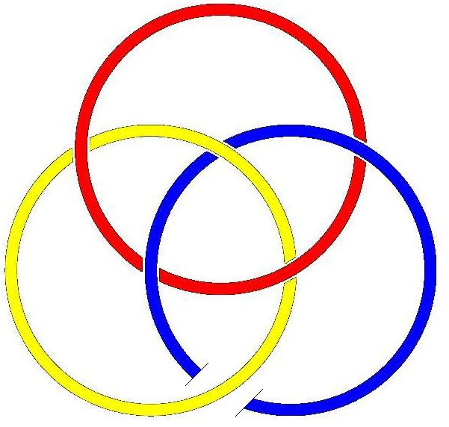

vous le voyez bien, j'ai dû faire ici une coupure et que cette coupure, je l'avais pourtant préparée, il n'en reste pas moins
qu'il a fallu que je la refasse.

Compter, c'est difficile et je vais vous dire pourquoi : c'est qu'il est impossible de compter sans deux espèces
de chiffres. Tout part du 0. Tout part du 0 et chacun sait que le 0 est tout à fait capital.

1* 2 3 4 5 6 7 8 9

0 1 2 3 4 5 6 7 8 9
Le résultat, c'est que, ici [0] c'est 1.
Voilà en quoi ça commence au 1, en quoi le 1 qui est ici [1*] et le 1 qui est là [0] se distinguent. Et bien entendu, ce n'est pas
la même espèce de chiffre qui fonctionne pour ici marquer le 1 qui permet 16. La mathématique fait référence à l'écrit,
à l'écrit comme tel. Et la pensée mathématique, c'est le fait qu'on peut se représenter un écrit.

Quel est le lien, sinon le lieu, de la représentation de l'écrit ? Nous avons la suggestion que le Réel ne cesse pas de s'écrire.
C'est bien par l'écriture que se produit le forçage. Ça s'écrit, tout de même le Réel.
Car il faut le dire : comment le Réel apparaîtrait-il s'il ne s'écrivait pas ?

C'est bien en quoi le Réel est là. Ιl est là par ma façon de l'écrire. L'écriture est un artifice.
Le Réel n'apparaît donc que par un artifice, un artifice lié au fait qu'il y a de la parole et même du dire.
Et le dire concerne ce qu'on appelle la vérité. C'est bien pourquoi je dis que la vérité on ne peut pas la dire.

Dans cette histoire de la passe, je suis conduit…
puisque la passe c'est moi qui l'ai – comme on dit - produite, produite dans mon École
…dans l'espoir de savoir ce qui pouvait bien surgir dans ce qu'on appelle l'esprit, l'esprit d'un analysant pour se constituer,
je veux dire recevoir des gens qui viennent lui demander une analyse.

Ça pourrait peut-être se faire par écrit. Je l'ai suggéré à quelqu'un, qui d'ailleurs était plus que d'accord. Passer par écrit,
ça a une chance d'être un peu plus près de ce qu'on peut atteindre du Réel que ce qui se fait actuellement, puisque j'ai tenté
de suggérer à mon École que des passeurs pouvaient être nommés par quelques-uns.

L'ennuyeux c'est que, ces écrits on ne les lira pas. Au nom de quoi ? Au nom de ceci que de l'écrit on en a trop lu.
Alors quelle chance y a-t-il qu'on le lise ? C'est là couché sur le papier, mais le papier, c'est aussi le papier hygiénique.
Les chinois se sont aperçus de ça, qu'il y a du papier dit hygiénique, le papier avec lequel on se torche le cul.
Impossible donc de savoir qui lit.

Il y a sûrement de l'écriture dans l'inconscient, ne serait-ce que parce que le rêve, principe de l'inconscient…
ça, c'est ce que dit FREUD
…le lapsus et même le trait d'esprit se définissent par le lisible :

- un rêve, on le fait, on ne sait pas pourquoi et puis après coup, ça se lit,
- un lapsus de même,
- et tout ce que dit FREUD du trait d'esprit est bien comme étant lié à cette économie qu'est l'écriture, économie par rapport à la parole.

Le lisible, c'est en cela que consiste le savoir. Et en somme, c'est court.

Ce que je dis du transfert est que je l'ai timidement avancé comme étant le sujet…
un sujet est toujours supposé, il n'y a pas de sujet bien entendu, il n'y a que le supposé
…le supposé-savoir. Qu'est-ce que ça peut bien vouloir dire ? Le supposé-savoir-lire-autrement.

L'autrement en question, c'est bien celui que j'écris - moi aussi - de la façon suivante : S(A).

Autrement, qu'est-ce que ça veut dire ? Ιl s'agit du grand Α là, à savoir du grand Autre.
Est-ce qu'autrement veut dire, autrement que ce bafouillage qu'on appelle psychologie ? Non !
« Autrement » désigne un manque. C'est de manquer autrement qu'il s'agit.

« Autrement » dans l'occasion, est-ce que ça veut dire autrement que quiconque ?
C'est bien en ça que l'élucubration de FREUD est vraiment problématique. Tracer des voies, laisser des traces
de ce qu'on formule, c'est ça qui est enseigner, et enseigner n'est rien d'autre aussi que tourner en rond.

On a énoncé, comme ça, on ne sait pas pourquoi, il y a eu un nommé CANTOR qui a fait la théorie des ensembles.
Ιl a distingué deux types d'ensemble : l'ensemble qui est dénombrable…
et - il le remarque - à l'intérieur de l'écriture, à savoir que c'est à l'intérieur de l'écriture
qu'il fait équivaloir la série des nombres entiers, par exemple, avec la série des nombres pairs
…un ensemble n'est dénombrable qu'à partir du moment où on démontre qu'il est bi-univoque.

Mais justement dans l'analyse, c'est l'équivoque qui domine. Je veux dire que c'est à partir du moment où il y a une confusion entre ce Réel - que nous sommes bien amenés à appeler Chose - il y a une équivoque entre ce Réel et le langage,
puisque le langage, bien sûr, est imparfait, c'est bien là ce qui se démontre de tout ce qui s'est dit de plus sûr.

Le langage est imparfait, y a un nommé Paul HENRI qui a publié ça chez Klincksieck, il appelle ça : Le langage : un mauvais outil. On peut pas dire mieux.

Le langage est un mauvais outil, et c'est bien pour ça que nous n'avons aucune idée du Réel.
C'est bien là-dessus que je voudrais conclure.

L'inconscient - c'est ce que j'ai dit - ça n'empêche pas de compter, de compter de deux façons qui ne sont - elles –
que des façons d'écrire. Ce qu'y a de plus Réel, c'est l'écrit, et l'écrit est confusionnel.

Voilà, je m'en tiendrai là pour aujourd'hui, puisque comme vous le voyez, j'ai des raisons d'être fatigué.

17 Janvier 1978 Table des séances

SOURY

LACAN

Ιl n'y a rien de plus dissymétrique qu'un tore. Ça saute aux yeux. Je viens de voir SOURY - où est-ce qu'il est ? Ιl est là –
je viens de voir SOURY et je lui ai fait part de cette idée. Ιl m'a aussitôt illustré ce dont il s'agit, en me marquant,
par une petite construction à lui, le bien-fondé de ce que, je ne peux pas dire : j'énonçais. Parce qu'à la vérité… Voilà !

Alors ça je vais vous le montrer, je vais le faire circuler. C'est une construction que SOURY a bien voulu faire à mon intention.
Vous allez voir qu'ici il y a un passage, qu'il y a dans ce qui est construit là, une double épaisseur, et que pour marquer l'ensemble
du papier, ici il y a une double épaisseur mais là il n'y en a qu'une, je veux dire : à ce niveau-là qui se constitue dans l'ensemble
de la feuille. Derrière donc ce qui ici fait double épaisseur, il n'y en a qu'une troisième. Voilà, je vous fais circuler ce bout de papier.

Je vous recommande de profiter de la double épaisseur pour vous apercevoir que c'est un tore. En d'autres termes, que ceci :

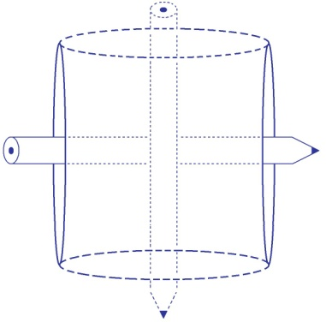
est à peu près construit comme ça :

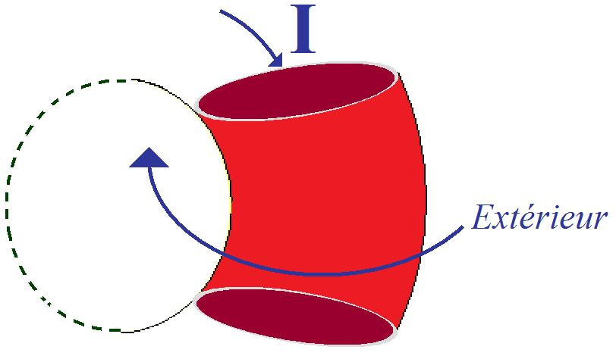
À savoir qu'on passe le doigt par ici [I], mais que là, c'est ce qu'on peut appeler l'extérieur du tore qui se continue avec le reste de l'extérieur - je vous le fais, je vous le passe - c'est ce que j'appelle dissymétrie. Voilà !

C'est ce que j'appelle aussi « ce qui fait trou », car un tore fait trou. J'ai réussi…
pas tout de suite, après un certain nombre d'approximations
…j'ai réussi à vous donner l'idée du trou. Un tore ça passe - à juste titre - pour troué.

Ιl y a plus d'un trou chez ce que l'on appelle l'« homme ». C'en est même une véritable passoire : j'entre où ?

Ce point d'interrogation a sa réponse pour « tout tétrume un »…
je ne vois pas pourquoi je n'écrirais pas ça comme ça, à l'occasion
…ce point d'interrogation - viens-je de dire - a sa réponse pour « tout tétrume un » : j'écrirais ça « l'amort ».

Ce qu'il y a de bizarre dans les…
parce que pourquoi ne pas l'écrire aussi comme ça : « les trumains », là, je les mets au pluriel
…ce qu'il y a de bizarre dans « les trumains »…
pourquoi ne pas écrire ça comme ça aussi, puisque aussi bien se servir de cette orthographe en français est justifié par le fait que « les »,
signe du pluriel, vaut bien d'être substitué à « l'être » qui n'est comme on dit qu'une copule, c'est-à-dire ne vaut pas cher. Ne vaut pas cher par l'usage qu'on « amphest » : amphigourique ! Ouais…
…ce qu'il y a de curieux, c'est que l'homme tient beaucoup à être mortel. Ιl accapare la mort !

Alors que tous les êtres vivants sont promis à la mort, il veut qu'il n'y en ait que pour lui !
D'où l'activité déployée autour des enterrements. Ιl y a même eu des gens autrefois, qui ont pris soin de perpétuer ce que j'écris « laïque hors la vie » ils ont pris soin de perpétuer ça en en faisant des momies.
Ιl faut dire que les « nés après » y ont mis bon ordre ! On a sérieusement secoué ces momies.

Je me suis informé auprès de ma fille…
parce que dans mon dictionnaire français-grec, il n'y avait pas de momies
…je me suis informé auprès de ma fille…
qui a eu la bonté de se déranger pour se décarcasser pour trouver un dictionnaire français-grec
…je me suis informé auprès de ma fille [Rires], et j'ai appris que « momie » ça se dit comme ça en grec : σκελετόν σώμα [squeleton soma ],
le corps-squelette. Précisément les momies sont faites pour conserver l'apparence du corps. Τήρητιχομενον σώμα [terétikomenon soma],
c'est aussi ce qu'elle m'a livré, je veux dire que Τήρητιχομενον σώμα [terétikomenon soma], ça veut dire « empêcher de pourrir ».

Sans doute les Égyptiens aimaient bien le poisson frais et c'est évident qu’avant d'appliquer à ce qui était mort, la momification…
c'est tout au moins la remarque qu'on m'a fait à cette occasion
…les momies, c'est pas spécialement ragoûtant. D'où le sans-gêne avec lequel on a manipulé toutes ces momies éminemment cassables. C'est à quoi se sont consacrés les « nés après ».

Ça se dit en Quetchua, soit du côté de Cuzco - Cuzco s'écrit comme ça - on y parle quelquefois le Quetchua.

On y parle le Quetchua grâce au fait que les Espagnols…
puisque tout le monde parle espagnol
…les Espagnols prennent soin de conserver cette langue.

Ce que j'appelle les « nés après » ça se dit en Quetchua : « ceux qui se forment dans le ventre de la mère » et ça s'écrit…
puisqu'il y a une écriture Quechua
…ça se dit : « Runayay ».

Voilà ce que j'ai appris avec - mon Dieu ! - ce que j'appellerai une « vélaire ». Une vélaire qui m'apprend à vêler le Quetchua,
c'est-à-dire à faire comme si c'était ma langue maternelle, à en accoucher. Ιl faut dire que cette vélaire a eu l'occasion
de m'expliquer qu'en Quechua ça passe beaucoup par le voile, ça s'aspire terriblement.

Un affreux du nom de FREUD, a mis au point un bafouillage qu'il a qualifié d'« analyse » - on ne sait pourquoi - pour énoncer
la seule vérité qui compte : il n'y a pas de rapport sexuel chez « les trumains ». C'est moi qui en ai conclu ça.
Après expérience faite de l'« analyse », j'ai réussi à formuler ça. Oui… J'ai réussi à formuler ça, non sans peine…

Et c'est ce qui m'a conduit à m'apercevoir qu'il fallait faire quelques nœuds borroméens.
Supposons que nous suivions la règle, à savoir que, comme je le dis, au-dessus de celui qui est au-dessus et au-dessous de celui qui est au-dessous. Eh bien, il est bien manifeste que - comme vous le voyez - ça ne colle pas.

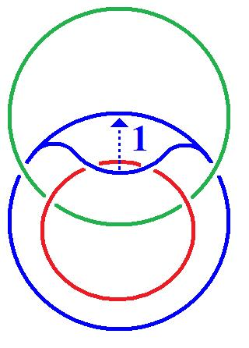
À savoir qu'il suffit que vous souleviez ça [1] pour vous apercevoir qu'il y en a un au-dessus, un au milieu et un au-dessous
et que par conséquent les trois sont libres l'un de l'autre. C'est bien pourquoi il faut que ça soit dissymétrique.

Ιl faut que ça soit comme ça, pour reproduire la façon dont je l'ai dessiné une première fois :

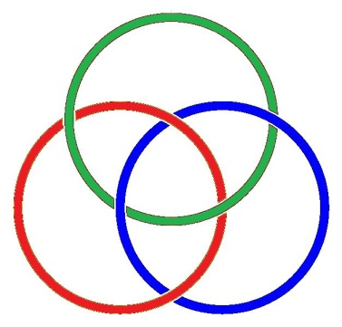

Il faut qu'ici ça soit en dessous, ici au-dessus, ici en dessous et ici en dessus. C'est grâce à quoi il y a nœud borroméen. Autrement dit, il faut que ça alterne. Ça peut aussi bien alterner dans l'autre sens, en quoi consiste très précisément la dissymétrie.

J'ai essayé de m'apercevoir de ce que comportait le fait que… autant ne pas se faire croiser le trait noir avec le trait rouge
plus de deux fois. On pourrait aussi bien le faire se croiser plus de deux fois, on pourrait le faire se croiser quatre fois,
ça ne changerait rien à la véritable nature du nœud borroméen.

Ιl y a une suite à tout ça : SOURY - qui y est pour quelque chose - a élucubré quelques considérations sur le tore.
Un tore, c'est quelque chose comme ça. Supposez que nous fassions tenir un tore à l'intérieur d'un autre :

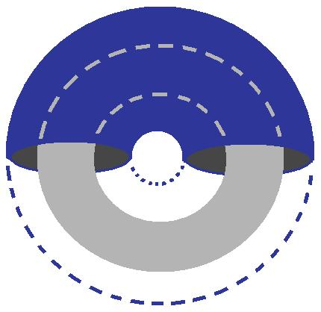

C'est là que commencent les histoires d'intérieur et d'extérieur, parce que retournons celui qui est à l'intérieur de cette façon là.
Je veux dire : ne retournons pas seulement celui-ci [bleu], mais retournons du même coup celui-là [rouge] :

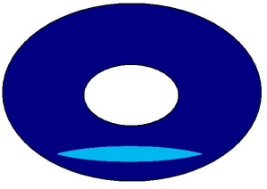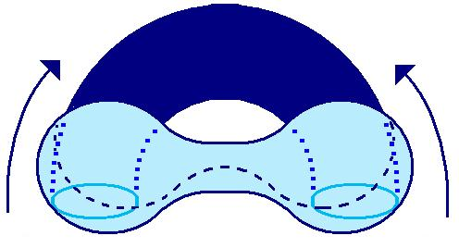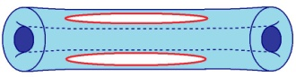

Ιl en résulte quelque chose qui va faire que ce qui était d'abord en dedans va venir au-dehors, et comme le tore en question
a un trou, ce qui est en dehors va rester en dehors et va aboutir à cette forme que j'ai appelée la « forme en trique »,
où l'autre tore va venir en dedans.
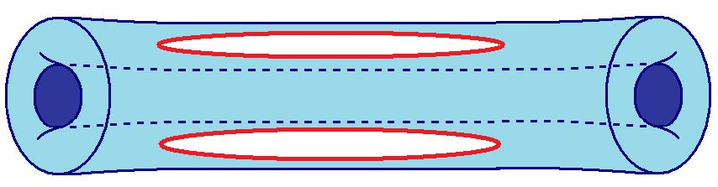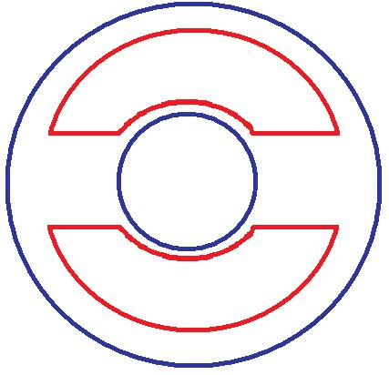

Comment est-ce qu'il faut considérer ces choses ? Ιl est très difficile de parler ici d'intérieur quand il y a un trou à l'intérieur d'un tore.
C'est tout à fait différent de ce qu'il en est de la sphère. Une sphère, si vous me permettez de la dessiner maintenant,
c'est quelque chose de comme ça.

La sphère se retourne, elle aussi. On peut définir sa surface comme visant l'intérieur. Ιl y aura une autre surface qui visera l'extérieur.
Si nous la retournons, l'intérieur sera au-dehors - par définition - de la sphère, l'extérieur sera dedans.

Mais dans le cas du tore, du fait de l'existence du trou, du trou à l'intérieur, nous aurons ce qu'on appelle une grande perturbation. Le trou à l'intérieur, c'est ce qui va perturber tout ce qu'il en est du tore. À savoir qu'il y aura dans cette trique, il y aura une nécessité à ce que ce qui est à l'intérieur devienne quoi ? Précisément le trou. Et nous aurons une équivoque concernant ce trou qui devient dès lors un extérieur.

Le fait que l'être vivant se définisse à peu près comme une trique, à savoir qu'il ait une bouche, voire un anus, et aussi quelque chose qui meuble l'intérieur de son corps, c'est quelque chose qui a des conséquences, des conséquences qui ne sont pas minces.
Ιl me semble, à moi, que ça n'est pas sans rapport avec l'existence du zéro et du un. Que le zéro ce soit essentiellement ce trou, c'est ce qui vaut la peine d'être approfondi.

J'aimerais bien qu'ici SOURY prenne la parole, je veux dire par là que s'il voulait bien parler du un et du zéro,
il m'agréerait. Ça a le plus étroit rapport avec ce que nous articulons concernant le corps. Le zéro, c'est un trou et peut-être pourra-t-il nous en dire plus long. Je parle du zéro et du un comme consistance.

Vous venez ? Je vais vous passer ça puisque aussi bien… Allons-y.

Intervention de Pierre SOURY

Sur le 0 et le 1… Sur le 0 et le 1 de l'arithmétique !

Il y a quelque chose qui est analogue au 0 et au 1 de l'arithmétique dans les « chaînes ».
Le 0 et le 1 de l'arithmétique, ils apparaissent avec des préoccupations de systématisme. C'est quand les nombres deviennent
un système de nombres, que les cas limites, les cas extrêmes, les cas dégénérés, comme le 0 et le 1, prennent un intérêt.

Donc ce qui fait exister le 0 et le 1, c'est des préoccupations de systématisme.
Dans le cas des nombres, c'est les opérations sur les nombres qui font tenir le 0 et le 1.

Par exemple, par rapport à l'« opération somme »…
par rapport à l'addition : l'« opération somme »
…le 0 apparaît comme « élément neutre »…
c'est des termes qui sont en place
…le 0 apparaît comme élément neutre et le 1 apparaît comme élément générateur.

C’est-à-dire que par somme, on peut obtenir tous les nombres à partir du 1, on ne peut obtenir aucun nombre à partir du 0, donc ce qui repère le 0 et le 1, c'est le rôle qu'ils jouent par rapport à l'addition. Alors, dans les « chaînes » il y a des choses analogues à ça. Mais alors il s'agit bien d'un point de vue systématique sur les chaînes, enfin d'un point de vue sur toutes les chaînes : toutes les chaînes borroméennes et les chaînes comme formant système.

X - Qu'est-ce que ça veut dire « systématique » ? [Rires]

Pierre SOURY

Enfin déjà je ne crois pas à la possibilité d'exposer ces choses-là. C'est-à-dire que ces choses-là tiennent dans les écritures et je crois à peine
à la possibilité de parler ces choses-là. Alors la possibilité de répondre…

Enfin, pour ces choses-là je ne crois pas que la parole puisse prendre en charge ces choses-là.

Enfin, que le systématisme ça tient dans les écritures, et que justement, tout ce qui est systématique, la parole
peut pratiquement pas le prendre en charge.

Enfin ce qui serait systématique et ce qui le serait pas, je ne sais pas. Mais c'est plutôt que ce que peuvent porter les écritures
et la parole, c'est pas la même chose. Et que la parole qui voudrait rendre compte des écritures me paraît acrobatique, scabreuse.

Alors « systématique », ce qui est typique du systématisme, c'est le nombre, c'est les nombres et l'arithmétique.
Oui ! C'est-à-dire, des nombres on ne connaît que les opérations sur les nombres, c'est-à-dire qu'on ne connaît que le système des nombres : on ne connaît pas les nombres, on ne connaît que le système des nombres.

Alors voyez, il y a un peu de systématisme dans les chaînes. Enfin, il y a quelque chose dans les chaînes qui se comporte comme la somme, comme l'addition, c'est une certaine opération d'enlacement : qui fait qu'une chaîne et une chaîne, ça fait une autre chaîne, comme un nombre et un nombre, ça fait un autre nombre.

Alors cette opération d'enlacement, je vais pas essayer de la définir, je vais pas essayer de la présenter, de l'introduire.

Mais alors, par rapport à cette opération d'enlacement, la chaîne borroméenne, la chaîne à 3 apparaît comme le cas générateur,
le cas exemplaire, le cas qui engendre tout le reste. C'est-à-dire que l'exemplarité de la chaîne à 3 pourrait se démontrer.

En s'appuyant sur un article de MILNOR qui s'appelle Links groups en anglais, l'exemplarité de la chaîne borroméenne pourrait
se démontrer, c'est-à-dire que toute chaîne borroméenne peut être obtenue à partir de la chaîne à 3.
En particulier les chaînes à un nombre quelconque d'éléments, peuvent être obtenues à partir de la chaîne à 3.
Ce qui fait que la chaîne à 3 est quelque chose qui engendre tout.

C'est quelque chose qui est générateur et qui est comparable au 1 de l'arithmétique. Au même sens où le 1 est générateur dans
le système des nombres, la chaîne à 3, borroméenne, est génératrice. Toutes les chaînes borroméennes peuvent être obtenues
à partir de la chaîne à 3, par certaines opérations.

Donc la chaîne à 3 joue le même rôle que le 1. Alors il y a quelque chose qui joue le même rôle que le 0,
c'est la chaîne à 2, qui est un cas dégénéré, enfin qui est un cas dégénéré de chaîne borroméenne.

Alors la chaîne à 2, je vais la dessiner. Je vais la dessiner parce qu'elle a été dessinée moins souvent que la chaîne à 3.
C'est une présentation plane de la chaîne à 2. C'est deux cercles pris l'un dans l'autre. On peut le faire avec les doigts.

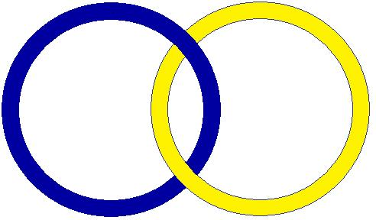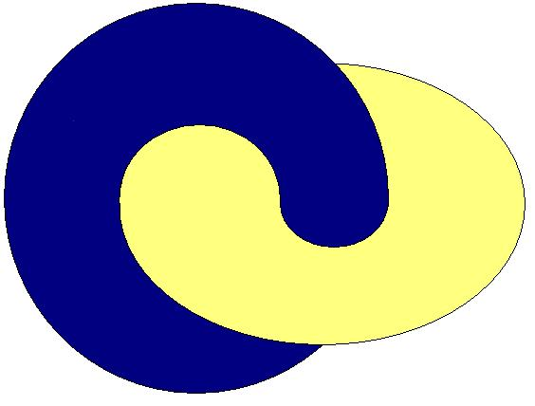

La chaîne à 2, c'est un cas dégénéré. Dans les préoccupations de systématisme, les cas dégénérés prennent de l'importance.
C'est tout à fait analogue pour le 0, enfin le 0 est un nombre dégénéré. Mais c'est à partir du moment où il y a des préoccupations de systématisme sur les nombres, que le 0 prend de l'importance.

C'est-à-dire que c'est un…
tiens, ça me permet de répondre à cette histoire de systématisme : c'est qu'un critère, un signe tout à fait de ce qui est systématique ou non-systématique, c'est selon que les cas dégénérés sont exclus ou ne sont pas exclus.
Alors je pourrais répondre :
- le systématisme c'est quand on inclut les cas dégénérés,
- le non-systématique c'est quand on exclut les cas dégénérés.
…enfin, le 0 c'est un cas dégénéré, et qui prend de l'importance.

Alors pour les chaînes, pour l'opération d'enlacement sur les chaînes, ou l'opération d'enlacement sur les chaînes borroméennes,
ce qui joue le rôle du 0, c'est la chaîne à 2. La chaîne à 2 n'engendre rien, n'engendre qu'elle-même :
la chaîne à 2 fonctionne comme le 0, c'est-à-dire que 0+0=0. Enlacer la chaîne à 2 avec elle-même, ça fait toujours la chaîne à 2.

De ce point de vue de l'enlacement, la chaîne à 4 est obtenue à partir de deux chaînes à 3, c'est-à-dire 3 et 3 font 4.
La chaîne à 4 est obtenue par enlacement de deux chaînes à 3.

Enfin, c'est analogue à l'arithmétique, mais en se repérant sur les nombres de cercles, ça fait 3 et 3 font 4.
Comme ça, ça pourrait être décrit comme 2 et 2 font 2. Enfin, le fait que 2 est neutre, est neutre ou dégénéré…
Ce sont les termes qui existent à ce sujet-là, c'est de dire « élément générateur », « élément neutre », enfin les termes dans la culture mathématique : le 1 est un élément générateur, le 0 est un élément neutre.

Je renforce un peu ces termes en disant - au lieu de dire générateur et neutre - en disant exemplaire et dégénéré.
C'est-à-dire que le 1 serait un nombre exemplaire et le 0 un nombre dégénéré.
La chaîne à 3 est la chaîne borroméenne exemplaire et la chaîne à 2 est la chaîne borroméenne dégénérée.

Dégénérée, on peut le voir de différentes façons. C'est ça ! Aussi, le fait que cette chaîne est dégénérée, on peut le voir de différentes façons : de différentes façons c'est trop ! J'ai plusieurs raisons de qualifier la chaîne à 2 de dégénérée, et plusieurs raisons, c'est trop !

Une raison, c'est que c'est l'élément neutre pour l'enlacement, c'est qu'enlacée avec elle-même, elle ne donne qu'elle-même, elle n'engendre rien d'autre qu'elle-même, elle est dégénérée au sens d'être un élément neutre par rapport à l'opération enlacement. C'est un sens.

Un deuxième sens d'être dégénérée, c'est que la propriété borroméenne dégénère à 2. La propriété borroméenne est le fait que chaque élément est indispensable : quand on enlève un élément, les autres ne tiennent plus ensemble.
Un élément fait tenir tous les autres, chacun est indispensable, tous tiennent ensemble, mais pas sans chacun.
La propriété borroméenne, ça dit quelque chose à partir de trois, mais à deux tout est borroméen.

À deux tout est borroméen parce que tenir ensemble…
enfin tenir ensemble à deux, enfin chacun est indispensable à deux
…est automatiquement réalisé. Alors qu'à partir de trois le «chacun est indispensable », n'est pas automatiquement réalisé.

C'est-à-dire que c'est une propriété qui peut être vraie ou fausse, c'est oui ou non : oui ou non une chaîne est borroméenne.
À deux, toutes les chaînes sont borroméennes. Donc la propriété borroméenne dégénère à deux.

Alors une troisième raison pour laquelle cette chaîne est dégénérée, c'est que dans cette chaîne, un cercle est le retournement de l'autre cercle. Une autre façon de le dire, c'est que ces deux cercles ont même voisinage. Enfin, ça c'est des histoires de surface.
C'est que si ces deux cercles sont remplacés par leurs deux surfaces-voisinages, c'est la même surface, et ces deux cercles ne sont que le dédoublement l'un de l'autre. C'est un pur dédoublement, c'est une pure complémentation.

Mais ça se voit sur les surfaces, ça. Ça se voit sur les chaînes de surface, et pas sur les chaînes de cercles.
Ça se voit sur les chaînes de surface qui sont associées à cette chaîne de cercles.
C'est-à-dire, si cette chaîne de deux cercles correspond à une chaîne de deux tores, cette chaîne de deux tores correspond
au dédoublement du tore.
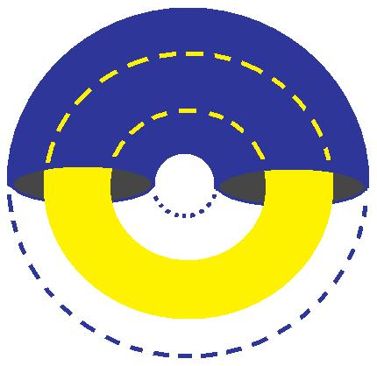

Alors ça, c'est pas évident : c'est pas évident que deux tores enlacés, c'est la même chose que deux tores qui sont le dédoublement l'un de l'autre, au même titre que le pneu et la chambre à air.
Le pneu et la chambre à air, c'est le dédoublement d'un tore en deux tores.
Deux tores qui ne sont que deux versions d'un même tore, c'est un tore dédoublé.

Que deux tores étant le dédoublement d'un tore, c'est la même chose que deux tores enlacés, c'est pas évident.
C'est le retournement qui dit ça, et le retournement c'est pas évident.
Ces deux cercles, c'est la même chose que ces deux tores, enlacés.

Ces deux tores enlacés, c'est la même chose qu'un tore dédoublé.

Et ça c'est une raison de dire que ça c'est une chaîne dégénérée. Chaîne dégénérée, parce que ça, ça fait que de dire, ce deux,
le deux de ces deux cercles, c'est que la division de l'espace en deux moitiés.

Voilà, ça, c'est un critère pour dire qu'une chaîne est dégénérée, c'est que les éléments de la chaîne ne représentent qu'une division de l'espace. Ces deux cercles-là valent pour la division de l'espace en deux moitiés.
C'est en ce sens-là que c'est dégénéré, c'est que ces deux-là, ce n'est que deux moitiés de l'espace.
Alors pourquoi deux cercles qui ne font que représenter deux moitiés de l'espace, pourquoi c'est une dégénérescence ?

Eh bien, parce que dans le cas général des chaînes, le « plusieurs-cercles » des chaînes, ne représente pas une division de l'espace en plusieurs parties, mais il se trouve qu'ici ces deux cercles ne font que représenter une division, une répartition,
une séparation de l'espace en deux parties.

LACAN

Je voudrais quand même intervenir. Intervenir pour vous faire remarquer que si vous retournez ce cercle-là par exemple,
le cercle de droite, vous libérez du même coup le cercle de gauche. Je veux dire que ce que vous obtenez, c'est ce que j'appelle « la trique ».

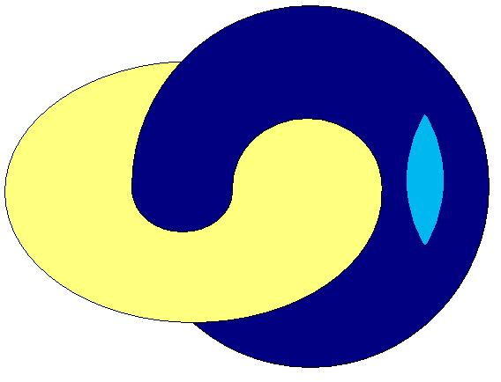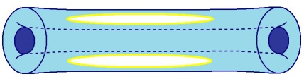

C'est-à-dire que cette trique est libre. Et c'est quand même très différent du tore à l'intérieur du tore.

Pierre SOURY

Bon, c'est différent. Mais c'est… Voilà, enfin, de désimpliquer l'un de l'autre les deux tores, ça peut se faire que par une coupure.
C'est pas seulement par retournement, par retournement on peut pas désimpliquer les deux tores.
Ce qui se verrait, par exemple, si on fait le retournement avec un petit trou, enfin par trouage.
Si on fait le retournement d'un tore par trouage, on ne peut pas, on ne peut pas désimpliquer ces deux tores.

On ne peut pas les désimpliquer, les désenchaîner, les désenlacer. C'est seulement si on fait une coupure.
Mais faire une coupure, c'est faire beaucoup plus que le retournement, faire une coupure, c'est faire plus que le trouage, et faire le trouage, c'est faire plus que le retournement.

C'est-à-dire que faire une coupure, c'est faire beaucoup plus que le retournement. On peut faire le retournement
par coupure, mais ce qui se fait par coupure n'est pas représentatif de ce qui se fait par retournement.
Et ça, ça en serait justement, enfin ça serait tout à fait un exemple c'est que par coupure on peut désimpliquer,
on peut désenchaîner l’intérieur et l'extérieur, alors que par retournement, il est pas question de désimpliquer la complémentarité de l'intérieur et de l'extérieur.

C'est que ce qui est fait par coupure, c'est beaucoup plus que ce qui est fait par retournement, bien que la coupure puisse apparaître comme une façon de faire le retournement. Là-dedans, la coupure c'est plus que le trouage, et le trouage c'est plus que le retournement.

Le retournement peut être fait par trouage.
Le trouage, non, j'hésite à dire que le trouage pourrait être fait par coupure, quand même.
Mais dans la coupure, il y a un trouage, il y a un trouage implicite dans la coupure.

LACAN

En d'autres termes, ce que vous obtenez par trouage, c'est un effet comme ça :

Pierre SOURY - Oui, oui.

LACAN

Ιl y a quelque chose qui n'est quand même pas maîtrisé, concernant ce que… C'est quand même un résultat différent de celui-là !

Pierre SOURY - Non, non. C'est la même chose.

LACAN

C'est justement sur ça « c'est la même chose », que je désirerais obtenir de vous une réponse : quand nous retournons les deux tores [l’un dans l’autre] :

nous obtenons ceci :
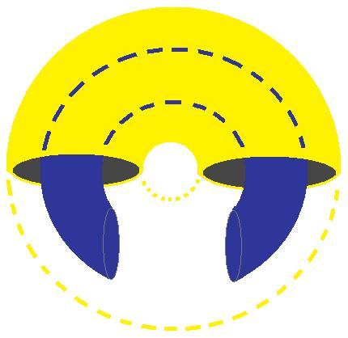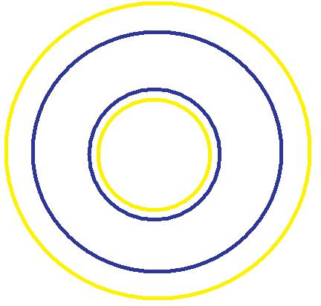

C'est quand même quelque chose de complètement différent de ça :

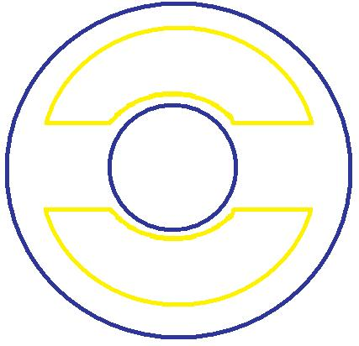

qui ressemble beaucoup plus à ça :

Ιl y a quelque chose là qui ne me paraît pas maîtrisé, parce que ceci :

c'est exactement la même chose que ça :

Pierre SOURY

Bon. Alors ça, c'est deux tores enlacés :

Ça, c'est deux tores emboîtés :

Ça, c'est deux tores enlacés :

Ça, c'est deux tores libres l'un de l'autre, indépendants :

Alors, ce qui est la même chose, c'est ça : deux tores, deux tores enlacés. Et ça c'est deux tores enlacés…

LACAN - Ceux-là ne sont pas enlacés, ils sont l'un à l'intérieur de l'autre.

Pierre SOURY

Ah bon ! Bon, bon… J'avais cru que c'était ça. Ah bon… il s'agit des deux tores : du noir et du rouge ?
Alors là il s'agit de deux tores emboîtés : un noir et un rouge emboîtés ici. Ici de deux tores emboîtés, et ici de deux tores enlacés.

LACAN

C'est ça qui dans les catégories n'est pas maîtrisé, dans les catégories d'enlacement et d'emboîtement. J'essaierai de trouver la solution.
Mais ceci est proprement semblable à l'enlacement. L'enlacement est différent !

14 Février 1978 Table des séances

Je suis un petit peu ennuyé parce qu'il se trouve que je n'ai pas l'intention de vous ménager aujourd'hui. Voilà !

Ιl y a quelque chose que je me suis demandé, et que je fais mes efforts pour résoudre. C'est quelque chose qui consiste en ceci…
peut-être qu'on entend quand même ?
…supposons quelque chose qui se présente comme ceci, en d'autres termes, qui comporte une double boucle.

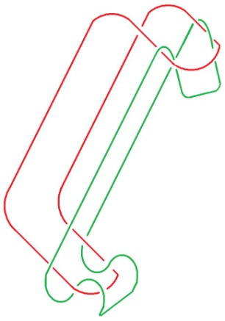

On est capable avec ça, c’est-à-dire avec cette amorce, de faire un nœud borroméen à 3.

Vous voyez bien qu'ici les deux cercles qui se trouvent être quelque chose comme ça - ce sont des cercles vus en perspective -
les deux cercles se nouent.

C'est une idée qui m'est venue, je n'étais pas sûr que ça ferait un nœud borroméen. Mais enfin, j’en ai parlé et ça s'est trouvé exact.
Ιl faut ici que vous y mettiez un peu de bonne volonté, voilà comment ça se goupille.

J'ai mis ça à l'épreuve avec le nommé SOURY que - pour l'instant - je fréquente. Je le fréquente parce qu'il me dit des choses sensées sur le sujet de ces nœud borroméens. Néanmoins je peux pas dire qu'il ne me donne pas de tintouin.
Je veux dire que pour ce nœud borroméen, il voulait à tout prix le faire à 4.

Ιl y en avait déjà à 2, pourquoi le faire à 4 ? Ceci d'autant plus qu'à 2, il ne tient pas. À 4 - me semble-t-il - il ne tiendrait pas plus.
C'est à savoir qu'il se dénouerait assurément… à moins de le faire circulaire.

Je vous ai déjà parlé de cette chaîne borroméenne circulaire. Elle suppose quelque chose qui, comme on dit, raboute le début, au commencement, et ce quelque chose qui ne peut être que le rond qui la termine et du même coup l'inaugure :

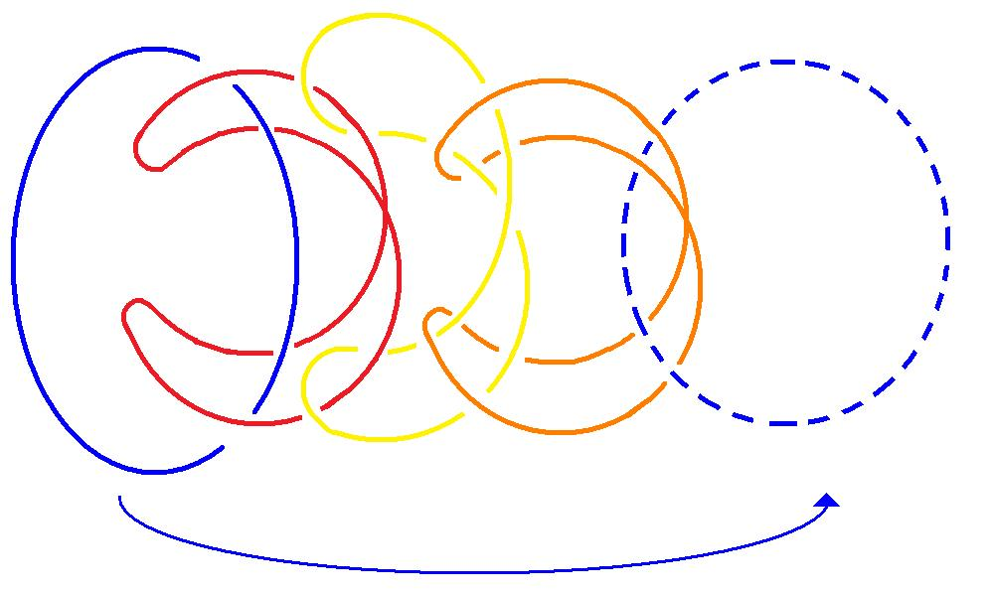

Ce nœud borroméen, celui qui s'ébauche, comme je viens de le dire, n'est pas circulaire. Plus exactement il n'est circulaire qu'à 3.
À 3, à condition de faire passer dessous l'inférieur, dessus le supérieur, nous obtenons un nœud borroméen typique, c'est-à-dire celui-ci :

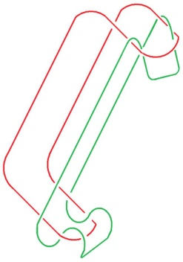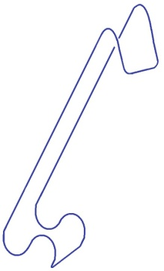

Celui-ci et celui-ci, ils se complètent comme ceci :
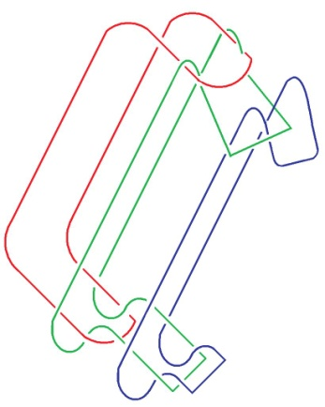
Ιl est tout à fait clair qu'à ce nœud borroméen, on ne s'est pas encore habitué. Pourquoi diable l'ai-je introduit ?
Je l'ai introduit parce qu'il me semblait que ça avait quelque chose à faire avec la clinique.
Je veux dire que le trio de l'Imaginaire, du Symbolique et du Réel, me paraissait avoir un sens.

De fait il est certain c'est quelque chose qui se goupille comme ceci, c'est-à-dire qui est le troisième, eh bien ça se noue.
Ça n'est pas évident sur la figure qui est là.

Mais si on mettait la chose que j'ai ajoutée en noir, mise en tête, je veux dire ici, on verrait que ces deux noirs peuvent s'identifier.
Je vais tâcher de vous le montrer à l'aide d'un dessin supplémentaire. C'est vraiment très compliqué. C'est à peu près ça.
C'est à peu près ça, à condition de le compléter comme ceci.
Ιl est bien évident que je suis extrêmement maladroit [Rires] pour me retrouver dans ces dessins.

Ιl y a une autre façon de le faire [Rires], c'est celle que je dois à SOURY et qui se présente à peu près comme ceci.
La façon de le faire est la suivante :
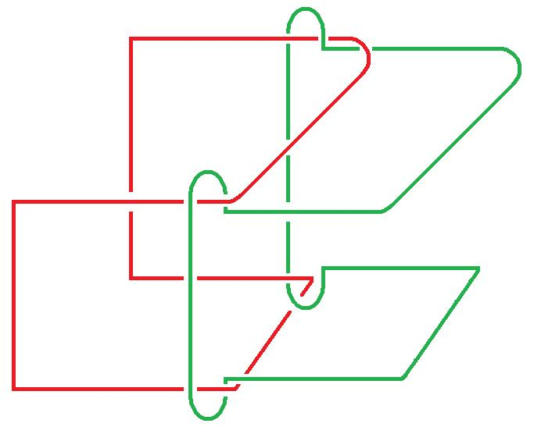

ce qui se complète dans le dessin suivant :
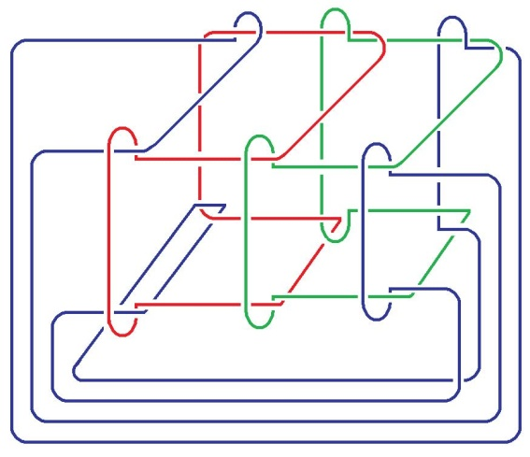

qui bien évidemment n'est pas très clair. Sachez qu'il est concevable de mettre ici le 3e dessin, je veux dire le dessin noir [bleu ici]. Peut-être, ce qui incontestablement se dénoue tel que c'est présenté ici, peut-être arriverez-vous à reconstituer ceci :
qu'ils se nouent. Je veux dire qu'il y a un nœud borroméen à 3 qui se constitue du raboutage, je veux dire du fait que ça se clôt.
Que ça se clôt exactement comme dans ce que je vous ai montré là improprement, ça se clôt exactement comme dans le cas
du nœud borroméen simple. Voilà !

Je m'excuse de n'avoir pas pu mieux préparer cette leçon.
Je tâcherai la prochaine fois de vous faire distribuer quelques dessins un peu plus clairs.

Voilà, je vous quitte là aujourd'hui.

21 Février 1978 Table des séances

Pierre SOURY

LACAN

Ιl y a un nommé MONTCENIS, c'est tout au moins ce que j'ai cru lire sur le texte qu'il m'a envoyé, il n'est pas là ? C'est vous ?
Bon, je vous remercie beaucoup d'avoir reçu ce texte qui prouve tout au moins qu'il y a des gens qui ont pu relever,
relever d'une façon convenable, les ronds de ficelle que j'ai donnés la dernière fois.

Je répète que ce dont il s'agit, c'est de quelque chose comme ça :

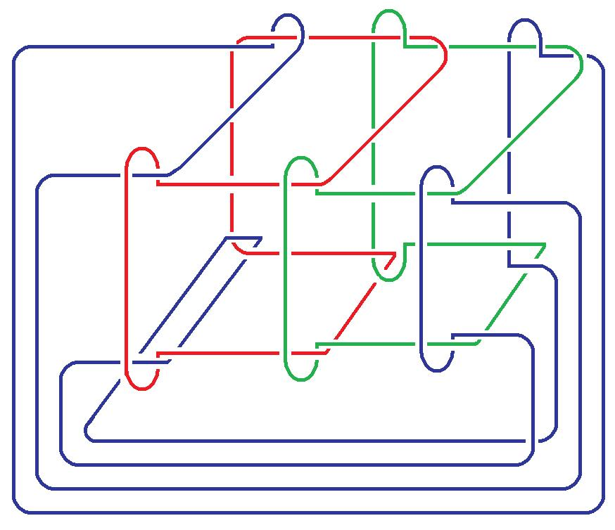

Oui, grâce à SOURY, ici présent, J'ai pu obtenir la transformation de cette chose triple que j'ai essayé de reproduire là, cette chose à trois éléments, grâce à SOURY donc, par une transformation progressive, nous avons, nous avons quelque chose qui a les mêmes trois éléments.

Et si vous considérez ce qui se trouve en haut, vous pouvez constater…
ce qui se trouve en haut sur la feuille que je vous ai distribuée, à seule fin que vous la reproduisiez
…ce qui se trouve en haut à condition que de le mettre, de le considérer, ce qui se trouve en haut, vous pouvez voir que ceci reproduit, reproduit la figure qui est ici présente. Ιl suffit simplement de vous apercevoir que ceci passe sous les trois éléments qui composent la figure. Et que ceci - à partir du moment où ce que vous voyez à droite, passe sous ce que j'ai appelé les trois éléments - ceci permet de descendre ce qu'il en est de l'élément noir et qu'on obtient cette figure-là.

Ce que je demande maintenant à SOURY, c'est comment la figure en bas peut être tripotée de façon telle qu'elle reproduise
la figure qui est en haut. Ιl a bien essayé de me figurer ce dont il s'agit, à savoir de rabattre ce qui figure en bas, sous la forme
de ce qui vient en avant, et qui pourrait donc se rabattre selon un mouvement qui déplacerait en avant ce qui paraît libre.
Je ne vois pas qu'il m'ait là-dessus convaincu. Je crois que très exactement ces deux objets sont différents.

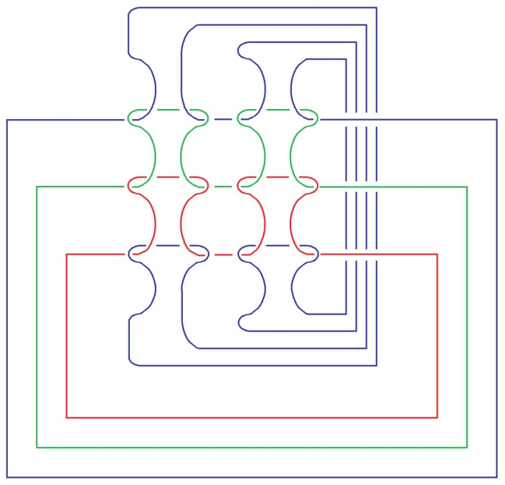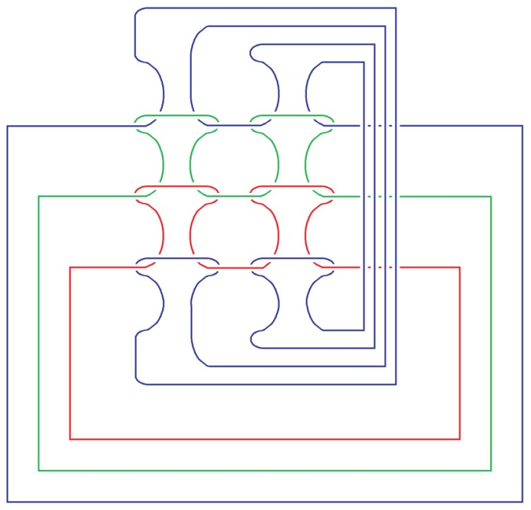

Νicole SELS - C'est le même. C'est retourné comme une crêpe.

LACAN

Je ne vois pas que ce soit retourné comme une crêpe. Je ne vois pas que ce soit le cas.

Ce qui est…
on me communique que la figure d'en haut est l'image de ce que l'on voit dans un miroir placé derrière la figure d'en bas
…c'est très précisément cette question de miroir qui différencie les deux figures, car une figure placée dans un miroir est inversée.

C'est bien ça qui fait que j'objecte à SOURY que c'est ce qu'il appelle ou ce qu'il définit par couple.
Une figure placée dans un miroir n'est pas identique à la figure primitive.

Est-ce que SOURY peut ici intervenir ?

Intervention de Pierre SOURY

Oui. Alors il y a là-dedans, il y a beaucoup d'inversions. Il y a différentes sortes d'inversions :

- il y a l'inversion « image-miroir »,

- il y a l'inversion « retourner le papier comme si c'était quelque chose en vannerie »,

- il y a l'inversion « échanger les dessus-dessous »,

- il y a l'inversion comme quoi « les mailles à l'endroit deviennent des mailles à l'envers » puisque c'est du tricot,

- il y a l'inversion comme quoi les rangées - là-dedans il y a des lignes de rangées et des lignes de mailles - il faut savoir si les lignes de rangée passent en-dessous ou en-dessus des lignes de mailles, c'est-à-dire dans le dessin du haut les lignes de mailles passent en-dessous des lignes de mailles et, dans le dessin du bas, c'est le contraire.

Alors des inversions il n'y en a pas qu'une, il y en a des quantités.
C'est une difficulté là-dedans, c'est qu'il n'y a pas qu'une inversion, il y a de multiples inversions. Bon.

LACAN - Ιl y a de multiples inversions. Ιl y en a combien ?

Pierre SOURY

Ça a tendance à proliférer [Rires].
Ici il y a une inversion principale qui est une inversion d'objet.
l'inversion principale comme quoi il y a deux objets, c'est les deux tricots toriques.

LACAN - Les deux…?

Pierre SOURY

Les deux tricots toriques. Ιl y a deux tricots toriques, ce sont deux chaînes différentes.
Ça, c'est l'inversion principale parce que c'est deux objets.
Ιl y a une autre inversion, c'est l'inversion « maille à l'endroit, maille à l'envers », c'est-à-dire les deux faces d'un tissu jersey,
les deux faces du tricot régulier…
le tricot régulier, c'est le tricot jersey qui a deux faces
…ça, c'est une inversion tout à fait importante dans la chaîne.

C'est-à-dire que là-dedans il s'agit de tricots toriques, c'est-à-dire d'un tore habillé de tricot…
habillé d'un tricot régulier, d'un tricot jersey
…et l'une des faces du tore est en mailles à l'endroit et l'autre face du tore est en mailles à l'envers. Ça, c'est une seconde inversion.

Là-dedans il y a encore d'autres inversions qui sont les inversions du tore, c'est-à-dire :
- on peut changer méridien et longitude
- ou échanger intérieur et extérieur.
J'en suis déjà à quatre inversions. Ιl y a l'inversion de retournement du tore. Ça fait cinq inversions.

Maintenant, sur la présentation plane qui est là, l'inversion principale, c'est l'inversion…
c'est pas… enfin, il y a une inversion apparente plutôt
…c'est l'inversion de dessus-dessous, c'est-à-dire que ces deux dessins se déduisent l'un de l'autre en changeant tous les dessus-dessous.

Je ne sais pas à combien d'inversions j'en suis. Dans cette présentation plane, j'aimerais y voir deux inversions :
- c'est-à-dire qu'il y a l'inversion de tricot, c'est-à-dire que dans la partie centrale, les mailles à l'endroit deviennent des mailles à l'envers, sur cette présentation plane c'est une inversion,
- et l'autre inversion, c'est cette affaire que les lignes de mailles passent dessous ou dessus les lignes de rangées.

Alors quand il y a plusieurs inversions qui se combinent… Déjà quand il y a simplement une inversion, genre gauche-droite,
on a toutes raisons de prendre gauche pour droite et réciproquement. Déjà simplement un couple, un binaire :
une inversion, on a toutes les chances de se tromper, de choisir l'un quand on veut choisir l'autre.

Quand il y a plusieurs inversions… ben c'est ce que j'appelai les binaires et la liaison des binaires.

Enfin bref ! Où j'en suis ?

Pour s'assurer, pour se faire des certitudes là-dessus, à mon avis, ça ne suffit pas de réussir à imaginer dans l'espace une déformation, parce qu'imaginer dans l'espace une déformation, on reste trop dépendant de ces inversions de couples et inversions de binaires.

Ça me paraît nécessaire par rapport à la prolifération des binaires, des couples des inversions, de faire du recensement exhaustif.
Alors le défaut de cette feuille, de ce point de vue là, c'est qu'il n'y a pas un recensement exhaustif.
C'est-à-dire pour faire le recensement exhaustif qui correspondrait à cette feuille-là, il faudrait quatre figures.

C'est-à-dire qu'il y ait les quatre combinaisons possibles, d'une part maille à l'endroit, maille à l'envers et d'autre part,
savoir si les lignes de mailles et de rangées passent au-dessus ou au-dessous l'une de l'autre.

Ιl faudrait quatre dessins pour avoir quelque chose d'exhaustif…
je répète, par rapport à ces inversions, on ne peut que s'y perdre : il y a besoin de quelque chose d'exhaustif
…donc, il manque une seconde feuille, ce qui fait qu'on a quatre dessins. Ιl y aurait quatre présentations planes.

Sur ces quatre présentations planes, alors là, ça serait la bonne mise en place pour discuter : est-ce que ces quatre présentations sont présentations de combien d'objets ?

Car il se trouve que ces quatre présentations seraient présentations de deux objets.
C’est-à-dire qu'il y a des changements de présentations qui ne changent pas l'objet.
Alors il se trouve que, sur cette feuille, il y a deux présentations du même objet.

LACAN

Ιl est - me semble-t-il - clair que si on divise cette feuille, ce qu'on voit sur la figure du bas est exactement ce qui est reproduit
en miroir par ce qui se figure dans l'image du haut.

Νicole SELS - Non, non !

LACAN – Comment ?

Νicole SELS - Si c'était en miroir, ce qui est à gauche dans l'un serait à droite dans l'autre.

LACAN

Ce sont deux objets différents, parce que l'un est l'image de l'autre en miroir. Ce que vous soutenez, c'est que ce qui se passe…
puisqu'il y a quatre inversions d'après ce que vous dites
…c'est que ça serait quatre inversions et qu'il y aurait deux objets, deux objets distincts dans ces quatre inversions.

Je ne vois ici qu'une inversion.
Je suis de l'avis de la personne qui me communique que les deux schémas représentent le même objet.

Si nous concrétisons par trois ficelles concrètes, le schéma d'en haut est l'image du schéma d'en bas, vu toujours dans un miroir mis derrière, et vice-versa. L'objet considéré n'a que ces deux schémas. Et à ce titre le schéma, le rapport de ces deux schémas,
est celui d'une image en miroir. Donc ça ne coïncide pas.

Une image en miroir ne coïncide pas avec l'objet primitif, avec la figure primitive. Ιl n'y a pas deux inversions, il n'y en a qu'une.
Ιl n'y en a qu'une, mais qui introduit une différence essentielle, c'est à savoir que la figure en miroir n'est pas identique à ce qui se voit de la figure primitive. Ιl y a une seule inversion. Voilà !

Je vais donc vous renvoyer maintenant, puisque je crois - en une matière qui n'est pas spécialement difficile - vous avoir dit
ce qu'il en est de ces deux images, une fois inversées. Et qui ne sont inversées qu'une fois.

Voilà. Je vais en rester là pour aujourd'hui.

14 Mars 1978 Table des séances

SOURY

LACAN

Quelqu'un a émis à mon sujet, l'imputation que je faisais faire de la recherche à mon auditoire, ou plus exactement
que j'y parvenais. C'est François WAHL dans l'occasion. C'est bien à quoi je devais arriver.

J'avais énoncé autrefois que « Je ne cherche pas, je trouve ».
Ce sont des mots empruntés à quelqu'un qui avait de son temps une certaine notoriété, à savoir le peintre PICASSO.
Actuellement je ne trouve pas, je cherche. Je cherche, et même quelques personnes veulent bien m'accompagner dans cette recherche.

Autrement dit j'ai évidé, si l'on peut dire, ces ronds de ficelle avec lesquels je faisais autrefois des chaînes borroméennes.
Ces chaînes borroméennes, je les ai transformées, non pas en tores, mais en tissus toriques.
Autrement dit, ce sont des tores qui portent maintenant mes ronds de ficelle.

Ce n'est pas commode parce qu'un tore, c'est une surface et qu'il y a deux manières de traiter une surface.
Une surface ça porte des traits et ces traits…
qui se trouvent être sur une des pages de la surface, autrement dit une des faces de la surface
…ces traits, c'est actuellement ce qui incarne, supporte, mes ronds de ficelle, mes ronds de ficelle qui sont toujours borroméens.

En fait le tore, il est au centre de ces traits. Ιl est fabriqué à peu près comme ça :

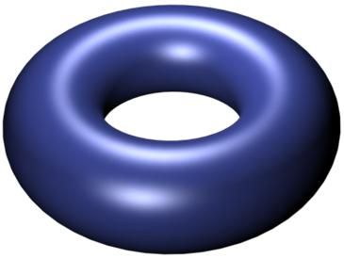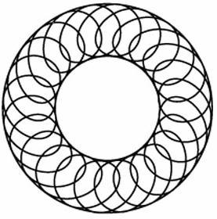

et les traits sont à la surface. Ce qui implique que le tore lui-même n'est pas borroméen.

1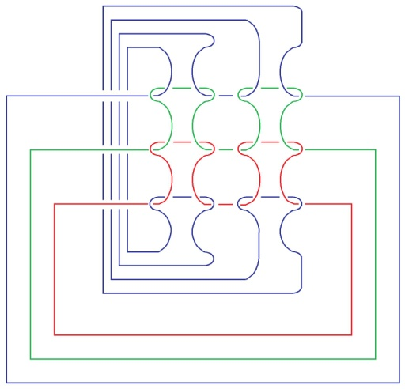 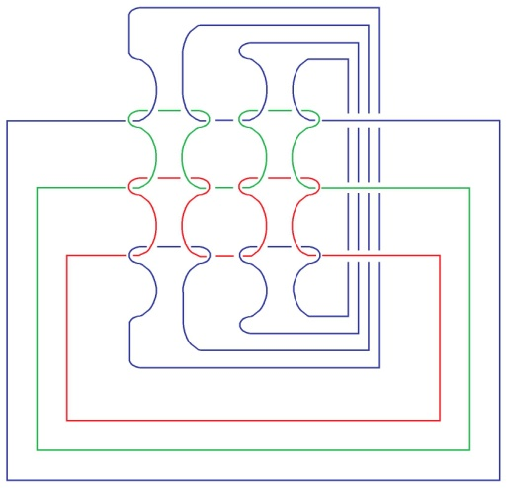3

2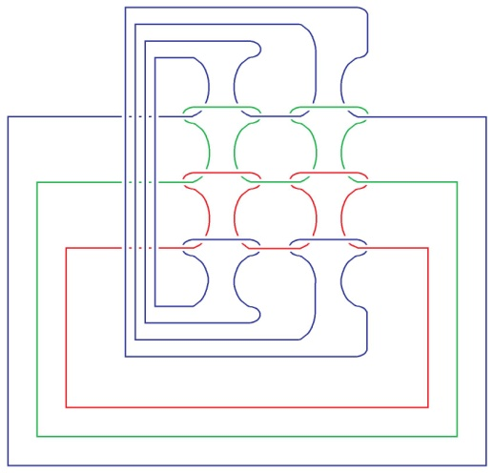 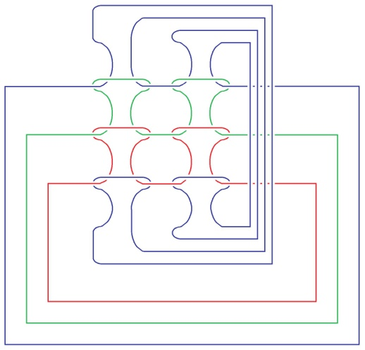4
5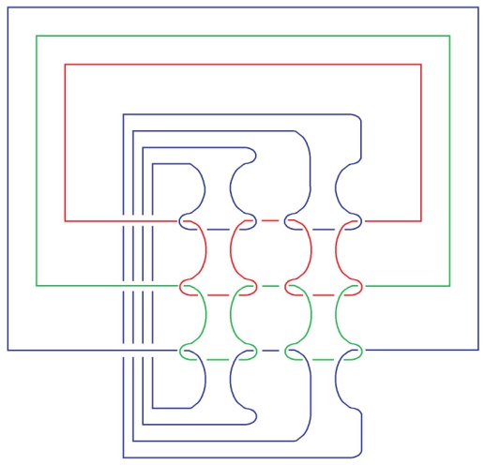 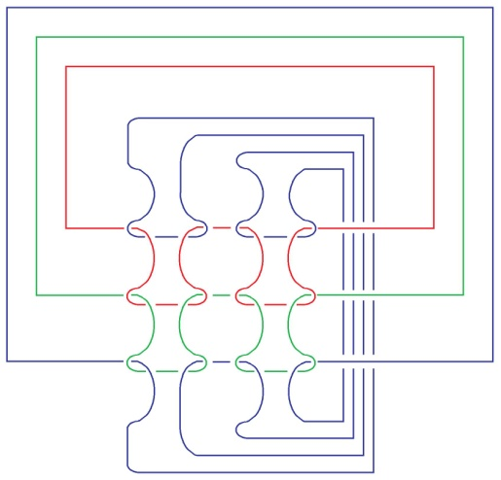7

6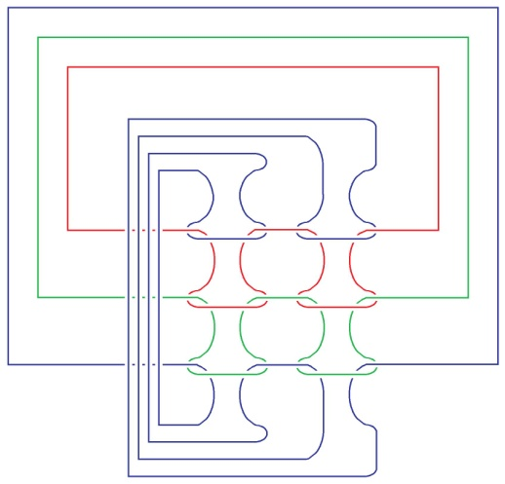 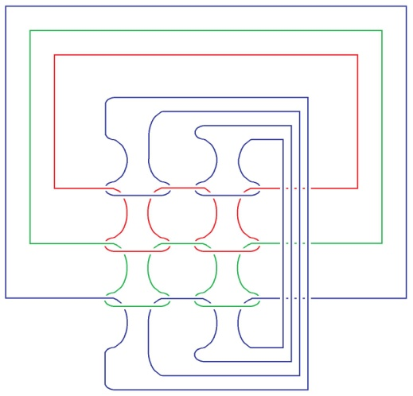8

Ça, c'est un tableau de SOURY. Ιl y distingue deux éléments. À savoir, le fait qu'un tore peut se retourner, il se retourne de deux façons. Soit que le tore soit troué, troué de l'extérieur. Dans ce cas-là, comme on peut le voir ici, il est capable de se retourner.

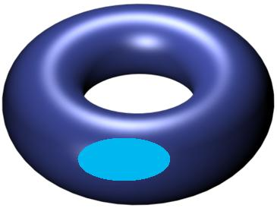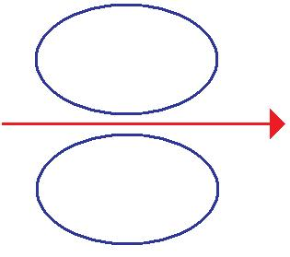

C'est-à-dire que, pour dessiner les choses comme cela, il se retourne à l'envers, et qu'il en résulte que ce dans quoi on entre,
à savoir ce que j'appellerai âme du tore, devient l'axe. À savoir que le résultat de ce retournement est quelque chose
qui se présente comme ceci en coupe. À savoir que l'âme du tore en devient l'axe. En d'autres termes, ceci vient se fermer ici
et ce dont il s'agit dans le tore devient l'axe, à savoir que l'âme est formée du reploiement du trou.

Au contraire, le retournement par coupure qui a pour effet aussi de transformer le tore en permettant - voilà la coupure -
en permettant de le retourner comme ceci, substitue également l'âme et l'axe. Ici le tore ayant ce qu'on appelle son âme,
et ici du fait de la coupure, ce qui était d'abord l'âme du tore - voilà la coupure - devenant son axe :

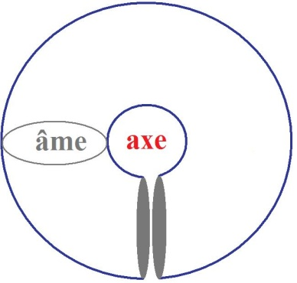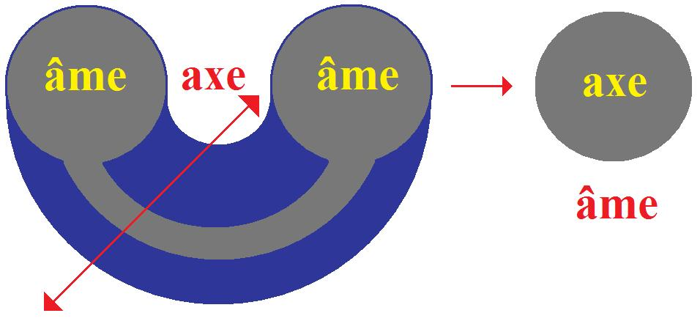

Ιl me semble, quant à moi, que les deux cas sont homogènes. Néanmoins le fait que SOURY distingue ce retournement par coupure du retournement par trou, m'impressionne. À savoir que je fais grande confiance à SOURY.
Autrement dit ce qui s'appelle ici un carrefour de bandes - on dit un carrefour de bandes - se réfère au tore troué.
Ici aussi le retournement dont il s'agit est un retournement torique, c’est-à-dire du fait d'un trou.

Je vais donner la parole maintenant à SOURY qui se trouvera en posture de défendre sa position.
Bien sûr, il y a quelque chose qui m'impressionne. C'est que le tore…
pour le dessiner comme ceci, c'est-à-dire en perspective
…le tore a pour propriété d'admettre un type de coupure qui est très exactement celui-ci :

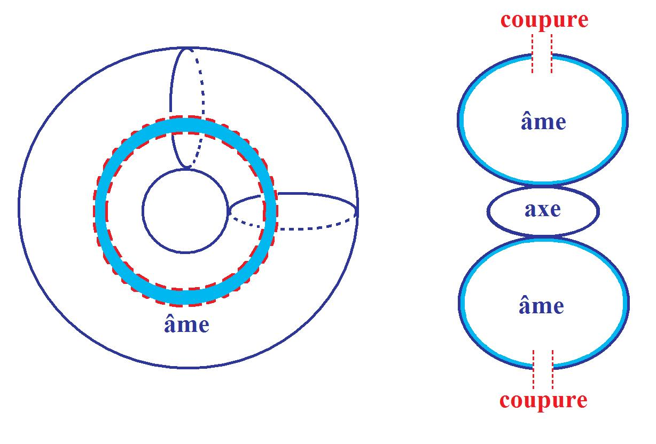

Si à partir de cette coupure on retourne le tore, c'est-à-dire qu'on fait passer la coupure par derrière le tore,
l'axe reste l'axe et l'âme reste l'âme :

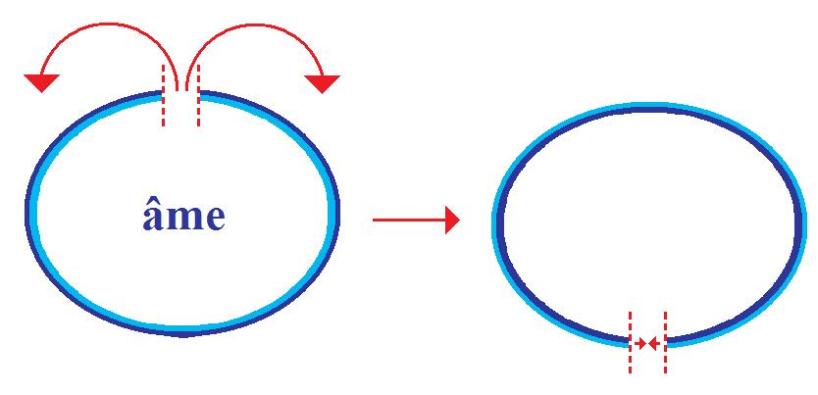

Ιl y a retournement du tore, mais sans modifier ce qui se trouve distributivement l'axe et l'âme - ceci est l'axe.
Est-ce que ceci suffit à permettre que le retournement par coupure opère autrement sur le tore ?
C'est bien ce dont je pose la question.

Et là-dessus, je vais donner la parole à SOURY qui veut bien, dans mon embarras, prendre le relais de ce dont il s'agit.

Prenez place ici…

Intervention de Pierre SOURY

J'aurais besoin du tableau aussi, j'aurai besoin de dessiner. Ιl s'agirait de la différence entre le trouage et la coupure du tore.
Et même il s'agit de la différence entre le retournement, le trouage et la coupure.

Alors je vais essayer de présenter la différence entre coupure et trouage du tore…
enfin d'abord en ne m'occupant pas que ça peut servir à faire du retournement
…simplement que couper le tore et trouer le tore, comment c'est différent.

Je dessine un tore. J'ai besoin de craies de couleur. Voilà. Alors, voici le tore.

Sur le tore… des cercles peuvent être sur le tore. Ιl y a des cercles réductibles…
des cercles réductibles c'est des cercles qui par déformation peuvent être réduits
…et il y a des cercles non-réductibles, alors comme cercle non-réductible :
- il y a le cercle méridien,
- il y a le cercle longitude,
- et il y a d'autres cercles. Voilà :
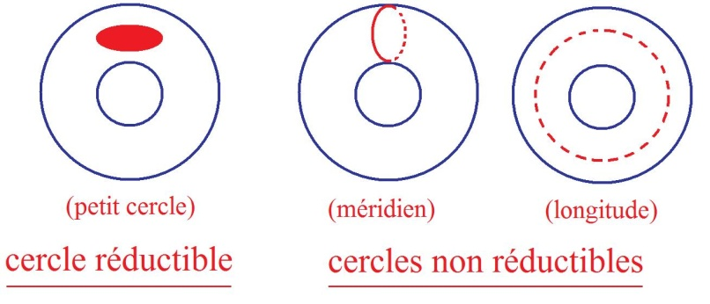

J'ai dessiné un cercle sur le tore qui n'est ni le cercle méridien, ni le cercle longitude :

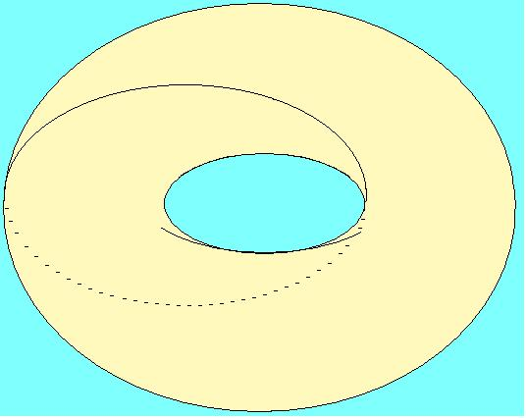

Alors lorsqu'il y a un cercle sur le tore, c'est possible de couper le long de ce cercle et le résultat… Bon alors :

- le trouage c'est ce cas-là, c'est couper le long d'un cercle réductible.

- et la coupure c'est couper le long d'un cercle non réductible.

Si on coupe le long d'un petit cercle, un cercle réductible, un petit cercle, qu'est-ce qui reste ?
Ιl reste d'une part un petit disque, le petit disque. Et d'autre part il reste une surface à bord, une surface avec bord que je dessine :

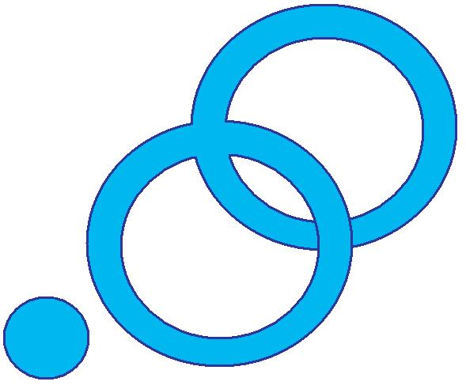

Voilà. Alors ce dessin-là représente une surface avec bord. Voilà le résultat du trouage. Dire trouage, c'est ne pas s'intéresser
au petit disque qui reste et dire que le tore troué c'est ça. Le tore troué, c'est une surface avec bord qui est dessinée ici.

Si le tore est coupé le long d'un cercle non-réductible, alors c'est ça la coupure, alors qu'est-ce qui reste ?
D'abord il ne reste qu'un seul morceau. Je vais dire ce qui reste : il reste une bande plus ou moins nouée et plus ou moins tordue.
Alors je vais dessiner ce qui reste par une coupure méridienne. Par une coupure méridienne, il reste une bande qui n'est ni nouée, ni tordue :

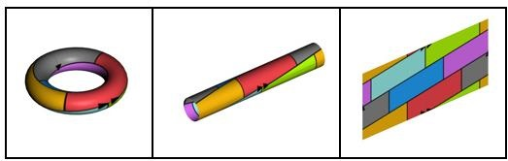

Par une coupure longitudinale aussi, il reste la même chose : une bande qui n'est ni nouée, ni tordue.

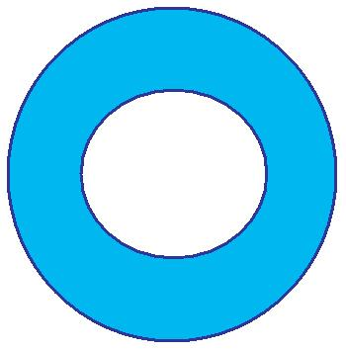

Et ça aussi ce sont des surfaces avec bord. Mais il y a quand même une différence, c'est que :
- là c'était une surface avec un seul bord,

- et ici ce sont des surfaces avec deux bords.

Si la coupure est faite le long d'un cercle pas si simple…
pas si simple que le cercle méridien ou que le cercle longitude
…alors ce qui reste c'est une bande. Ιl reste encore une bande, mais qui est plus ou moins nouée, plus ou moins tordue.

Alors par exemple, enfin pour un certain cercle, on obtient une bande qui est nouée en trèfle et qui est tordue :

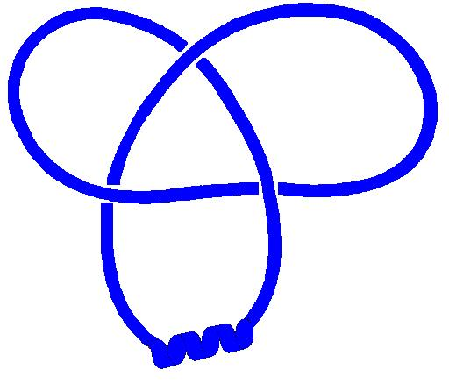

Alors la torsion… je ne me rappelle pas la torsion correspondante - donc je dessine, j'ai toutes chances de faire une erreur là, c'est-à-dire que ce n'est pas n'importe quelle torsion, mais je ne me rappelle plus quelle torsion il y a. Bon, bref c'est une bande qui est nouée et tordue et on peut séparer sa partie nouée et sa partie tordue.

C'est-à-dire que le nouage de cette bande peut être représenté par un nœud :
- bon ici le nœud de trèfle :
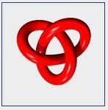

- et la torsion peut être comptabilisée, c'est un certain nombre de tours :

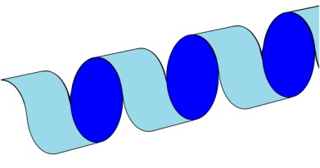

Dans le cas du trèfle, il y a une torsion de - je crois - trois tours, il y a 3 tours de torsion… enfin, si c'est pas trois, c'est six,
je peux me tromper. Donc là je n'ai pas indiqué ces choses-là pour bien montrer qu'il s'agit de bandes.

Donc le tore coupé, c'est une bande plus ou moins nouée, plus ou moins tordue, donc ça donne certains nœuds,
pas tous les nœuds, et ça donne une certaine torsion.

Ιl y a certains cercles sur le tore que Monsieur LACAN a mentionné. C'est des cercles qu'il avait mis en correspondance avec Désir et Demande. Voilà ! Ces cercles, on peut les repérer par :

- combien de fois ils tournent autour de l'âme,
- et combien de fois il tournent autour de l'axe.

Ces cercles il y en a beaucoup, mais ils peuvent être repérés et ce repérage peut être justifié. Bref !
Les cercles qu'avaient présenté Monsieur LACAN, c'est des cercles qui tournaient :
- une fois seulement, soit autour de l'axe soit autour de l'âme
- et puis plusieurs fois… [soit autour de l’âme soit autour de l’axe]

Là j'en dessine un qui tourne une seule fois autour de l'axe et plusieurs fois autour de l'âme :

Là j'en ai dessiné un qui tourne une fois autour de l'axe et cinq fois autour de l'âme.
Alors si le tore est coupé selon un cercle comme ça, le résultat est une bande qui est tordue, mais qui n'est pas nouée,
c'est-à-dire que le résultat, le tore coupé le long d'un cercle comme ça, pour celui-là un cinq, il va y avoir 5 tours
et pas de nouage, 5 tours de torsion et pas de nouage, alors…
je suis en train de me tromper, c'est-à-dire je suis en train de confondre les tours et les demi-tours,
je n'en ai pas dessiné assez. Voilà. Bon !
…alors ce que j'ai dessiné là, c'est une bande qui est tordue et qui n'est pas nouée :

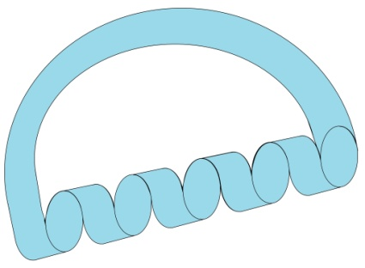

Donc les cercles qu'a mentionnés Monsieur LACAN parmi tous les cercles sur le tore, ça a été le cercle méridien
et le cercle longitude qui donnent une bande ni nouée, ni tordue et puis ces cercles-là correspondant à désir-demande,
qui donnent une bande qui est tordue et pas nouée. Pour le moment déjà, ça fait une différence entre trouage et coupure.

Alors voici ici le résultat du trouage…
il n'y a qu'une façon de trouer, alors que des façons de couper, il y en a autant qu'il y a de cercles sur le tore
alors voilà le résultat du trouage, voilà le résultat de la coupure.

- Ici le résultat du trouage, c'est une surface avec bord qui n'a qu'un seul bord.
- Le résultat de la coupure, ce sont des surfaces à deux bords, mais c'est une surface spécialement simple, puisque c'est une bande.

Ça, c'est déjà une façon de montrer la différence entre trouage et coupure, c'est que le tore troué et le tore coupé, ce n'est pas la même chose.

Maintenant par rapport au retournement.

Je vais m'engager dans : dire les différences entre trouage et coupure par rapport au retournement.
D'abord quelque chose, c'est que couper le long d'un cercle… disons :

- dans la coupure le trouage est implicite,
- c’est-à-dire que dans « couper » le trouage est implicite,
- c'est-à-dire dans la coupure il y a beaucoup plus que d'enlever seulement un petit trou.

La coupure peut être présentée comme quelque chose d’en plus par rapport au trouage.
C'est-à-dire qu'on peut faire un trouage d'abord, et à partir de ce trouage, couper.

La coupure donc peut être décomposée en deux temps d'abord trouer et ensuite couper à partir du trouage.

Et donc ça peut être fait ici, c'est-à-dire que ça, c'est le tore troué, bon, eh bien, la coupure peut être obtenue…
enfin si c'est considéré comme deux étapes, première étape trouer, deuxième étape couper à partir du tore troué
…la coupure peut être montrée là-dessus, c'est-à-dire sur le tore troué.

Alors je vais montrer, je vais indiquer, sans le dessiner, les coupures les plus simples. Mettons une coupure méridienne…
dans le tore troué, la distinction méridien-longitude s'est perdue
…mettons enfin une coupure méridienne, ça peut être par exemple de couper ici [1].

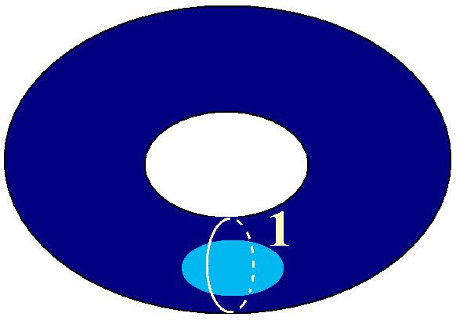

Bon je vais le dessiner quand même. Voilà, mettons ça, c'est une coupure méridienne.
Alors là-dessus, on peut voir qu'il reste une bande, c'est-à-dire qu'une fois coupé ici [1], la coupure ici laisse ça :

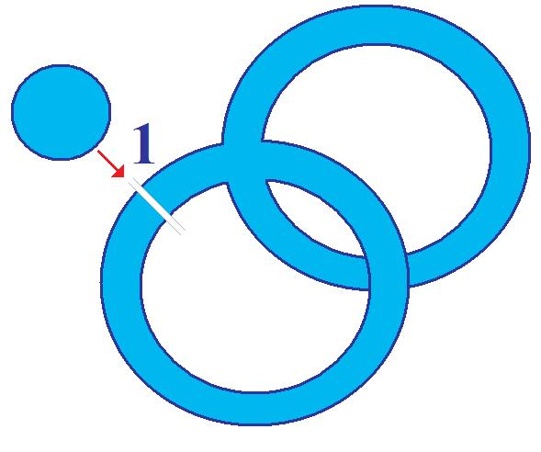

Alors on peut éventuellement imaginer les déformations là-dessus, comme quoi ceci peut se résorber
et ceci peut se résorber et ce qui reste c'est bien une bande :

Donc on peut retrouver à partir du tore troué que la coupure méridienne laisse une bande.
De même si ça avait été une coupure longitudinale, la coupure longitudinale aurait aussi laissé une bande.
Je vais effacer cette coupure que j'ai faite là, pour dessiner une coupure moins simple, une coupure selon un cercle
qui n'est pas au plus simple. Alors je vais faire la coupure, je vais dessiner une certaine coupure. Je dessine d'abord.
J'ai peur de me tromper quand même. Alors j'ai fait une coupure qui repart du bord du trou, enfin j'ai fait une coupure
qui s'enclenche à partir du bord du trou du trouage, alors je l'ai enclenchée ici :

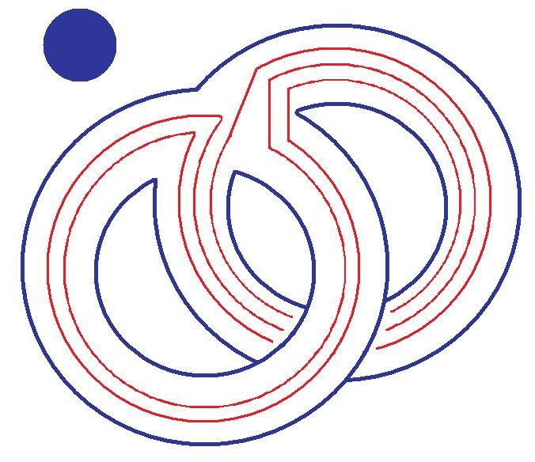

Voilà, un cercle. C'est un cercle qui fait deux tours autour de l'axe, enfin deux tours et trois tours puisque, une fois le tore troué, la distinction de l'intérieur et de l'extérieur est perdue et la distinction de l'âme et de l'axe est perdue.
Perdue ? Pas tout à fait perdue, je vais y arriver, mais on ne peut plus distinguer méridien et longitude.

Alors j'ai dessiné une coupure du tore troué. Et à partir de ce dessin, avec de la patience, c'est possible de restituer la bande nouée et tordue qui sera obtenue. En dessinant sur le tore troué, par des procédés de dessin, on peut arriver à savoir le résultat de la coupure. C'est-à-dire qu'ici, j'ai choisi un cercle qui tourne deux fois d'une part et trois fois d'autre part,
parce que le résultat de cette coupure-là, ce sera un nouage en trèfle.

Ça, c'est une coupure qui n’est pas la plus simple et le résultat est une bande qui est nouée et qui est tordue.
Donc dans la coupure, le trouage est implicite. On peut le dire autrement c'est que couper le tore c'est faire beaucoup plus que trouer.
C’est-à-dire que l'espace du trouage qui est créé, il est largement créé, à l'occasion d'une coupure. Donc tout ce qui peut se faire par trouage peut se faire par coupure. En particulier le retournement qui peut se faire par trouage peut se faire par coupure.

Mais par coupure, il y a des retournements, il y a d'autres retournements qui sont possibles.
Ιl y a certains retournements qui ne sont pas possibles par trouage et qui sont possibles par coupure.
Alors je vais dire la différence entre les retournements permis par coupure et permis par trouage.

Je vais effacer la partie droite. Pour pouvoir distinguer ça, il y a besoin de différenciation, c'est-à-dire, j'ai besoin de différencier l'âme et l'axe par des couleurs. Alors je vais utiliser bleu et rouge pour l'âme et l'axe. Et j'ai besoin encore de différenciation :
c'est de différencier les deux faces du tore.

Le tore est une surface sans bords, c'est une surface qui a deux faces et j'ai besoin de cette différenciation-là.
Bon alors ici, le tore on ne lui voit qu'une seule de ses faces, je vais utiliser vert et jaune pour les deux faces. Et ici on voit qu'une seule face. Pour le tore, on ne lui voit bien qu'une seule face, on ne voit pas la face intérieure jaune.

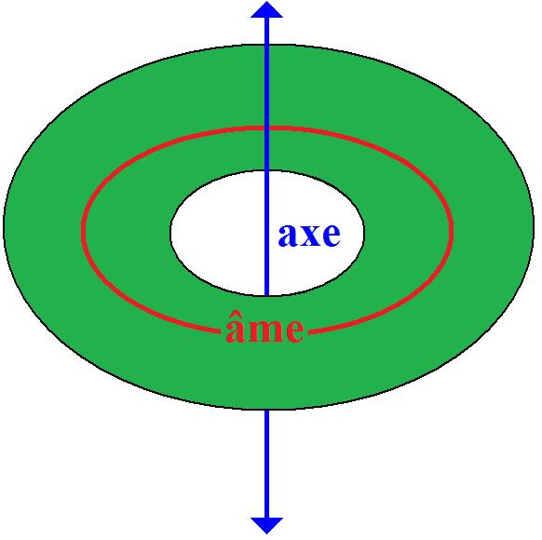

Donc c'est vert et jaune, les deux faces du tore. Et il y a une correspondance entre le couple âme-axe, et le couple des deux faces.
Il y a une correspondance, c'est-à-dire que :
- la face verte, qui est ici la face extérieure, est en correspondance avec l'axe,
- et la face jaune, face intérieure, est en correspondance avec l'âme .

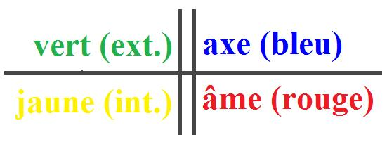

J'ai introduit deux couples, mais ces deux couples sont actuellement - parce que c'est ça qui va se perdre –
actuellement c'est le couple des deux faces et le couple intérieur-extérieur liés.

Alors la différence entre coupure et trouage, retournement par coupure, retournement par trouage…
enfin… la différence, une différence
…c'est que le retournement par trouage ne touche pas, ne change pas cette liaison des deux faces avec l'intérieur-extérieur.
Alors que le retournement par coupure dissocie cette liaison. Alors le retournement par trouage, qu'est-ce qu'il en reste ?

Dans cette présentation-là du tore troué, on ne lui voit qu'une seule face - je prends toujours la face verte -
cette surface est colorée maintenant, ces deux faces sont colorées, elle a une face jaune et une face verte.
Et dans cette présentation plane il n'y a que la face verte qui est visible, la face jaune apparaîtrait par retournement du plan…
Attention là, je parle de plusieurs retournements à la fois en ce moment, c'est dangereux. Je viens de mélanger retournement du plan et retournement du tore.

Alors voilà le tore troué. Dans l'état du tore troué, âme et axe, je peux les représenter comme deux axes.
Alors, je vais situer l'âme et l'axe par rapport au tore troué. J'ai une chance sur deux de me tromper. [Rires]
La face verte correspond avec l'axe bleu. Je place là l'axe, c'est une droite. Ça c'est l'axe bleu, et maintenant l'axe rouge.
Alors pourquoi je dessine deux axes ? Ιl y a des raisons, je vais dire la raison de dessiner deux axes pour le tore troué.

Alors du tore d'origine, je ne conserve que son âme et son axe, qui sont représentés ici. Le tore une fois retourné,
aura comme âme et comme axe ceci. Donc le retournement du tore, c'est l'échange de l'âme et de l'axe, c'est le passage
de ça à ça :
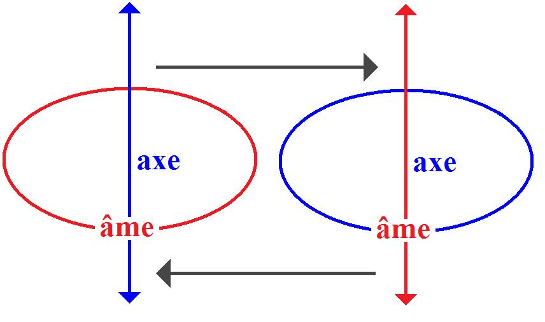

Eh bien, le tore troué, c'est un état à deux axes. Je ne fais que l'affirmer. Je vais le redessiner.
Finalement, je ne fais que redessiner ce qu'il y a là-bas, mais je le redessine là dans sa position de charnière, d'intermédiaire. Voilà le tore troué, surface avec deux axes :
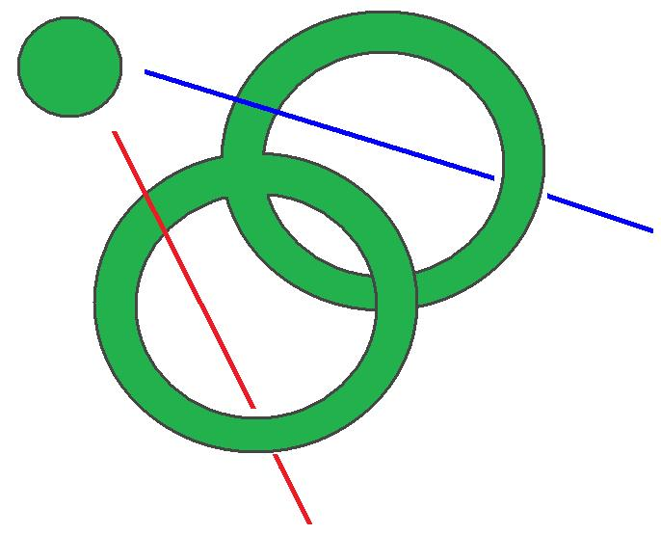

Et j'en mentionne une autre version, c'est que si on ne garde de ça que le cercle bord - c'est-à-dire qu'on ne garde que le bord -
ce qu'il en reste de ça, c'est…je vais le dessiner toujours au milieu : voilà - ceci, c'est conserver les deux axes du tore qui sont ici en bleu et rouge et le cercle en bord du trou :
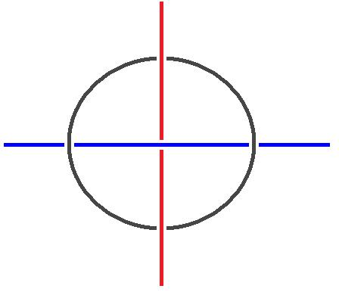

Ici, c'était conserver la surface avec bord :

Et ici, c'est conserver seulement le bord :

Alors ce qui est au milieu là fait charnière dans l'opération du retournement, d'échange de l'âme et de l'axe.
Alors, je mentionne cette figure-là, parce qu'il y a une configuration borroméenne, c'est-à-dire qu'intérieur et extérieur
et bord du trou, forment une configuration borroméenne.

Finalement je n'ai fait qu'affirmer que dans cet état intermédiaire, l'âme et l'axe tous les deux pouvaient…
Au moment de cet état intermédiaire qui est l'état d'indétermination, charnière entre intérieur et extérieur…
c'est-à-dire qu'ici, intérieur et extérieur se différencient
et ici intérieur et extérieur ne se différencient pas : ici le couple intérieur-extérieur est à l'état de vacillation
…dans l'état du tore troué, la distinction intérieur-extérieur est perdue. Alors ça c'était au sujet du tore troué.

Alors maintenant j'efface ce schéma-là, le schéma de correspondance …encore que je risque d'en avoir besoin du schéma de correspondance
de départ entre le couple des deux faces et le couple intérieur-extérieur. Alors il y a « vert » qui correspond à « bleu »
et puis « jaune » qui correspond à « rouge ».

Alors quand le tore est coupé, il va… Mais ça, de mémoire je ne sais pas comment sont disposés…
Donc je vais le dessiner. Éventuellement je me trompe, mais ça ne me gênera pas pour ce dont j'ai besoin.
Je vais dessiner un tore coupé, je vais le dessiner comme une bande nouée et tordue. Ici je suis en train de redessiner une bande nouée et tordue, obtenue par coupure du tore.

Voilà. Alors pour indiquer que c'est une bande, je mets ces petits traits, mais je ne vais pas mettre des petits traits partout.
Voilà, ça c'est le dessin d'une bande nouée et tordue obtenue par coupure du tore.

Alors j'arrête de dessiner les petits traits. L'âme et l'axe maintenant sont ici, ce qui était anciennement l'âme et l'axe, maintenant ce sont deux axes. Alors voilà les deux axes : intérieur et extérieur, et maintenant le couple des deux faces.

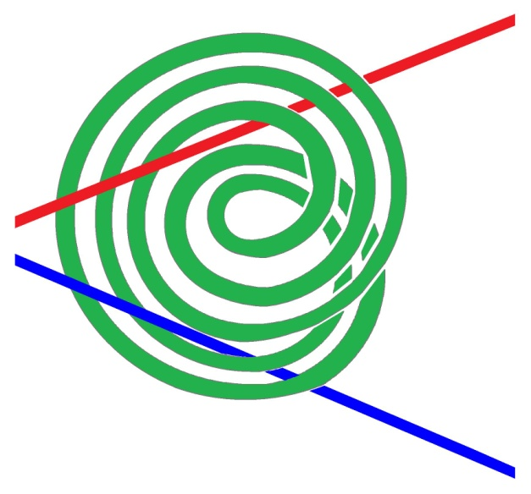

Alors cette bande, telle qu'elle est dessinée, encore une fois, on lui voit qu'une face…
ce n'est pas par hasard, c'est-à-dire que je privilégie systématiquement les dessins où on ne voit qu'une face
…donc, voilà la bande nouée et tordue avec une face jaune et une face verte. Et ici on ne lui voit que sa face verte. Voilà.

Alors je vais quand même dessiner les deux faces, pour faire voir les deux faces dans un autre cas.
C'est que, ici j'avais dessiné antérieurement une bande qui n'était pas nouée et qui était tordue. Alors là on voit les deux faces.

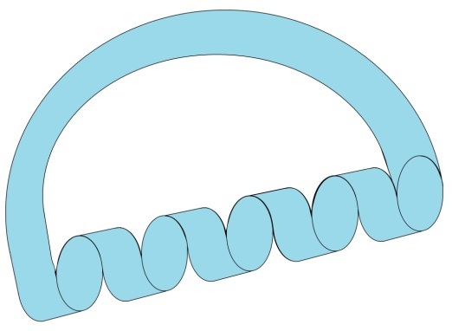

C'est-à-dire qu'à l'occasion de la torsion on voit l'autre face, c'est-à-dire que dans cette partie-là, on voit du jaune,
il y a du jaune et du vert. Enfin, ça c'est pour montrer que dans un dessin de surface avec bord, les deux faces peuvent apparaître. C'est le hasard de certains dessins qui font qu'on voit toujours la même face.

Alors ici donc, voilà les deux axes anciennement intérieur et extérieur, et le tore coupé, cette bande. Eh bien, je ne sais pas
si c'est imaginable que là-dedans le couple du jaune et du vert est devenu indépendant du couple du bleu et du rouge.
C'est-à-dire que cette bande… tout ceci ce n'est qu'une bande, mettons, on peut lui donner un demi-tour tout le long
et ça sera toujours le même objet et la face jaune joue le même rôle que la face verte.

Alors dans cette situation-là du tore coupé avec ses deux axes, le couple des deux faces : verte et jaune, et le couple intérieur-extérieur : bleu et rouge, sont devenus indépendants. Ce qui indique quelque chose sur la différence des deux retournements.

Dans le retournement par trouage, on échange l'intérieur et l'extérieur, on échange les deux faces et ils s'échangent ensemble. C'est-à-dire qu'au moment où ça échange le couple intérieur-extérieur, ça échange les deux faces.
C'est-à-dire, si ce tore coloré en jaune et vert, quand on le retourne, s'il était d'extérieur vert, après il sera d'extérieur jaune.
Dans le retournement par trouage, on inverse simultanément les deux faces et l’intérieur-extérieur.

Au contraire le retournement par coupure permet de dissocier cette liaison.
C'est-à-dire que, une fois le tore coupé, on peut le refermer de, non pas de… Je vais le dire autrement.
Au lieu de voir le tore troué ou le tore coupé comme un intermédiaire, je vais le décrire différemment.
Le tore troué peut être refermé de deux façons différentes.

Mais le tore coupé lui, peut être refermé de quatre façons différentes. Enfin, j'hésite entre deux façons de formuler :

- une façon où le tore troué ou le tore coupé apparaît comme un intermédiaire entre deux états du tore,

- et une autre façon de parler où les deux états du tore sont décrits comme deux façons de fermer cette surface avec bord.

Alors une fois le tore coupé, il est possible de le refermer de multiples façons. C'est-à-dire qu'il est possible de le refermer comme il était à l'origine, c'est-à-dire avec l'axe extérieur bleu et la face extérieure verte.

Mais il est possible de le refermer n'importe comment : il est possible de le refermer avec l'axe extérieur rouge et avec la face extérieure verte ou jaune. C'est-à-dire qu'il y a quatre façons de refermer ce tore coupé, en combinant de toutes les façons possibles pour fixer le couple bleu-rouge en intérieur-extérieur - en âme et en axe - et pour fixer le couple vert-jaune en face intérieure et face extérieure.
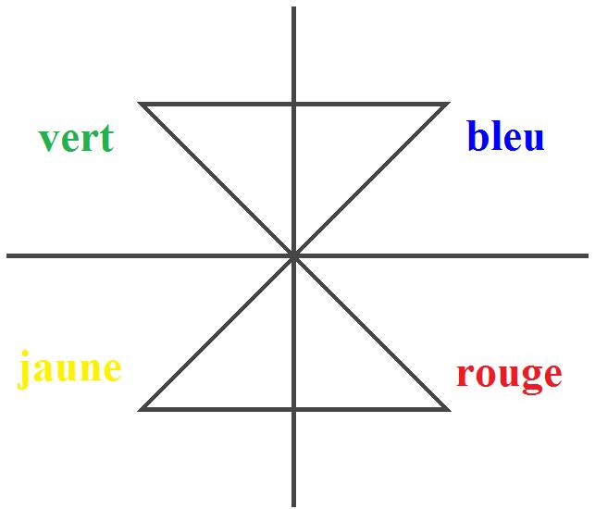

C'est des histoires de couples [Rires], de binaires. Je trouve assez difficile de présenter des considérations d'exactitude.
Là je me suis embarqué dans… Enfin c'était trouage et coupure.
Enfin ces histoires de couples ou de binaires sont toujours liées à des histoires d'exactitude.

LACAN - Le vert peut s'associer au bleu et au rouge.

Pierre SOURY - Oui, oui.

LACAN - Et d'un autre côté, le jaune peut s'associer aussi au bleu et au rouge.

Pierre SOURY - Oui, oui

Χ - Mais est-ce que ce que tu dis est vrai aussi pour une coupure simple, comme la coupure méridienne ou la longitudinale ?

Pierre SOURY - Oui, oui.

Υ - C'est-à-dire la séparation entre vert et jaune et l'axe et l'âme, est également vraie pour une simple coupure.

Pierre SOURY - Tout à fait.

Χ - Parce que là tu l'as montré pour une coupure complexe, mais tu aurais pu le montrer sur une coupure simple…

Pierre SOURY

Oui, c'est vrai que c'est la même chose pour une coupure méridienne ou une coupure longitudinale. Ça produit la même chose que la coupure en général : c'est-à-dire la dissociation du couple des deux faces et du couple intérieur-extérieur.

Χ - Est-ce que tu ne pourrais pas le montrer sur une coupure méridienne simple ?

Pierre SOURY - Si, si, oui, c'est bien…

LACAN - Qui est-ce qui m'a envoyé ce papier ? C'est quelqu'un qui a assisté à ce que SOURY fait, de travaux pratiques.

Χ - C'est moi.

LACAN

Qui est-ce ? C'est vous deux ? Écoutez, je suis tout à fait intéressé par cet objet Α et l'autre que vous désignez d'une étoile.
Je veux dire l'objet Α et l'objet qui est désigné comme ça. Je suis intéressé et j'aimerais beaucoup savoir ce que vous avez tiré de ce qu'a expliqué SOURY aujourd'hui. Si vous veniez me le dire, j'en serais content.

Χ - Là ce que montre SOURY, c'est effectivement une erreur qu'il y avait dans le papier.

LACAN - Comment ? Dans le papier, oui. Dans le papier que vous m'avez envoyé, oui.

Χ - À savoir que ce n'était pas effectivement un retournement par trou, mais un retournement par coupure.

LACAN

C'est ça. Bon, je suis très content de le savoir parce que je m'étais cassé la tête sur cette erreur.
Voilà, je crois que SOURY a comblé nos vœux, et je continuerai la prochaine fois.

21 Mars 1978 Table des séances

SOURY

LACAN

Je vous avertis que Madame AHRWEILER - Présidente de l'Université de Paris Ι - Madame AHRWEILER a bien voulu faire que j'énonce mon séminaire le 11 et le 18 avril. C'est la période des vacances et donc vous aurez probablement tout juste à entrer par la porte qui est, non pas sur la rue Saint-Jacques, mais sur la place du Panthéon. En effet, j'en étais réduit à 2 séminaires puisque, pour ce qui est de mai, ça sera le deuxième mardi, mais pas le troisième, étant donné qu'on m'a averti que dans cette salle même, il y aurait le troisième mardi des examens.

Ιl n'en reste pas moins que je suis bien soucieux de ce qu'il en est, nommément du tore. SOURY va vous passer des tores, des tores sur lesquels il y a quelque chose de tricoté. Ιl y a quelque chose qui me soucie particulièrement, c'est le rapport entre ce qu'on peut appeler toricité et le trouage. Ιl semble - aux dires de SOURY - qu'il n'y ait pas de rapports entre le trouage et la toricité. Pour moi je ne peux pas dire que je ne voie pas de rapports, mais probablement que je me fais une idée confuse de ce qu'on peut appeler un tore.Vous avez eu, la dernière fois, une certaine présentation de ce qu'on peut faire avec le tore. Ιl y a quelque chose que SOURY va vous passer tout à l'heure et qui comporte un trouage. C'est un trouage qui est artificiel, je veux dire que c'est un tore couvert d'un tricotage qui est plus nourri que celui simple, c'est-à-dire celui qui est - et c'est bien là la difficulté - celui qui est tracé comme tricot sur le tore.

1 3

2 4

5 7

6 8

Je ne vous ai pas dissimulé ce que ceci comporte : le fait que ce soit tracé sur le tore est tout à fait de nature à ce que ça ne puisse pas - ce que je désigne « tracé » - que ça ne puisse pas passer pour un tricot. Ιl n'en reste pas moins que par convention, on pense, on articule que c'est un tricot. Mais il faudrait y adjoindre ce complément que ce qui peut se tracer de l'autre côté
de la surface a à s'inverser et à s'inverser en mettant en valeur l'inversion du dessus-dessous, ce qui bien entendu complique franchement ce que nous pouvons dire de ce qui se passe à l'intérieur du tore.

C'est bien ce qui se manifeste dans la relative complexité de ce qui est dessiné à ce niveau. [Sur le tableau de Soury, 3e et 4e étages]
Nous conviendrons de dire que l'inversion du dessus-dessous complique l'affaire, parce que ce que j'ai appelé tout à l'heure la complexité de ce tableau n'a rien à faire avec cette inversion qu'on peut convenir d'appeler, parce que c'est à l'intérieur du tore au lieu d'être à l'extérieur, qu'on peut appeler par définition, son image en miroir. Ça voudrait dire qu'il y a des miroirs toriques. C'est une simple question de définition. Ιl est un fait que c'est ce qui est à l'extérieur qui passe pour important, à l'extérieur du tore, tracé à l'extérieur du tore. Ιl n'y a pas trace dans ces figures [tableau de Soury, 3e et 4e étages] il n'y a pas trace de cette inversion
que j'ai appelée « l'image en miroir torique ». Le trouage est un moyen de retournement.

Par le trouage il est possible qu'une main s'introduise et aille saisir l'axe du tore, et par là le retourne.

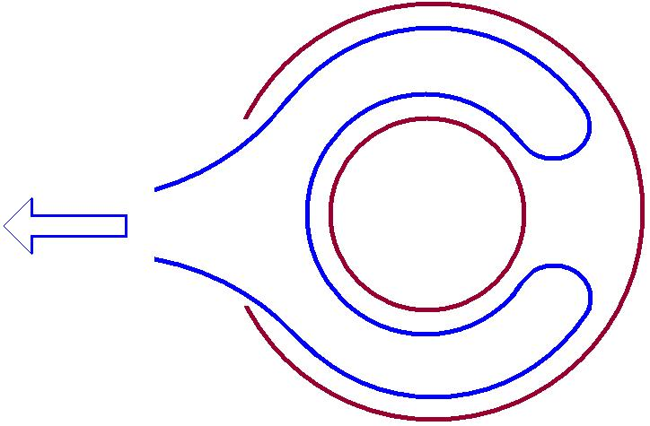

Mais il y a quelque chose d'autre qui est possible, c'est que par ce trou, en poussant à travers le trou l'ensemble du tore,
on obtienne un effet de retournement.
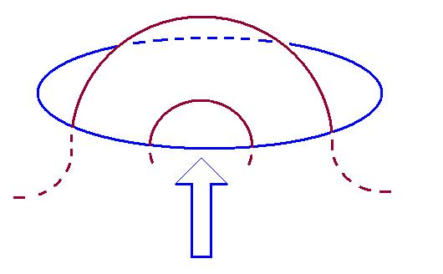

C'est ce que SOURY vous manifestera tout à l'heure à l'aide d'un tricot torique un peu plus compliqué.

Ιl est frappant qu'on obtienne - en poussant l'extérieur du tore - qu'on obtienne exactement le même résultat.
Ce que je justifie en disant que ce trou par définition n'a pas à proprement parler de dimension, à savoir que c'est ainsi qu'il peut se présenter, à savoir que ce qui est trou ici peut aussi bien se projeter de la façon suivante : ce qui se présentera donc comme saisie de l'axe ici se trouvera inversé : la saisie de l'axe fera que ceci sera hors du trou, mais que - puisqu'il y a inversion du tore -
la saisie de l'axe fera que le tore…
ceci est également un simple cercle et se trouvera ici après que l'axe ait été saisi

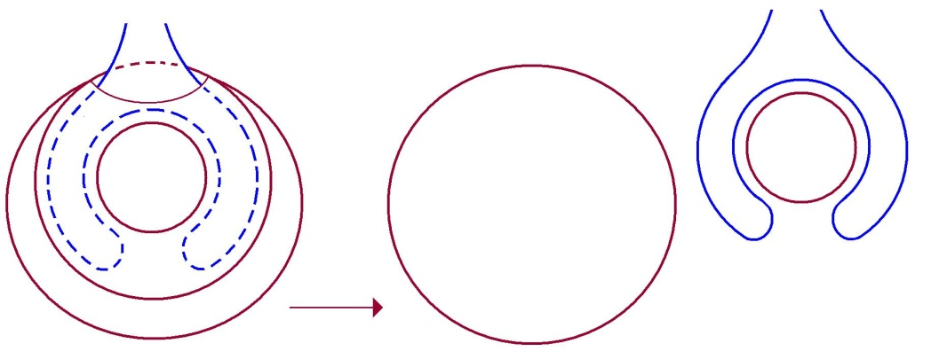

…mais inversement on peut voir qu'ici nous obtiendrons la même figure, à savoir que ce qui est ici attrapé par le trou et ceci repoussé à l'intérieur, après inversion de ce qui est ici, se trouvera aussi bien fonctionner comme un tore, ce qui est ici devenant l'axe.

Je vais maintenant prier SOURY, puisqu'il a la bonté d'être là, de venir montrer la différence - différence nulle - qu'il y a
entre ces deux façons de figurer le tricot torique. Vous avez l'objet ?

SOURY - Je l'ai fait passer.

LACAN

Vous l'avez fait passer…
On peut voir, sur cet objet, la différence qu'il y a entre saisir l'axe et repousser l'ensemble du tore. Allez-y.

SOURY - J'y vais ?

Intervention de Pierre SOURY

Alors il s'agit du retournement du tore par trouage.
Je vais le présenter de la façon suivante, c'est-à-dire c'est un tore qui est greffé sur un plan infini.
Ce dessin-là indique qu'il y a un tore qui est greffé par un tuyau sur un plan infini. Là-dedans ce qui correspond au trouage,
c'est cette partie tuyau qui fait à la fois trouage du tore et trouage du plan infini, et pour ça, c'est pareil.

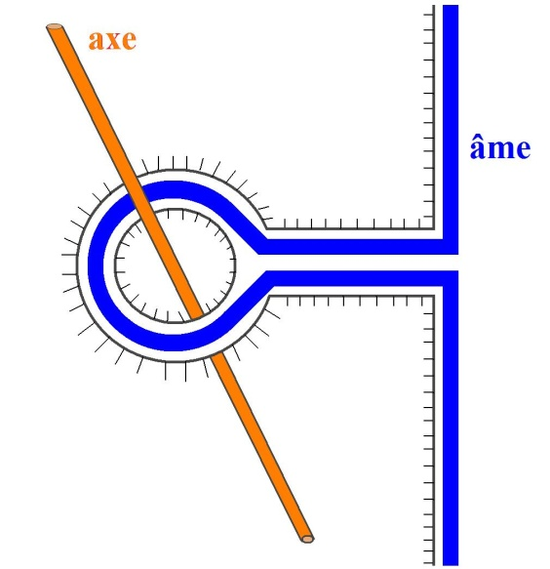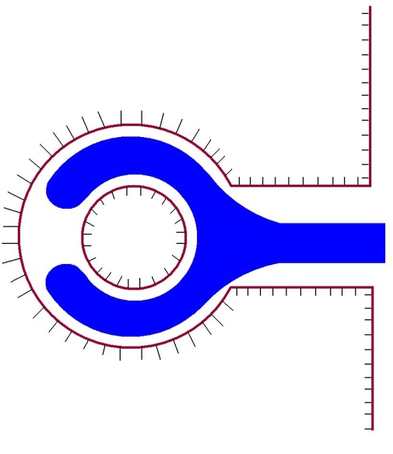

Alors là-dedans, l'espace est divisé en deux moitiés et cette surface a deux faces. Une face…
que je dessine ici par des poils, des poils sur la surface
…est ici : ceci c'est une face, et il y a une autre face. Bon !

L'espace est divisé en deux moitiés :

- une moitié de l'espace : la moitié qui est à gauche de ce plan infini et qui est à l'extérieur du tore et qui fait axe pour ce tore,

- et dans l'autre moitié, enfin l'autre moitié de ce plan infini est en communication avec l'intérieur du tore et ici je dessine quelque chose qui fait âme.

Alors cette configuration-là permet d'indiquer le retournement. Alors je vais indiquer l'avant et l'après du retournement.
Là je suis en train de redessiner la même chose et c'est l'avant. Et l'après du retournement… alors je montre les deux faces toujours par la même indication.
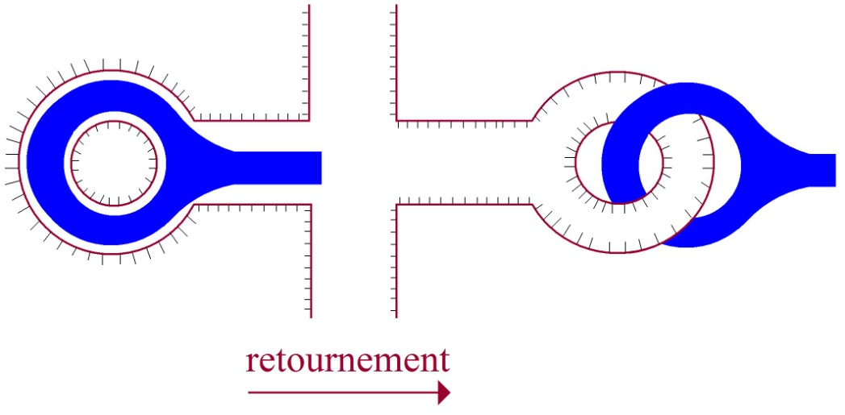

Donc voici ce qui faisait face extérieure : face gauche du plan et face extérieure du tore, et maintenant qui après fait toujours
face gauche du plan, mais qui fait face intérieure du tore, c'est-à-dire dans le retournement ce qui était face extérieure du tore
est devenu face intérieure.

Alors ça c'est une espèce de gant, enfin ce retournement, c'est quelque chose de comparable au retournement du gant.
C'est quand même pas tout à fait un gant, c'est un gant torique, c'est un gant qui saisit, c'est un gant qui se ferme et qui saisit.
Alors ce gant qui ferme et qui saisit peut se retourner et ça devient encore un gant qui ferme et qui saisit.

Alors une description qui était donnée tout à l'heure, c'est une main que je vais dessiner bleue comme ça, qui vient saisir ici…

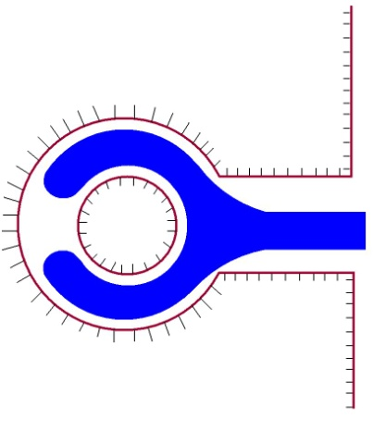

Bon, cette main bleue - ce couple-là du ocre et du bleu, c'est un couple intérieur-extérieur - cette main bleue qui vient saisir,
qui utilise ce gant, c'est-à-dire que ce gant torique gante cette main bleue et par là cette main bleue saisit, peut saisir l'axe
qui est ocre ici, cette main qui vient utiliser ce gant comme gant, peut par là saisir l'axe ocre.
Le retournement peut, à ce moment-là, être décrit de la façon suivante, c'est que cette main bleue tire, tire…
et comment elle se retrouve ?

Enfin cette main se retrouve comme ça après le retournement :

Cette main je vais la dessiner en plein, voilà la main qui saisit et le bras et cette main se retrouve ici.

Et déjà maintenant le dessin de la main, je l'ai légèrement changé, c'est-à-dire que j'ai dessiné cette main sur le mode d'une main qui saisit, c'est-à-dire que je n'ai plus comme là laissé l'indication que les doigts ne se refermaient pas :

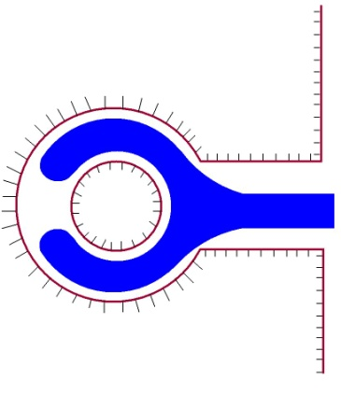

J'ai dessiné la main de deux façons différentes. Je vais maintenant modifier le dessin de la main qui est ici pour indiquer que c'est une main qui saisit, donc je l'indique comme main fermée. Voilà :

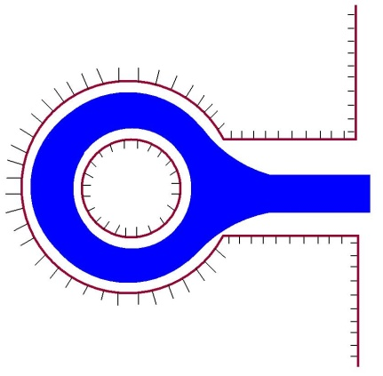

J'ai donc modifié le dessin de la main comme main fermée, main qui saisit. Voilà.

Donc ici sa relation avec ce tore, c'est qu'elle est gantée par ce tore et ici sa relation avec le tore, c'est qu'elle est en situation
de « poignée de mains » avec le tore, c'est-à-dire que de la main au tore ici, c'est comme une poignée de mains , c'est-à-dire de la main au tore c'est passer ici d'une situation de dédoublement, que le gant est un dédoublement de la main, et ici en situation de complémentation. C'est-à-dire que ces deux mains qui sont en poignée de mains se complémentent l'une de l'autre,
enfin ce sont deux tores complémentaires, deux tores enlacés, la main qui saisit étant elle-même un tore.

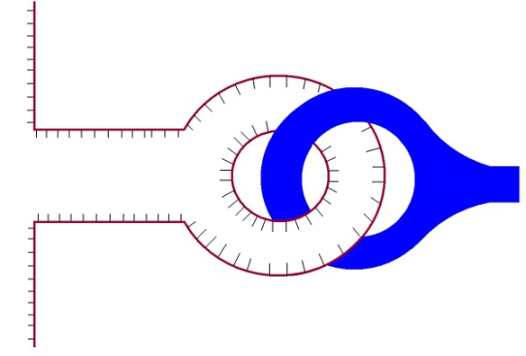

Donc ceci, c'est l'avant et l'après du retournement. Alors dans le retournement, enfin le retournement donc peut être précisé
par la situation de cette main, soit qui est gantée, soit qui fait une poignée de mains. Ceci peut préciser le retournement,
mais ce n'est pas indispensable pour indiquer le retournement, c'est-à-dire que le retournement peut être indiqué…
si cette main ne figurait pas, si cette main était absente
…le retournement pourrait être figuré quand même : c'est pousser tout ça dans le trou.

Le retournement de ce gant torique peut être fait en le poussant dans le trou, c'est-à-dire le passage de l'avant à l'après
qui est ici n'a pas besoin d'être défini par une main qui saisit, qui tire et qui se retrouve comme ça là. Cette main d'abord intérieure qui devient main complémentaire, ce n'est pas indispensable, le retournement peut être défini comme simplement pousser toute cette partie-là - la partie torique - la pousser dans le trou et il suffit de la pousser dans le trou pour qu'elle se retrouve de l'autre côté.

Autrement dit, le saisissement ici contribue bien à décrire le retournement. Le passage du gantage à la poignée,
autrement dit le passage du dédoublement du tore au complémentaire du tore, donc le saisissement là-dedans, ce qui sert à indiquer,
ce qui l'indique, c'est qu’à l'occasion du retournement il y a passage du dédoublement à l'enlacement.

Mais ça n'est pas indispensable pour… La main là-dedans, ne fait que montrer le tore complémentaire. La main là-dedans
vaut pour le tore complémentaire. Mais le retournement peut être fait même si le tore complémentaire n'est pas présent
et en poussant tout ça. Enfin en poussant tout ça à travers le trou, ça donne ça, c'est-à-dire que c'est pas…
enfin on peut pousser d'ailleurs le tout, on peut pousser le tore et la main, et ça donnera ça.

C'est-à-dire que là-dedans la main qui saisit n'est qu'un dédoublement du tore, qui donc n'est pas indispensable au retournement,
c'est-à-dire que la différence entre la description sans la main ou avec la main, c'est la différence entre faire le retournement
d'un tore qui est ici blanc ou d'un tore dédoublé par un tore bleu.



Alors je dessine les deux descriptions du retournement - sauf que je viens de faire une erreur, là c'est en bleu.
Je redessine ce qui était dessiné précédemment, c'est-à-dire précédemment ce tore avec son extérieur ici.

Voilà la face extérieure du tore qui est retournée comme ça, la face extérieure devient face intérieure.
Et ici c'est la même chose, mais le tore est dédoublé par la main. Et ici, alors voilà.

→ →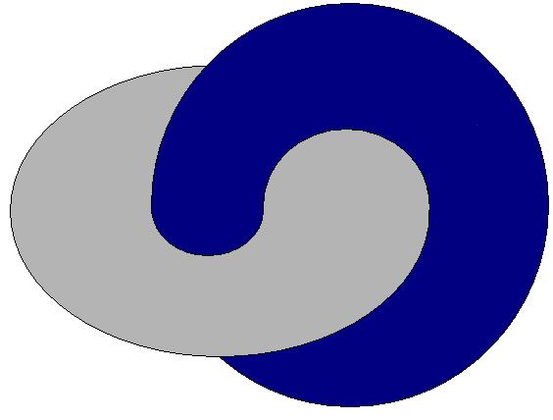

Donc c'est deux présentations, c'est deux descriptions voisines du retournement :

- dans un cas le tore isolé,

- dans l'autre cas le tore avec son double, le double qui est, soit le double par dédoublement, soit le double par enlacement, le double par dédoublement pouvant donc être imagé comme la situation de gantage et le double par enlacement pouvant être imagé par la situation de poignée de mains. Bon. Voilà.

Jean-Michel RIBETTES - Pouvez-vous situer la position de l'axe ?

Pierre SOURY

Alors l'axe ici, je peux le rajouter. Donc la main gantée saisit l'axe. À l'occasion du retournement, l'axe va devenir âme. Alors l'axe ici est là, et après retournement il est devenu âme.

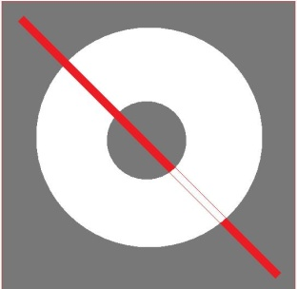 →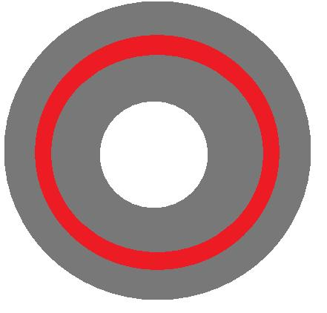 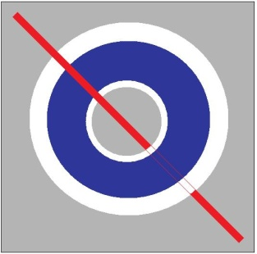 →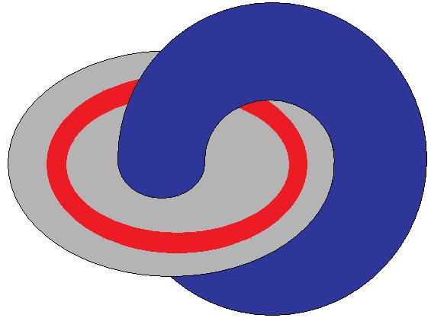

Χ - Pourquoi l'image de la poignée de mains, elle a l'air tellement…

Pierre SOURY - Pourquoi l'image de la poignée de mains… ?

-X - …a l'air tellement… ?

Pierre SOURY

Pourquoi l'image de la poignée de mains a l'air tellement dure ? Ben, la poignée de mains elle est complètement fermée.
Ce sont des anneaux qui sont fermés.
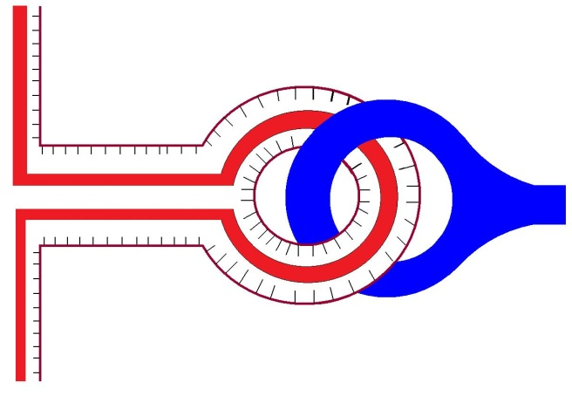

Et il n'y a le choix qu'entre la poignée de mains ou le gantage. Là-dedans la souplesse ne permet que le passage de la poignée
de mains au gantage. Elle ne permet pas… Enfin, ce que c'est que des mains qui s'ouvrent et qui se ferment, j'en sais rien.
Là, ce ne sont que des mains toriques, des mains fermées.

LACAN

Vous considérez en somme que c'est de pousser qu'il s'agit ? Dans cette façon de faire, il ne peut s'agit que de pousser l'ensemble du tore. C'est pour ça que vous avez parlé tout à l'heure d'ensemble du tore.

Pierre SOURY - Oui, oui.

LACAN - Bien, je vais en rester là pour aujourd'hui. Je vous donne rendez-vous le 11 Avril.

11 Avril 1978 Table des séances

J'ai énoncé - en le mettant au présent - qu'il n'y a pas de rapport sexuel.
C'est le fondement de la psychanalyse. Tout au moins me suis-je permis de le dire.

Il n'y a pas de rapport sexuel, sauf pour les générations voisines, à savoir les parents d'une part, les enfants de l'autre. C'est à quoi pare…
je parle au rapport sexuel
…c'est à quoi pare l'interdit de l'inceste.

Le savoir, c'est toujours en rapport avec ce que j'écris : « l'asexe », à condition de le faire suivre du mot qui est à mettre
entre parenthèses : « l'asexe » (ualité). Ιl faut savoir comment s'y prendre avec cette sexualité.
Savoir « comme enfer », c'est tout au moins comme ça que je l'écris.

J'ai commencé dans un temps à faire, pour symboliser cette sexualité, une bande de Mœbius.
Je voudrais maintenant corriger cette bande, je veux dire par là la tripler :

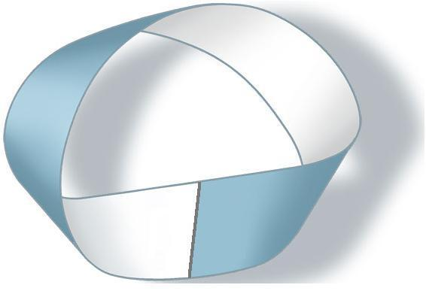→ 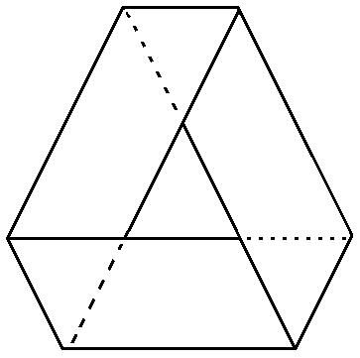

Ceci est une bande tout comme l'autre, c'est à savoir que son endroit coïncide avec son envers, mais cette fois-ci ça se passe deux fois.
Ιl vous est facile de voir que, si ceci est l'endroit, ceci qui tourne c'est l'envers, à la suite de quoi on revient à l'endroit.
Et après ça, c'est ici l'envers, de même qu'ici où c'était l'envers, c'est l'endroit. Et même qu'ici l'endroit c'est l'envers.
C'est donc une double bande de Mœbius, je veux dire que c'est sur la même face qu'apparaissent l'endroit et l'envers.

Ici nous pouvons dire que c'est plus simple : si ici c'est l'endroit c'est aussi l'envers, comme il apparaît de ce fait
que ce qui était l'envers ici revient là, c'est-à-dire que la bande de Mœbius n'a qu'un endroit et un envers.
Mais la distinction qu'il y a entre ceci et cela :

tient à ce qu'il est possible d'avoir une bande de Mœbius qui sur ses deux faces, est à la fois endroit et envers.
Ιl y a une seule face de chaque côté : c'est une bande de Mœbius qui a pour propriété d'être bilatérale.

Qu'est-ce qu'on perd dans l'abstraction ? On perd le tissu, on perd l'étoffe, c'est-à-dire qu'on perd ce qui se présente comme une métaphore.
Aussi bien je vous le fais remarquer, l'art - l'art par lequel on tisse - …l'art est aussi une métaphore.

C'est pourquoi je m'efforce de faire une géométrie du tissu, du fil, de la maille. C'est tout au moins où me conduit le fait de l'analyse.
Car l'analyse est un fait, un fait social tout au moins, qui se fonde sur ce qu'on appelle la pensée qu'on exprime comme on peut avec « lalangue » qu'on a. Je rappelle que cette lalangue, je l'écrivais en un seul mot dans le dessein d'y faire sentir quelque chose.

Dans l'analyse, on ne pense pas n'importe quoi et pourtant c'est bien ce à quoi on tend dans l'association dite libre : on voudrait penser n'importe quoi.

Est-ce que c'est ça que nous faisons ? Est-ce ça qui consiste à rêver ? En d'autres termes : est-ce que nous rêvons sur le rêve ?
Car c'est ça qui est l'objection. L'objection, c'est que FREUD, dans L'interprétation des rêves, ne fait pas mieux :
sur le rêve, par l'association libre, sur le rêve il rêve. Comment savoir où s'arrêter dans l'interprétation des rêves ?
Ιl est tout à fait impossible de comprendre ce qu'a voulu dire FREUD dans L'interprétation des rêves.
C'est bien ce qui m'a fait - il faut bien le dire - délirer quand j'ai introduit la linguistique dans ce qu'on appelle une pâte bien efficace,
tout au moins nous le supposons, et qui est l'analyse.

« De la syntaxe à l'interprétation », c'est ce que nous propose Jean-Claude MILNER. Ιl est certain qu'il a toutes les difficultés
à passer de la syntaxe à l'interprétation. Qu'est-ce qu'il en était au temps de FREUD ? Ιl y a évidemment une question d'atmosphère comme on dit, de coordonnées qu'on appelle culturelles. Je veux dire qu'on reste dans les pensées,
et agir par l'intermediaire de la pensée, c'est quelque chose qui confine à la débilité mentale.

Ιl faudrait qu'il existe un acte qui ne soit pas débile mental. Cet acte, j'essaye de le produire par mon enseignement.
Mais c'est quand même du bafouillage. Nous confinons ici à la magie. L'analyse est une magie qui n'a de support que le fait que, certes, il n'y a pas de rapport sexuel, mais que les pensées s'orientent, se cristallisent sur ce que FREUD imprudemment a appelé le complexe d'Œdipe.

Tout ce qu'il a pu faire, c'est de trouver dans ce qu'on appelait la tragédie, au sens où ce mot avait un sens, ce qu'on appelait
la tragédie lui a fourni, sous la forme d'un mythe, quelque chose qui articule qu'on ne peut pas empêcher un fils de tuer son père.
Je veux dire par là que le LAÏOS a bien fait tout pour éloigner ce fils sur lequel une prédiction avait été faite, ça ne l'a pas empêché pour autant - et je dirai d'autant plus - d'être tué par son propre fils.

Je crois qu'en m'employant à la psychanalyse, je la fais progresser. Mais en réalité, je l'enfonce.
Comment diriger une pensée pour que l'analyse opère ? La chose qui en est le plus près, c'est de se convaincre - si tant est que ce mot ait un sens - c'est de se convaincre que ça opère. J'essaie de mettre ça à plat. C'est pas facile.

Dans le passage du signifiant - tel qu'il est entendu - au signifié, il y a quelque chose qui se perd.
En d'autres termes, il ne suffit pas d'énoncer une pensée pour que ça marche.
Élever la psychanalyse à la dignité de la chirurgie par exemple, c'est ce qui serait bien souhaitable.

Mais il est un fait que « le fil de la pensée » n'y suffit pas. Qu'est-ce que ça veut dire d'ailleurs, « le fil de la pensée » ? C'est aussi
une métaphore. C'est bien pourquoi j'ai été conduit à ce qui est aussi une métaphore, à savoir à matérialiser ce « fil des pensées ».
J'y ai été encouragé par quelque chose qui n'est au fond que ce que je disais au départ, à savoir cette triplicité qui fonde le fait de la succession des générations. Ιl y en a trois, trois générations, entre lesquelles il y a du rapport sexuel. Ça entraîne bien entendu toute une série de catastrophes et c'est ce dont FREUD somme toute, s'est aperçu.

Ιl s'en est aperçu, mais ça ne s'est pas vu dans sa vie familiale, parce qu'il avait pris la précaution d'être fou d'amour
pour ce qu'on appelle une femme, il faut le dire, c'est une bizarrerie, c'est une étrangeté. Pourquoi le désir passe-t-il à l'amour ?
Les faits ne permettent pas de l'expliquer. Ιl y a sans doute des effets de prestige. Ce qu'on appelle « la supériorité sociale »
doit y jouer un rôle, en tous les cas pour FREUD c'est vraisemblable. L'ennui c'est qu'il le savait.
Ιl s'est aperçu que cet effet de prestige jouait, du moins c'est vraisemblable qu'il s'en soit aperçu.

FREUD était-il - il faut bien poser la question quand même - FREUD était-il religieux ?

Ιl est certain qu'il vaut de se poser la question. Est-ce que tous les hommes tombent sous ce « faix »( f.a.i.x ) d'être religieux ?
C'est quand même curieux qu'il y ait quelque chose qui s'appelle « la mystique », la mystique qui est un fléau,
comme le prouvent bien tous ceux qui tombent dans la mystique.

Je m'imagine que l'analyse - je veux dire en tant que je la pratique - c'est ce qui m'a rendu borné. C'est - il faut le dire -
une excellente méthode de crétinisation que l'analyse. Mais peut-être que je me dis que je suis borné parce que je rêve,
je rêve de l'être un peu moins.

Mettre à plat quelque chose - quoi que ce soit - ça sert toujours. Ιl y a quelque chose qui est frappant, c'est que mettre à plat ceci,
on s'aperçoit que ce n'est rien d'autre que le fil à trois, je veux dire que ceci est exactement identique à ce fil à trois.
Mis à plat, c'est la même chose que ce fil à trois.

→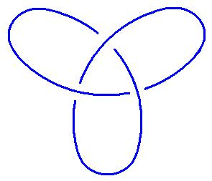

Ça n'a pas l'air, pourtant c'est bien ce dont il s'agit. Le fil à trois, je veux dire ce qui est à proprement parler un nœud,
un nœud dit à trois points d'intersection, c'est ce qui met à plat notre bande de Mœbius.

Je vous prie de le considérer, et de me permettre de m'en tenir là.

18 Avril 1979 Table des séances

TERRASSON

LACAN

Venez un peu, parce que vous m'avez envoyé des choses.
Je voudrais que les choses que vous m'avez envoyées, vous les commentiez, comme ça, une par une, parce que ça ne νa pas.

Je vous signale que ce que je vous ai dessiné la dernière fois, sous la forme de cette bande que j'ai faite du mieux que j'ai pu,
si on la coupe en deux, le résultat - si on la coupe en deux comme ceci - le résultat est ce qu'on appelle un nœud à trois,
c'est-à-dire quelque chose qui se présente comme ça. C'est, bien entendu, tout à fait frappant.

→

Ici, c'est ce qu'on appelle une bande de Mœbius :
[1]

Je la redessine parce que ça vaut la peine de s'apercevoir que, grâce à ce qu'on appelle l'élasticité, la bande de Mœbius se dessine comme ça. En d'autres termes, on retourne ce qui apparaît sous cette forme :

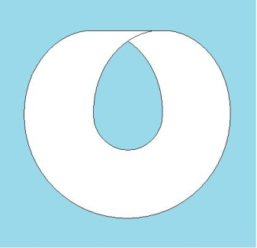

La forme [1] est celle qui apparait sur la couverture de Scilicet, mais la véritable bande de Mœbius est celle-ci.

Et il y a ce que très légitimement Jean-Claude TERRASSON - qui est là et qui m'aide - ce que très légitimement
Jean-Claude TERRASSON appelle « une demi-torsion » et là sous la forme où j'ai fait fonctionner la dernière fois,
puisque c'est ce que je vous ai dessiné la dernière fois : il y a trois demi-torsions :

Par contre, il est possible de faire une seule torsion. C'est ce qui est manifesté dans la figure 2 où il y a effectivement une seule torsion :
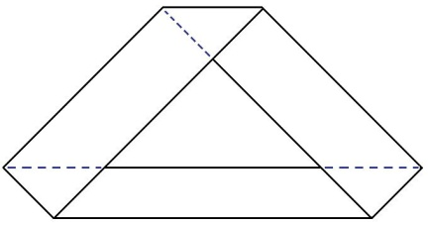

La figure 2 peut également se figurer ainsi :
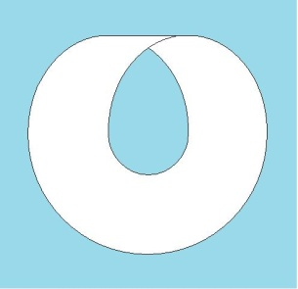

Ça c'est une figure à une seule torsion, elle est équivalente à la figure suivante - c'est pas commode :

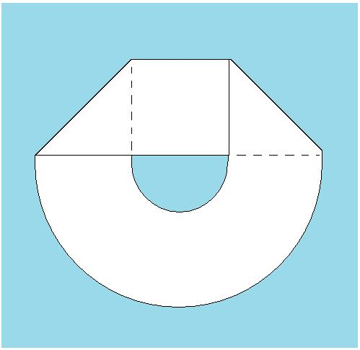

c'est-à-dire que ceci, si nous figurons l'intérieur ici, ceci est réalisé communément parce qu'on appelle le tore.

Si nous faisons ici une boucle, ce qui vient ici vient sous la forme de quelque chose qui vient au-delà de ce que j'appelle
l'axe du tore, c'est ça qui vient dans l'axe du tore [2] et c'est ça qui fait le tour du tore [1] :

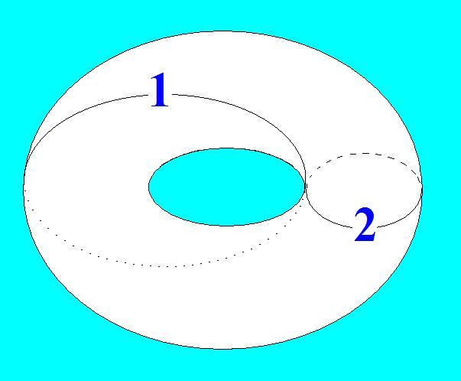

Je vous prie, à cette occasion de le vérifier, et vous verrez que la torsion, la torsion complète dont il s'agit est exactement
équivalente à ce que Jean-Claude TERRASSON appelle une torsion, une torsion complète.
C'est ce qui est réalisé dans le tore dont nous n'avons évidemment… La torsion complète est tout ce qu'on peut faire sur un tore,
ce qui n'est bien entendu pas surprenant, parce que il n'y a aucun moyen d'opérer autrement sur un tore.

Si sur un tore vous dessinez quelque chose qui coupe, bien sûr, qui coupe en passant ce qu'on appelle « derrière le tore »,
qui revient « en avant » et qui repasse « derrière le tore », ce que vous obtenez, c'est quelque chose qui est comme ça
et qui s'achève de la façon suivante c'est-à-dire que cela redouble le nœud qui s'entoure autour du tore.

En d'autres termes ce qui vient ici, est très précisément ce qui passe autour de ce que j'appelle l'axe.
Donc ceci équivaut à deux torsions. Ici une torsion :
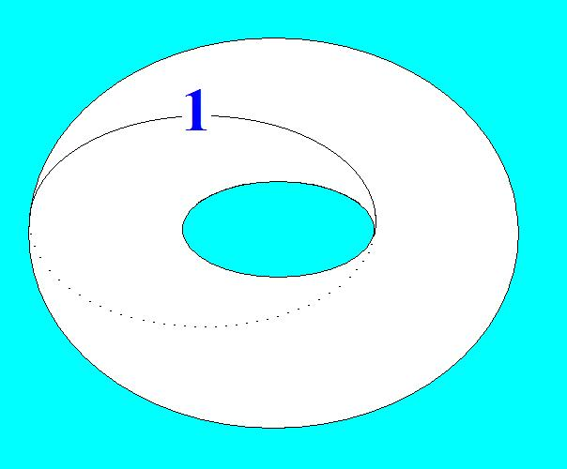

et là deux torsions :

Je vais prier maintenant Jean-Claude TERRASSON, de bien vouloir prendre la parole pour nous commenter ses figures,
ses figures qu'il a faites là.
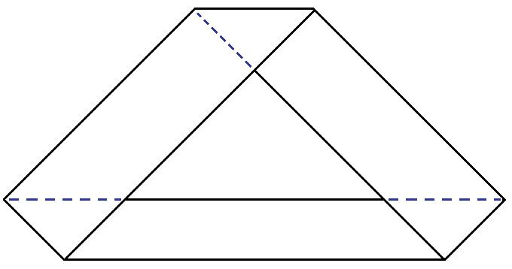
Ceci est une bande de Mœbius.

Intervention de Jean-Claude TERRASSON

Alors on peut poser le problème de savoir comment on pourrait paver l'espace, ou paver le plan régulièrement avec des bandes de Mœbius aplaties, c'est-à-dire mises à plat. Alors le problème c'est : comment est-ce que je pourrais paver régulièrement le plan
en aplatissant des bandes de Mœbius, enfin des bandes…

[0] C'est-à-dire on peut commencer par la bande à zéro torsion : si on dessine uniquement les bords, on les dessine comme ça :

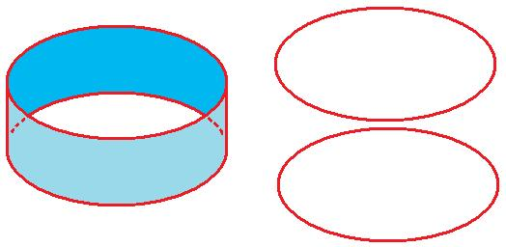

Ils ne sont liés que par le fait que la bande a une certaine matérialité pour lier ces deux bords.

Bon alors, pour mettre cette figure à plat, pour l'aplatir et obtenir quelque chose qui pave régulièrement le plan,
c'est-à-dire un polygone régulier…
enfin, il n'y en a pas des masses, il n’y a que l'hexagone, le carré et le triangle équilatéral
…pour ça j'ai une solution très simple qui est de coller les deux bords ensemble…
enfin coller un bord, accoler un bord à lui-même
…et aplatir, c'est-à-dire que si je fais hachurer ce qui vient là où la surface vient deux fois l'une sur l'autre… bon c'est ça :
j'obtiens un carré. Bon là ce n'est pas un carré, mais ça pourrait être, à condition que ma bande ait le double de longueur
que de largeur et j'obtiens un carré.

[1] À partir de une demi-torsion, là le problème va être plus compliqué, mais ce qu'on remarque déjà, c'est que chaque fois
on obtiendra - enfin jusqu'à cinq - on obtiendra un polygone régulier sans trou. C'est-à-dire ce qui est le trou de la bande trouve un moyen de se résorber pour obtenir un polygone régulier,
et ça sera même le seul que je pourrai obtenir.

Bon alors là, cette figure-là [bande 0 torsion] si j'en dessine le bord, c'est ça, c'est-à-dire on voit que ça ne tient noué… que comme la première figure, le bord ne tient dans sa position de torsion que par rapport au fait que la bande ait une matérialité aussi.
Ce ne sera plus vrai à partir de ces bandes-là où les bords se tiennent par eux-mêmes en dehors de toute matérialité de la bande :

→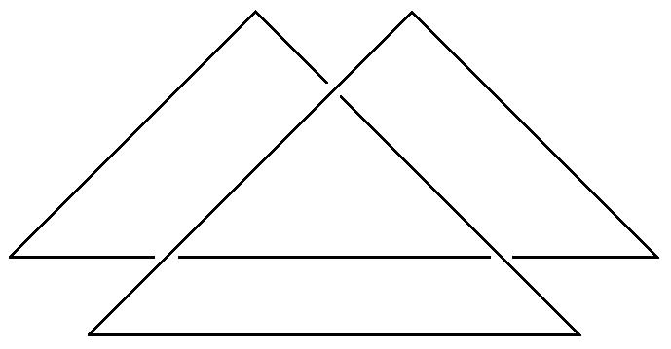→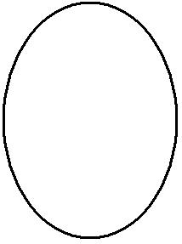

Alors ça, c'est la mise à plat de la bande à une demi-torsion. Alors là je dessine :
- le bord de la bande,
- et en pointillé évidemment là où il passe dessous,
- et en hachuré l'endroit où la surface se recouvre.

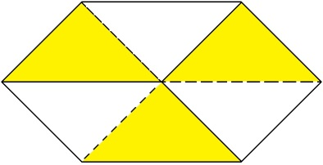

Bon alors cette bande comme toutes celles qui seront des hexagones, pour obtenir un hexagone régulier,
il faut que les proportions ça soit :
- la largeur, je prends 1 de largeur : l = 1
- la longueur, ça sera racine de 3 : L = √3.
Bon, on ne va pas entrer là-dedans.

[2] Bon alors, ce qui se passe à la bande à deux demi-torsions, c'est-à-dire à une torsion, c'est-à-dire une bande à deux bords,
voilà la manière dont les bords du trou, les bords de la bande se nouent entre eux, c'est-à-dire que là ils n'ont plus besoin de la matérialité de la bande pour maintenir leur nouage, c'est bien pour ça qu'on passe au tore, comme disait LACAN tout à l'heure.

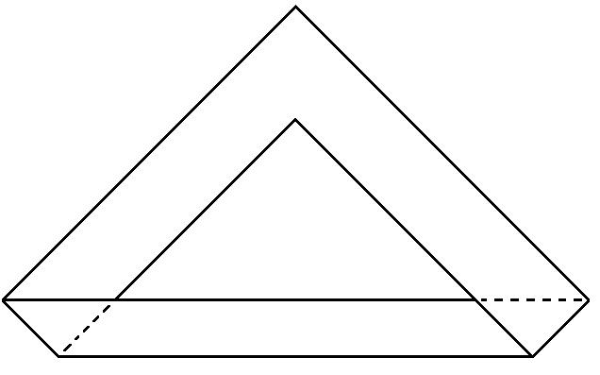→ 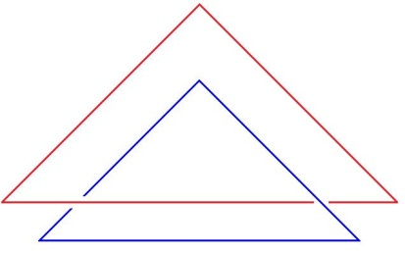→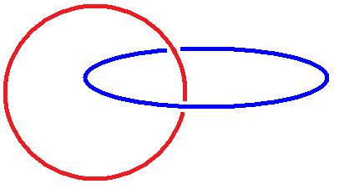

Alors cette figure-là se remet à plat dans le carré. Mais pour rendre ces figures plus lisibles…
là aussi le bord vient s'accoler à lui-même, c'est-à-dire là il est deux fois
…il faudrait que je le dessine avec un petit écartement pour rendre la chose visible. En dessinant, en hachurant toujours
là où ça se recouvre, voilà avec un petit écartement pour voir comment le trou, les bords du trou se nouent entre eux :

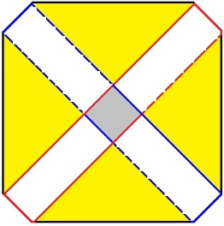

Ιl y a cette figure qui est donc recouverte, où la surface se recouvre dans la totalité, cette figure est un carré et à partir de ce moment-là, ce n'est plus ce carré-là, mais c'est un carré qui est obtenu avec une bande dont la longueur est quatre fois la largeur, L = 4 l.

[3] Alors quand on passe à la bande à trois demi-torsions, c'est-à-dire que là, le dessin du bord de la bande, c'est ça.
Je peux encore mettre à plat cette figure-là, cette bande-là, bon c'est pareil, je dessine le bord visible du trou,
et j'obtiens cette figure-là, c'est-à-dire que je le fais avec une bande qui a les mêmes proportions que celles-là, toujours.

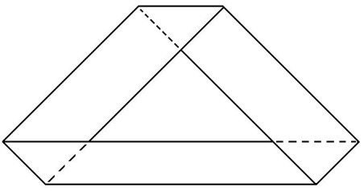→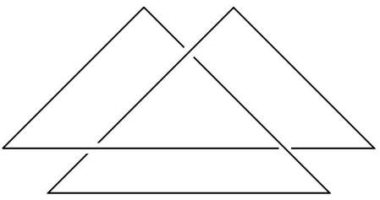→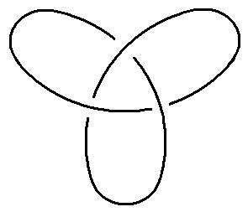

[4] La bande à quatre demi-torsions, c'est-à-dire à deux torsions, elle noue ses deux bords de cette manière-là, c'est-à-dire comme ça, c'est le deuxième nœud, et on pourrait dire également que c'est le tore à deux trous. Et celle-là, je peux encore l'aplatir.
C'est pareil, il faudrait que je dessine les bords du trou. Voilà comment ça va se nouer.

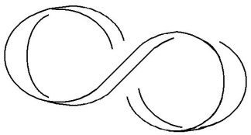→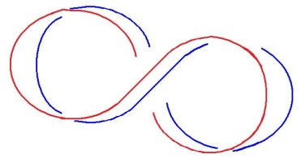→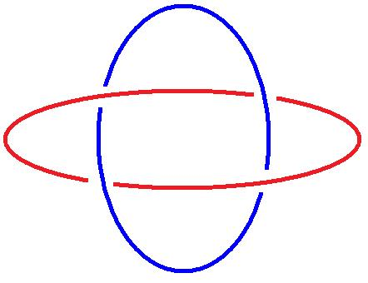
Et vous voyez que c'est la même figure que celle-là :

Et cette figure-là est identique à elle-même si on la retourne.

Là je n'ai pas dessiné la bande à cinq demi-torsions, mais il est évident qu’elle ne va pas faire un polygone régulier pavant l'espace, ça il n'y aura plus moyen. Mais si on retournait à celle à six, on pourrait encore refaire un figure régulière pavant l'espace.

J. LAGARRIGUE

Avec une demi-torsion et avec trois demi-torsions, tu as toujours un point virtuel, un trou virtuel, qui est un point là qui est
tout comme un petit triangle, mais en fait ce n'est pas obligatoire pour une seule torsion et tu peux la réduire à la dimension d'un triangle… Je vais le représenter.

Tu as cette représentation là actuellement et tu as le bord qui décrit un schéma là, comme ça, avec le bord qui est ici, qui passe derrière et tu as le bord là qui repart devant, et qui fait ce schéma. Mais enfin on peut réduire ces trois bords à n'être plus rien.
Alors si tu réduis ces trois bords à n'être plus rien, tu obtiens une forme qui est triangulaire…
que je ne fais pas tout à fait triangulaire pour que ce soit plus facilement représentable
…et où tu as ce bord en fait qui va - ce n'est pas facile à représenter - et où tu as en fait :
- ce bord-là qui viendra ici comme ça, puis ça va passer derrière, là comme ça et puis ça va revenir sur le devant,
- ce bord-ci, il va là, ce petit côté-là qui se réduit à rien, il est ici, ça repasse derrière et ça rejoint ce bord-là, celui-là va se trouver donc en haut et puis ça va revenir ici pour repasser derrière et ça va rejoindre ici le troisième.

Et alors là il y a une bande de Mœbius réduite à sa plus simple expression, et qui n'est plus réductible,
et qui a la forme d'un triangle à trois sections successives :
- avec une première qui est représentée par cette bande qui passe comme ça,
- puis la seconde - là ça va passer derrière - et puis la seconde qui repasse et qui se replie une troisième fois pour repasser derrière.

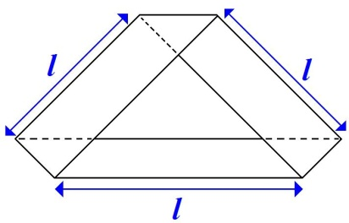→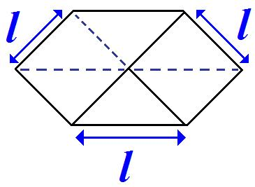→ 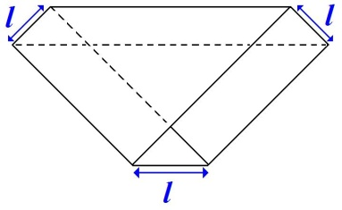 →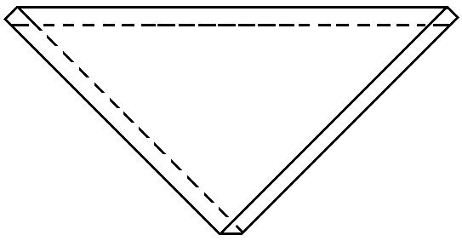

Et en fait ce dallage que tu fais ici avec un hexagone, tu peux le faire avec des triangles. Mais c'est une autre forme beaucoup plus simple en fait de dallage. Et où tu as la disparition que tu supposais presque obligatoire de ce trou virtuel qui disparaît avec cette représentation-là. Voilà, c'est ce que je voulais dire. C'est une autre représentation.

Jean-Claude TERRASSON

Pourquoi j'ai fait ces représentations-là et pas celle-là ? C'est parce qu'ici, j'ai au maximum une double épaisseur et une simple épaisseur, et que ça je peux évidemment le représenter - comme ici d'ailleurs - par des pavés dont je peux paver le plan.

J. LAGARRIGUE

Ici, tu n'as pas de trou virtuel qui traverse le plan, vu que le seul trou est un trou qui est vertical comme ça, comme une manche et ici, à cette représentation comme ici tu as toujours un trou qui est virtuel, qui est ici, tu as un point par lequel tu peux passer une aiguille, une épingle, et qui disparaît dans cette représentation où tu as les trois qui se recouvrent absolument :

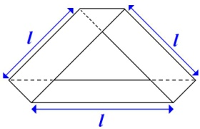→→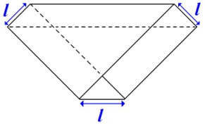→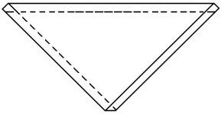

et qui est la forme en fait la plus réduite possible d'une bande de Mœbius avec une seule demi-torsion et qui est une représentation qui est beaucoup plus réduite que celle-ci, parce que tu élimines en fait cet effet d'hexagone, qui est un effet artificiel si on peut dire, qui n'a pas de raison d'être particulière. Sa seule raison d'être de forme de la bande de MŒBIUS à une seule demi-torsion,
c'est en fait la forme triangulaire et c'est celle-là. Et cette forme-là, tu ne peux pas l'obtenir avec la seconde bande de Mœbius
qui est la bande de Mœbius à trois demi-torsions, où là, l'existence de ce trou virtuel central est absolument obligatoire.
Ça se fabrique très bien ça d'ailleurs, avec une bande de papier…

LACAN

L'intérêt de cette réflexion est que, également pour la bande de Mœbius, ce que j'ai dessiné la dernière fois, l'amincissement
de ce dont il s'agit, permet de maintenir la forme qui aboutit au nœud à trois, et ceci, je veux dire la bande de Mœbius,
comme il est bien connu, la bande de Mœbius divisée en deux fait un huit - si mon souvenir est bon - ce huit recoupé en deux
fait une forme comme ceci, c'est-à-dire quelque chose d'enlacé, si mon souvenir est bon…Je crois que mon souvenir n'est pas bon.

J. LAGARRIGUE

Je crois que ça donne une formation qui a des caractéristiques comme ça. Lorsqu'on divise deux fois une bande de Mœbius,
on obtient une bande qui ressemble à ça, qui est de ce type-là, avec une bande comme ça qui est nouée par une sorte de tissage et qui n'est pas un simple…

LACAN

Je crois en effet que ce sont deux anneaux séparés qu'on obtient avec la bande de Mœbius.
Ιl y a quelque chose qui me paraît pourtant pas clair, c'est votre double torsion, comment obtenez-vous cette figure là ?

Jean-Claude TERRASSON

En aplatissant une bande de Mœbius, une bande à une torsion, en l'aplatissant, c'est-à-dire en faisant une demi-torsion à chaque fois, elle prend cette forme-là :

LACAN - En quoi ici les deux bords font-ils enlacement ? Car en fait, c'est un fait qu'il font enlacement. Ils font enlacement !

Jean-Claude TERRASSON

C'est la première bande dont les bords s'obtiennent par eux-mêmes,
c'est-à-dire en dehors du fait de l'existence du sort de la bande…

LACAN – Ouais…

X - On aimerait bien participer.

LACAN - Les deux bords font enlacement.

Jean-Claude TERRASSON - C'est le premier enlacement de bords. On peut continuer. Ιl y a toute la série des enlacements.

LACAN - Hein ?

J. LAGARRIGUE - Ιl y a toute la série des enlacements de bords.

LACAN

Je vous fais mes excuses. Ιl y a un moyen de faire un nœud borroméen avec le nœud à 3.
Pourtant la question est de savoir s'il y a un autre moyen de faire un nœud borroméen avec le nœud à 3.
Si on groupe les 3, il est bien évident que ce qu'on obtiendra ce sera la même chose que ce qu'on obtient avec la bande de Mœbius.

Est-ce qu'il y a moyen, en décalant ce nœud à trois - c'est à ça que je me suis escrimé ce matin - en décalant ce nœud à 3,
est-ce qu'il y a un moyen en déplaçant ce nœud à 3 de faire qu'on puisse passer sous le second nœud à 3 qui est légèrement décalé,
qu'on puisse passer sous - puisque c'est ça la définition du nœud borroméen - qu'on puisse passer sous celui qui est dessous, et sur celui qui est dessus. C'est ce que je vous propose de mettre à l'épreuve, puisque je n'ai pas pu le mettre à l'épreuve moi-même ce matin.

Ιl faut d'autre part bien se dire que ce nœud à 3 lui-même se divise en 2, je veux dire qu'il est susceptible d'être coupé,
et que coupé par le milieu, ça donne un certain effet que je vous propose également de mettre à l'épreuve.

Ceci nous promet pour la séance du 9 Mai quelques résultats auxquels je m'efforcerai moi-même de donner une solution.

09 Mai 1978 Table des séances

Les choses peuvent légitimement être dites « savoir comment se comporter ». C'est nous qui découvrons comment elles font.
Le tournant est qu'il faille que nous les imaginions. Ça n'est pas toujours facile, car il y faut quelques précautions oratoires, c'est-à-dire parlées.

Ainsi c'est la coupure qui réalise le nœud à trois sur un tore.
Pour compléter cette coupure il faut, si je puis dire l'étaler, c'est-à-dire la redoubler de façon à faire une bande.

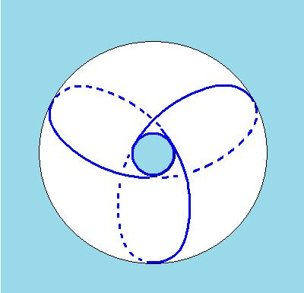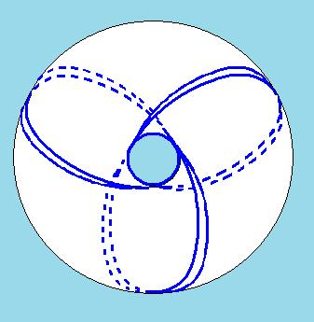

C'est ce que vous voyez là à droite - la coupure, c'est là à gauche - c'est ce que vous voyez là à droite dans ce dessin dont il faut dire qu'il n'est pas sans maladresse.

Ιl faut la redoubler, grâce à quoi la figure de la bande apparaît, qui - elle - donne support, c'est-à-dire étoffe au nœud à trois.

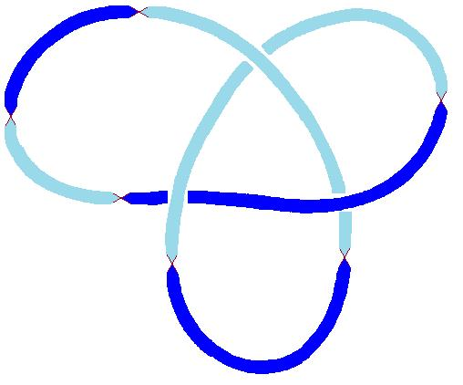

C'est certainement pour cela que j'ai énoncé cette absurdité qu'il était impossible d'établir un nœud sur un tore…
ce que LAGARRIGUE a relevé légitimement
…car la coupure ne suffit pas à faire le nœud, il y faut la bande dont vous savez comment on la produit : en redoublant
la coupure, un peu à droite, un peu à gauche, bref en la redoublant. Car une coupure ne suffit pas à faire un nœud,
il y faut de l'étoffe, l'étoffe d'une chambre à air à l'occasion qui y suffit. Mais il ne faut pas croire que la coupure
suffise à faire de la chambre à air une bande de Mœbius, même par exemple à triple demi-torsion.

C'est la figure que j'ai indiquée là - celle qui redouble la coupure :

c'est la figure que j'ai indiquée là qui donne étoffe à ce nœud à trois. Je vous fais remarquer que ce nœud à trois,
c'est quelque chose qui ne se produit que de la coupure par le milieu de ce que j'ai appelé la triple bande de Mœbius :

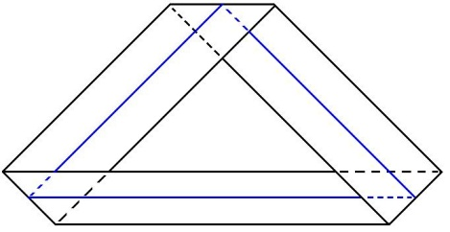→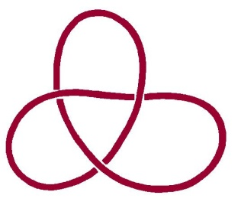

C'est à couper par le milieu cette triple bande de Mœbius que le nœud à trois apparaît, de sorte qu'après tout
c'est ce qui m'excuse d'avoir énoncé ce fait absurde.

La triple bande de Mœbius n'est pas capable de se coucher sur un tore. D'où il résulte que si on découpe ceci tel que c'était primitivement, à savoir la coupure - la simple coupure - ça ne fait pas un nœud à trois, et si on coupe la chambre à air de la façon qui est représentée là [coupure redoublée], et bien ce qu'on obtient c'est quelque chose qui est bien différent de ce qu'on attendait, à savoir que c'est une chose quatre fois pliée, à l'occasion par exemple, ceci est l'intérieur
de la chambre à air, ceci est à l'intérieur aussi et ceci est à l'extérieur :

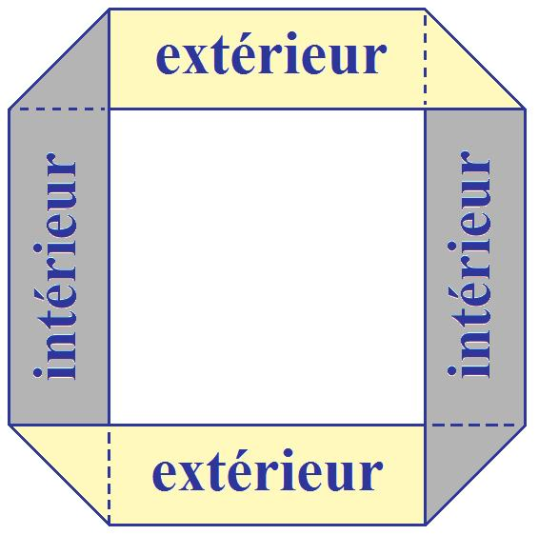

C'est bien en quoi il n'est pas possible d'obtenir directement ceci - à savoir ce qui résulte de la bande à l'intérieur de la coupure - il n'est pas possible de l'obtenir directement, puisque c'est ce qui ne résulte que de la section par le milieu
de la triple bande de Mœbius. C'est peut-être ce qui m'excuse d'avoir formulé cette absurdité que j'ai avouée tout à l'heure.

Néanmoins c'est un fait que la coupure en question réalise sur le tore quelque chose d'équivalent au nœud
et que le nommé LAGARRIGUE a eu raison de me le reprocher.

Ce que j'ai dit sur les choses qui peuvent légitimement être dites « savoir comment se comporter », c'est quelque chose qui suppose l'emploi de ce que j'ai appelé l'Imaginaire. Ce que j'ai dit tout à l'heure, qu'il fallait - cette étoffe - que nous l'imaginions, nous suggère qu'il y a quelque chose de premier dans le fait qu'il y a des tissus.

Le tissu est particulièrement lié à l'imagination, au point que j'avancerai qu'un tissu, son support c'est à proprement parler ce que j'ai appelé à l'instant l'Imaginaire. Et ce qui est frappant, c'est justement ça, à savoir que le tissu ça s'imagine seulement. Nous trouvons donc là quelque chose qui fait que ce qui passe pour s'imaginer le moins relève quand même de l'Imaginaire. Ιl faut dire que le tissu c'est pas facile à imaginer, puisque là ça se rencontre seulement dans la coupure.

Si J'ai parlé du Symbolique, d'Imaginaire et de Réel, c'est bien parce que le Réel c'est le tissu.
Alors comment l'imaginer, ce tissu ? Eh bien, c'est là précisément qu'est la béance entre l'Imaginaire et le Réel,
et ce qu'il y a entre eux, c'est l'inhibition précisément à imaginer.

Mais qu'est-ce que c'est que cette inhibition, puisque aussi bien nous en avons là un exemple : il n'y a rien de plus difficile que d'imaginer le Réel. Là il semble que nous tournions en rond et que dans cette affaire de tissu, le Réel,
c'est bien ça qui nous échappe et c'est bien pour ça que nous avons l'inhibition.

C'est la béance entre l'Imaginaire et le Réel - si tant est que nous puissions encore la supporter - c'est la béance entre l'Imaginaire et le Réel qui fait notre inhibition. L'Imaginaire, le Réel et le Symbolique, c'est ce que j'ai avancé comme étant trois fonctions qui se situent en ce qu'on appelle une tresse.

Ιl est clair que si on part d'ici, ceci est une tresse :

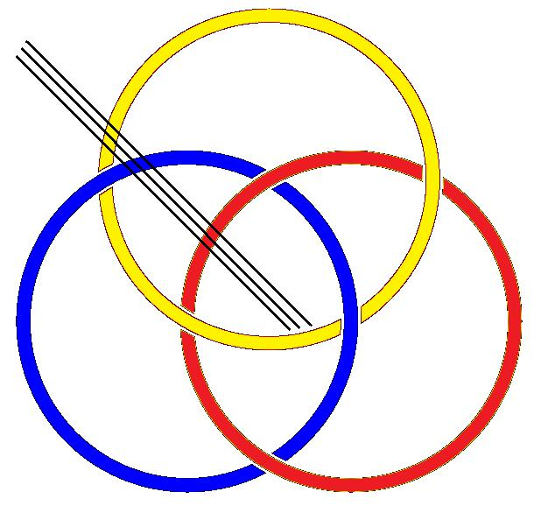

Et ce qu'il y a de curieux, c'est que cette tresse est bien particulière.
Ιl y a quelque chose que je voudrais aujourd'hui produire devant vous. Voilà ce que c'est :

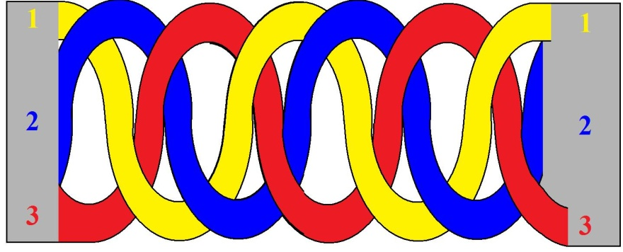

C'est quelque chose qui se présente comme une bande.
2 recouvre 1, ici c'est 1 recouvre 3, ici c'est 2 qui passe sous 3, ici c'est 1, ici c'est 3, ici c'est 1, ici c'est 2, ici c'est 3.
Et pour tout dire, à la fin, nous retrouverons après six échanges le 1-2-3.

Eh bien ceci, à savoir l'équivalence de ceci qu'on appelle la « bande de Slade » avec ce que j'ai figuré ici comme 1-2-3, cette équivalence se démontre dans le fait qu'il est possible de réduire à cette bande de Slade…
par une convenable manipulation de ce en quoi consiste le niveau où j'ai écrit 1-2-3
…il est possible de réduire par une convenable manipulation, ceci à ceci :

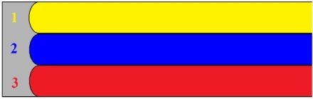 →
En d'autres termes : une ceinture tressée qui se termine par quelque chose qui est l'équivalent de cet 1-2-3,
c'est-à-dire à l'occasion un ceinturon, et je veux dire ce qui se détache de cette façon-là. [Lacan détache sa ceinture. Rires]

Il est non seulement possible mais aisé à démontrer que cette ceinture, si elle est passée à l'intérieur de cette tresse,
que cette ceinture… il est plus que possible dans une ceinture tressée d'obtenir, à l'aide du bout de la courroie et du ceinturon, d'obtenir le dénouement de la tresse, je parle de la tresse borroméenne.

L'équivalent donc de la tresse borroméenne, c'est exactement ce qui se pose comme non tressé et c'est pour vous signaler cette équivalence que je vous assure qu'effectivement vous pouvez le confirmer de la façon la plus précise.
C'est sans doute difficile d'imaginer ce fait, mais c'est un fait.

Je voudrais vous suggérer quelque chose qui a toute son importance, c'est ceci :
c'est que comment - la bande de Mœbius - la fait-on la plus courte ?

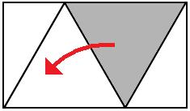

En repliant ce triangle-là sur celui-ci, il en résulte ceci, à savoir que quelque chose se replie qui est ce morceau-là :

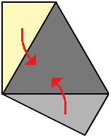

Eh bien, il s'agit de s'apercevoir qu'une bande de Mœbius sera produite du fait du rabattement de ceci ici et de cela ici : c'est une bande de Mœbius ordinaire. Trouvez l'équivalent pour ce qui est de la bande de Mœbius triple.
Cette bande de Mœbius est à peu près comme ceci :

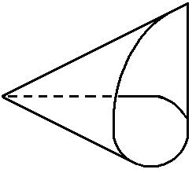

Chose curieuse, attaquez-vous à cette histoire de la plus courte bande de Mœbius, vous verrez qu'il y a une autre solution, je veux dire qu'il y a une façon de la faire encore plus courte, en partant toujours du même triangle équilatéral.

Qu'est-ce qui est le rapport entre ça et la psychanalyse ? Je mettrais en évidence plusieurs choses,
c'est à savoir que les choses dont il s'agit ont le rapport le plus étroit avec la psychanalyse.

Le rapport de l'Imaginaire, du Symbolique et du Réel, c'est là quelque chose qui tient par essence à la psychanalyse.

Je ne m'y suis pas aventuré pour rien, ne serait-ce qu'en ceci que la primauté du tissu…
c'est-à-dire de ce que j'appelle en l'occasion : les choses
…la primauté du tissu est essentiellement ce qui est nécessité par la mise en valeur de ce qu'il en est de l'étoffe
d'une psychanalyse.

Si nous n'allons pas tout droit à cette distance entre l'Imaginaire et le Réel, nous sommes sans recours
pour ce qu'il en est de ce qui distingue - dans une psychanalyse - la béance entre l'Imaginaire et le Réel.

Ce n'est pas pour rien que j'ai pris cette voie. La Chose est ce à quoi nous devons coller et la Chose en tant qu'imaginée, c'est-à-dire le tissu en tant que représenté. La différence entre la représentation et l'objet est quelque chose de capital.
C'est au point que l'objet dont il s'agit est quelque chose qui peut avoir plusieurs présentations.

Je vais vous laisser là aujourd'hui, pour peut-être refaire mon séminaire l’année prochaine à la date qui conviendra.

[Fin du séminaire]

Table des séances

Paul Henri : « Le mauvais outil », Klincksieck 1977, Coll. Horizons du langage.
Jean-Claude Milner : « De la syntaxe à l’interprétation. Quantités, insultes, exclamations » Le Seuil, coll. Travaux linguistiques, 1978.

